GLOBAL C# 2

Juin 2020

Table des matières

I. Généralité et syntaxe C# 5

A. La plateforme .NET Framework 5

1. CLS Common Language Specification 6

2. Compilation en MSIL (exe ou dll) 6

Microsoft Intermediate Language or Common Intermediate Language 7

3. Assembly 7

4. CLR Common Language Runtime 9

B. Les variables 9

1. Adresse non gérable 10

2. Les types 10

3. Portée et durée 10

4. Type Valeur et Reference 11

5. Types primitives 16

6. Déclaration et assignation 16

7. La portée 17

8. Conversion implicite et explicite 17

9. Lecture Seule et constante 18

C. Les Opérateurs 19

1. Concaténation 20

D. Object 20

E. up-cast downcast 21

F. Operateur IS AS 23

G. Boxing et unboxing 24

H. Les tableaux de type références 25

Tableaux à deux dimensions 26

I. Condition IF et SWITCH 27

J. WHILE et DO WHILE 28

K. Boucle FOR 29

L. BREAK et CONTINUE 29

M. NameSpaces 30

II. Methode et Exception 31

A. Définition et Création Méthode 31

B. Surcharge 32

1. Tableau de paramètres 33

2. Arguments optionnel 33

3. Parametre nommés 34

4. Paramètres de Sortie out 34

5. Ref parametre 35

6. Static virtual override 35

37

C. Exception 40

1. Définition 40

2. Try Catch 41

3. Propriétés 43

III. Classes Structures Enumerations 43

A. Les Classes 43

1. Création Objets 44

2. Ajouter membre classe 44

3. Instanciation classe 45

4. Acces membres de l’objet 45

5. Constructeurs 46

6. Initialiser d’objets 46

7. Quiz Exercice Constructeur 47

8. Propriétés Classes 47

9. Visibilité des classes 48

10. Classe et methode partial 49

11. Classe abstraite 49

12. Interfaces 50

B. Enumération 53

C. Structure 54

1. Définition Structure 54

2. Initialisation structure 57

3. Création d’un structure 57

4. Créer des propriétés 58

IV. Collection 58

A. Collection Générique 58

1. List 59

2. Dictionary 63

3. Sets 65

4. queue 67

5. Stack 69

V. Surchage des opérateurs 70

VI. Base de données C# 75

VII. Delegate Evenement 75

# Généralité et syntaxe C#

## La plateforme .NET Framework

Le langage C# a besoin d'une **boîte à outils** pour exécuter facilement des **actions courantes**, comme **ouvrir un fichier, communiquer sur le réseau, ouvrir une fenêtre, réduire une fenêtre, accéder à une base de données, etc.**

Cette boîte à outils, que l'on utilise quasi-systématiquement en C#, c'est le **framework .NET**. C'est un peu comme un énorme couteau suisse qui offre toutes les possibilités dont vous pouvez rêver.

On peut utiliser .NET avec différentes **plateformes** comme **windows** , **linux** **Mac** et **iOs.**

.NET peut être utilisé avec une **Vingtaine de langage** qui suive la norme **CLS** :

F#(Programmation fonctionnel )

C#,VB.NET,

J# (Java sur .NET)

COBOL

### CLS Common Language Specification

C’est un ensemble de règles qui va permettre aux différents langages qui y ont adhéré de permettre de créer le même pseudo code ou langage intermédiaire et d’être portable.

Parmi ces règles on a :

* L’unification des type primitifs (int,bool,string…)
* Rendre facile le mécanisme de cross language.
* Langage Compilé
* Permettre déchanger des composants entre les différents langages

### Compilation en MSIL (exe ou dll)

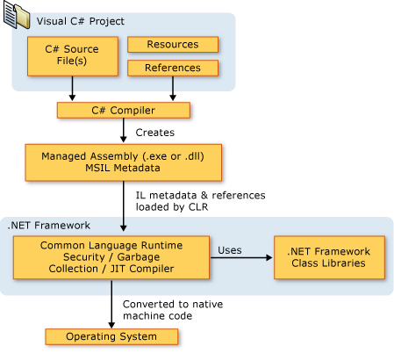

Chaque langage a son compilateur par exemple :

csc.exe pour C #

vbc.exe pour VB.NET

Ces compilateurs transforment les fichiers en un langage intermédiare ou pseudo code appelé MSIL .

**Pour un même code écrit en C# ou VB.net ou J# le MSIL sera le même.**

**Code1** ecrit en C#

Compilateur C# de .NET

**MSIL identique dll ou exe**

**Code1** ecrit VB.NET

Compilateur VB.NET de .NET

# Microsoft Intermediate Language or Common Intermediate Language

### Assembly

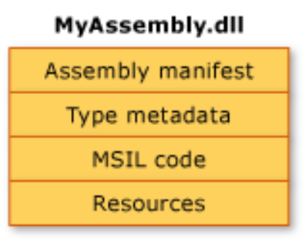

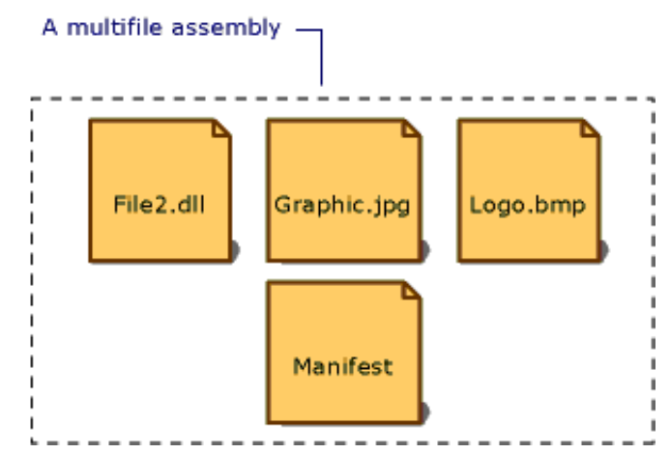

**L’assembly est le fichier dll ou exe et contient :**

**Le manifest d’assembly** qui contient les **métadonnées** :

* Instructions pour le compilateur CLR
* La sécurité de l’assembly
* Références des ressources et des classes
* Il énumère les assembly dont il dépend
* Les autres fichiers (images text …)

Créons un fichier source

A ce moment la dans bin/debug / : Aucun fichier

On génére la solution => Générer=>Générer la solution=>en fait vs code appele le compilateur csc.exe de .NET.

Attention VS code ne compile pas.il appelle le compilateur csc.exe de la plateforme (base de travail) .NET.

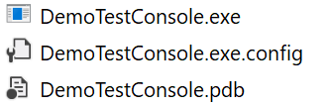Fichiers créer bin/Debug/

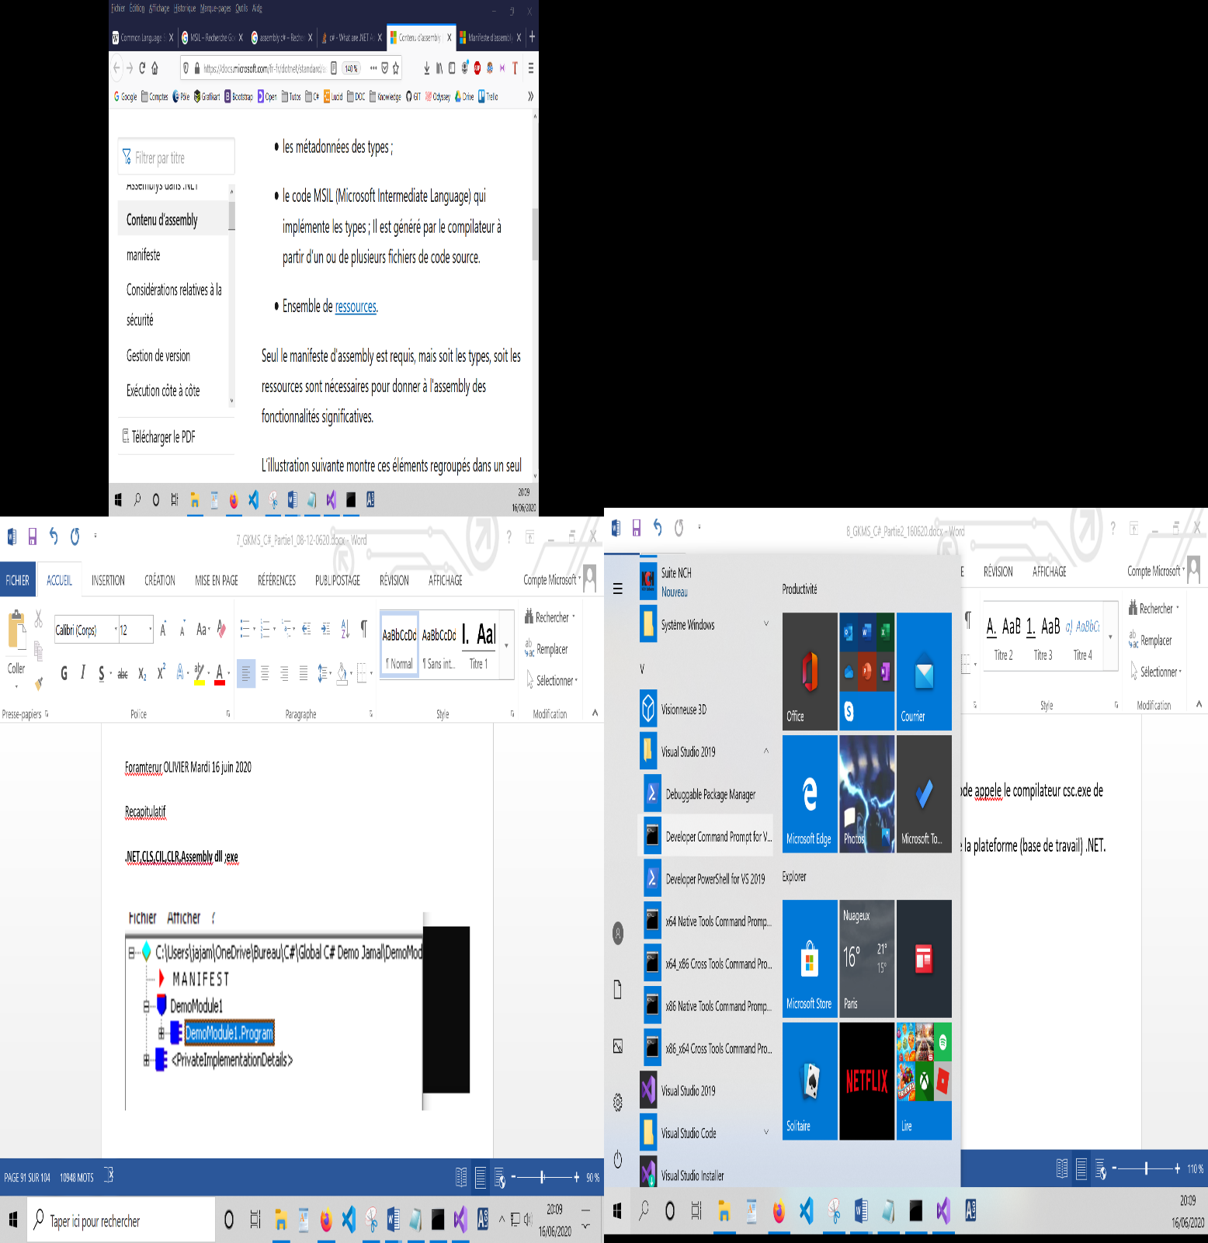

Dans Menu windows Visual Studioo 2019 sélectionner le promt



Dans ildasm fichier ouvrir bin/debug/DemoTestConsole.exe

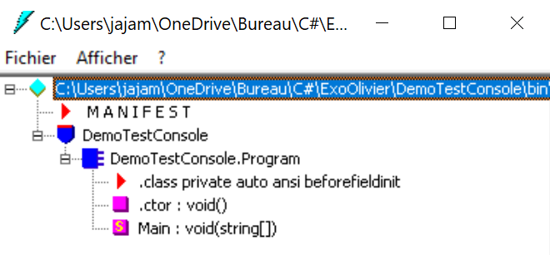

**MSLI**

**Le manifeste**

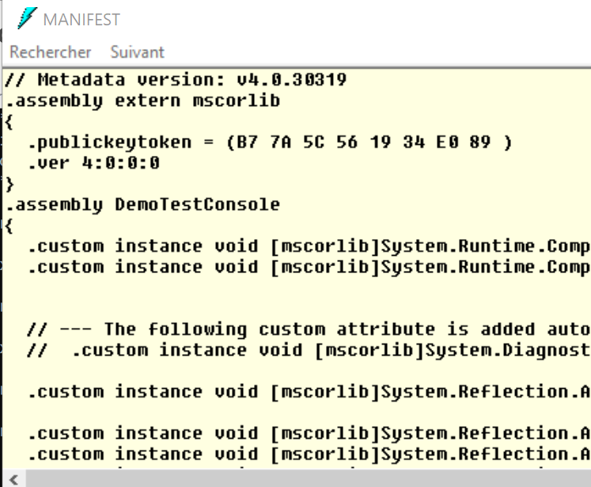

**1 MSLI sur 3**

static void Main(string[] args)

{

Console.Write("Manifeste");

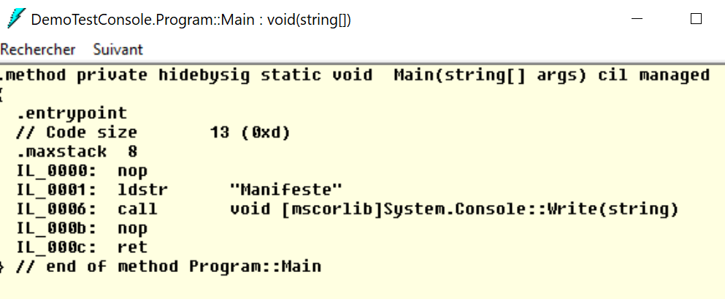 }

**Important :**

**.NET 1.1 aura un assembly different de l’assembly .NET2.0 different de l’assembly .NET 4.0**

**Difference en dll et exe :**

**Dll** : ne possede aucun champ de formulaire windows(graphique) .Il possede une bibliotheque de fonctionnalité telles que les methodes et des classes ,variables données tout ce qu’on veut.

Mécanisme à actionner

**Exe** :possede les champs de formulaires + contenu dll=>application

Mécanisme interactif

### CLR Common Language Runtime

Il s'agit de **l'environnement dans lequel s'exécute tout code managé (assembly) en code machine executable par le microprocesseur**.

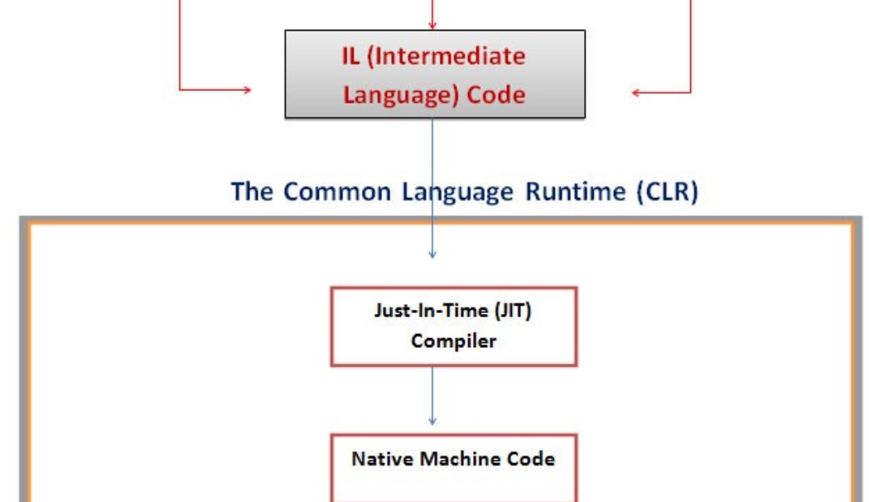

On va le deployer , et créer un raccourci pour y acceder.

Une dll peut appelé une autre dll.

Je veux mettre à disposition la dll sur un poste client ou sur mon serveur : Comment ??

Le mettre sur github ,la diffuser ; copier l’assembly et la mettre à disposition.

Avant on été obligé de le mettre dans la base de registre.

L’unité de compliation ds VS , c’est le projet .csproj ou vsproj.

Cette extension sert pour détecter quel compilateur il va l’utiliser.

En ligne de commande c’est le fichier .cs.1 Assembly par fichier .cs

Par contre avec VS il compile via .NET tous les fichiers .cs du projet dans un seul Assembly.

## Les variables

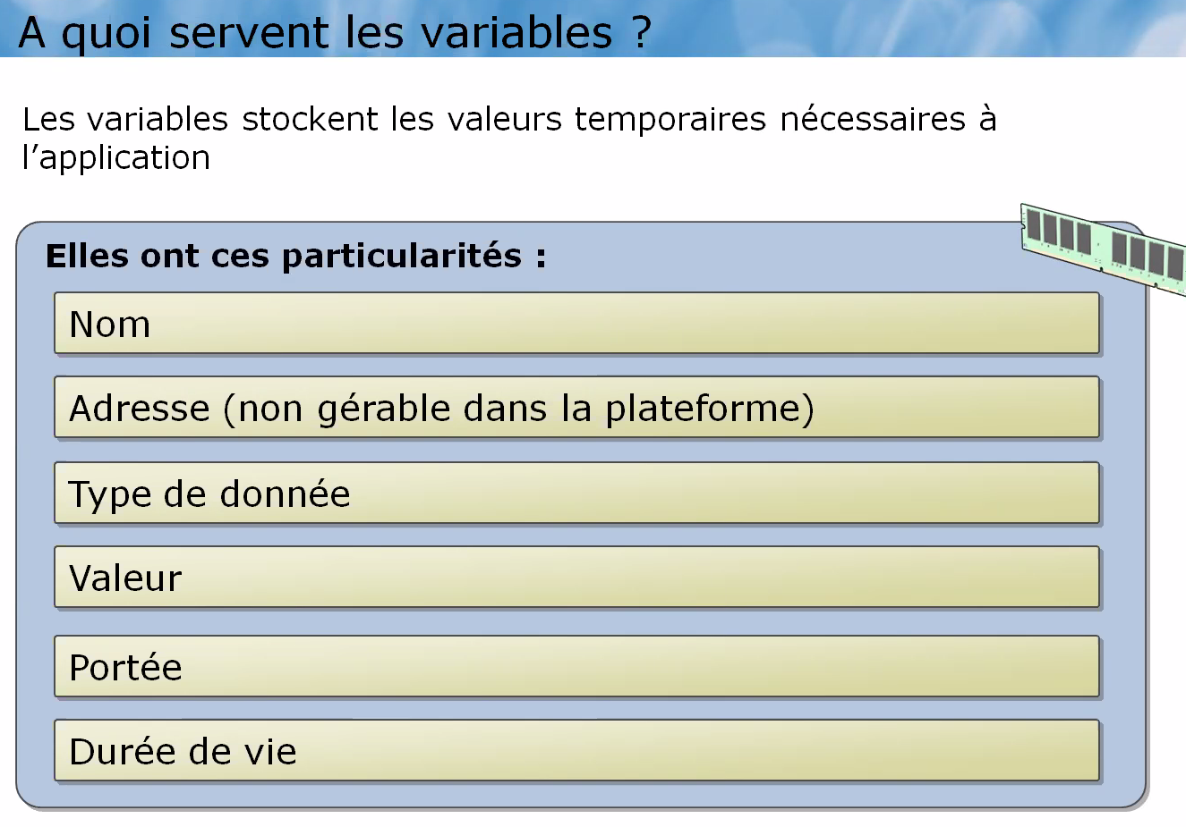

### Adresse non gérable

La plateforme .NET ne fige pas les adresses mémoires des variables.

Le CLR se charge d’attribuer des adresses aux variables.

### Les types

Les types sont **immuables**, on ne peut pas les changer.

**Type fort** : se fait à la déclaration de la variable type int,string,double….

**Type faible** :se fait à l’affectation de la valeur. Mot clé **var attribut le type en fonction de la valeur.Moins performant car doit verifier constamment la valeur.**

### Portée et durée

La ***portée*** d'une variable est l'ensemble des **emplacements** dans le code où elle est **accessible**.

La ***durée de vie*** d'une variable est la **période** durant laquelle elle **existe**, qu'elle conserve son emplacement en mémoire et durant laquelle elle peut stocker des données.

### Type Valeur et Reference

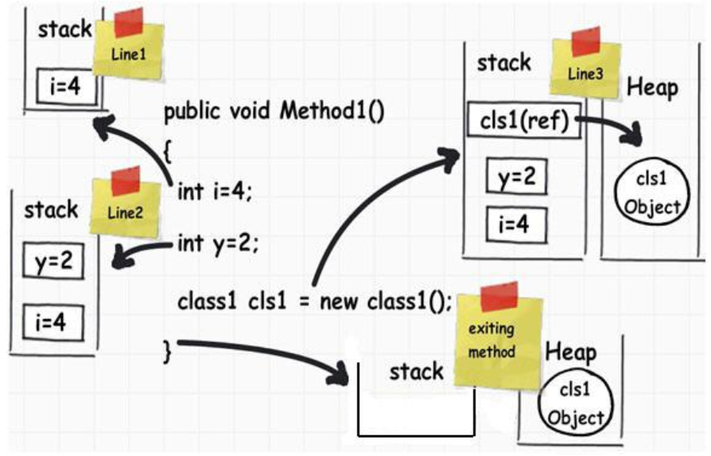

public void Method1()  
{  
// Line 1  
int i=4;

// Line 2  
int y=2;

//Line 3  
class1 cls1 = new class1();  
}

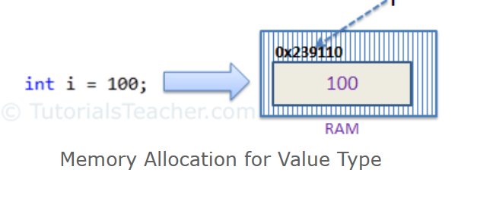

**Un type de données est un type de valeur** s'il contient une **valeur de données dans son propre espace mémoire**. Cela signifie que les variables de ces types de données contiennent directement leurs valeurs. Tout ce qui est pile c’est valeur.

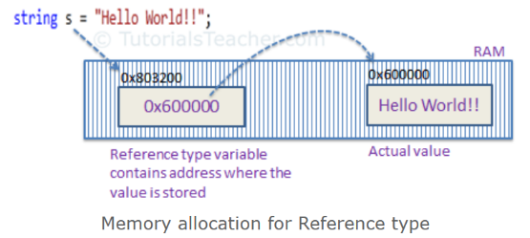Contrairement aux types de valeur, un **type de référence** **ne stocke pas sa valeur directement**. Au lieu de cela, **il stocke l'adresse où la valeur est stockée**. En d'autres termes, un type de référence **contient un pointeur vers un autre emplacement mémoire qui contient les données**.

La durée de vie est le maintient en mémoire.

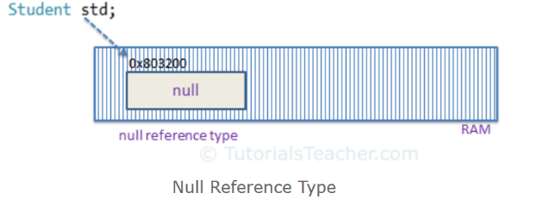

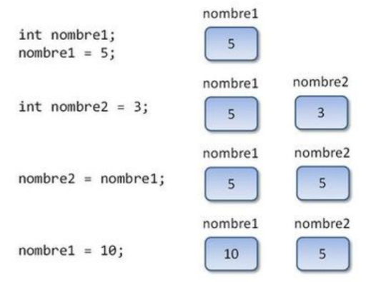

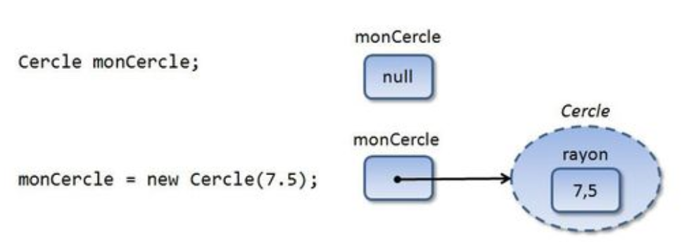

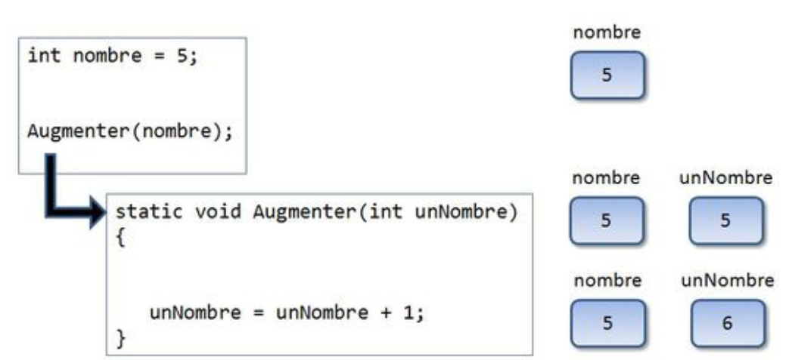

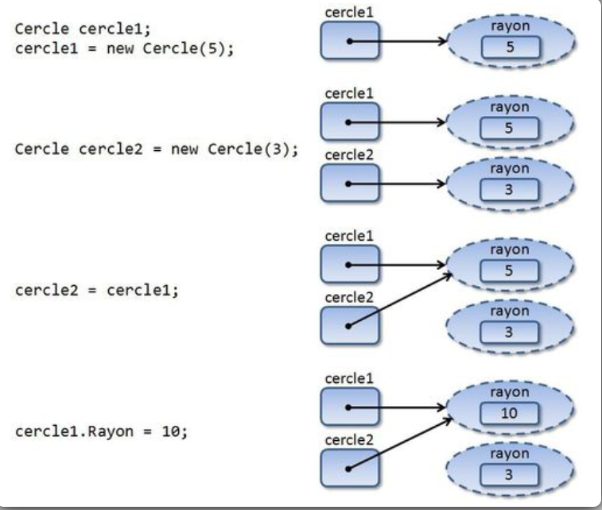

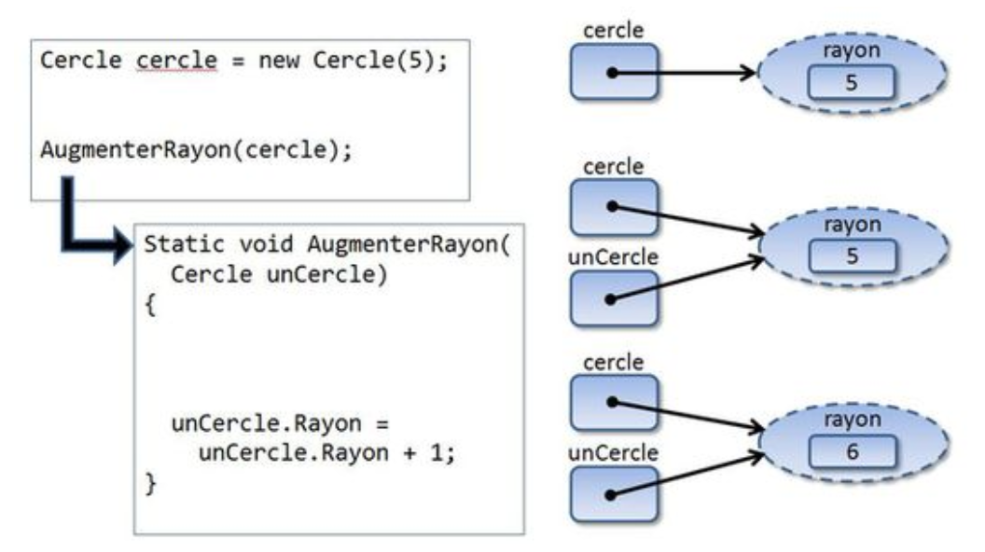

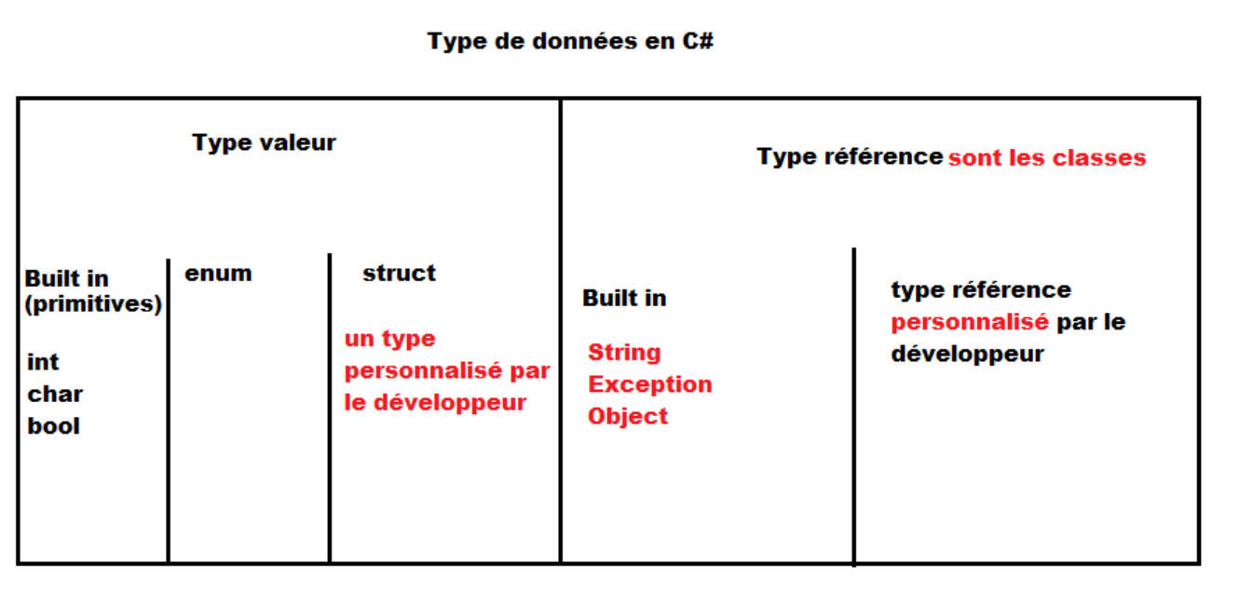

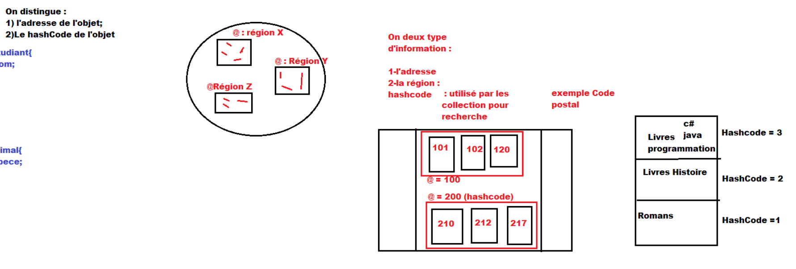

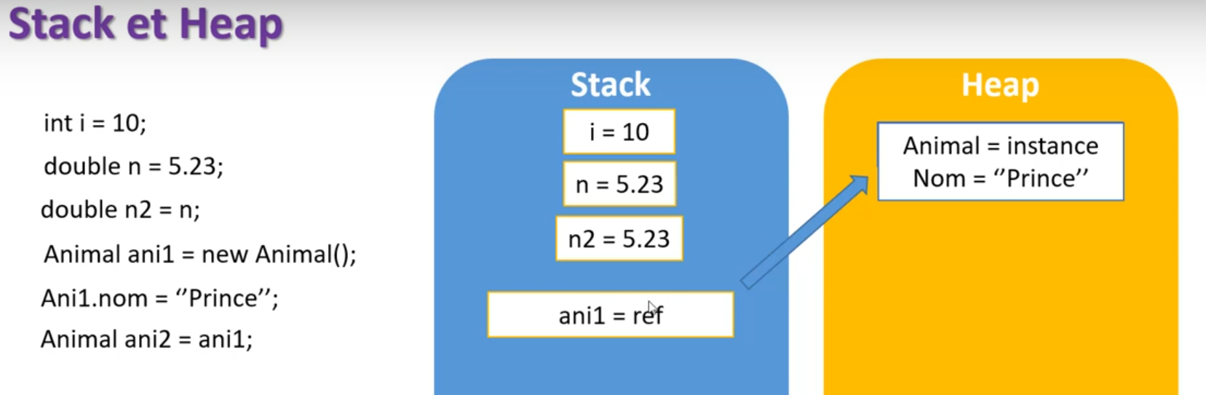

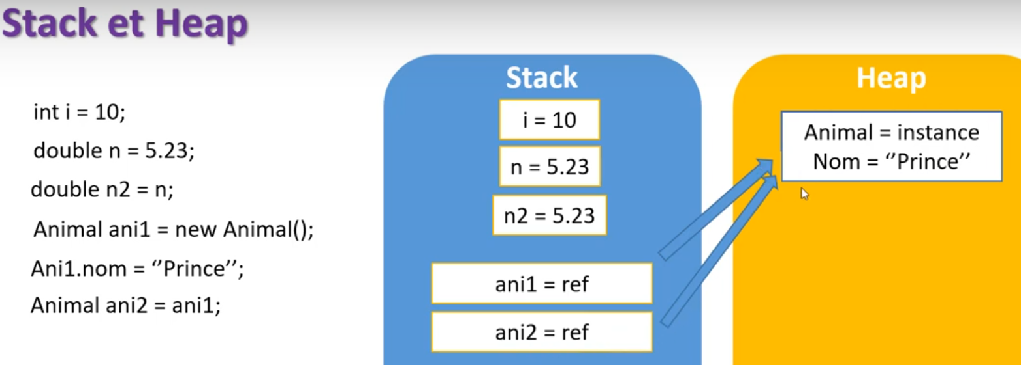

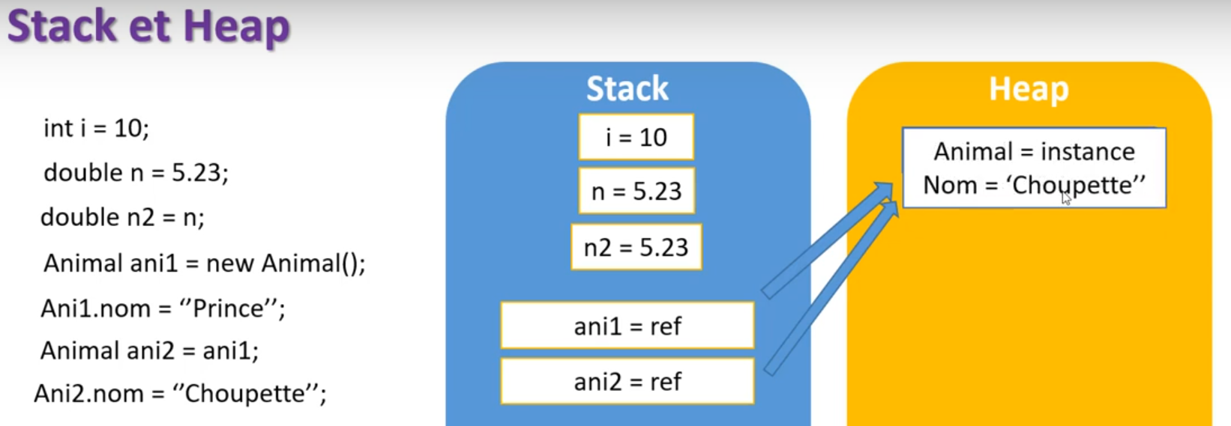

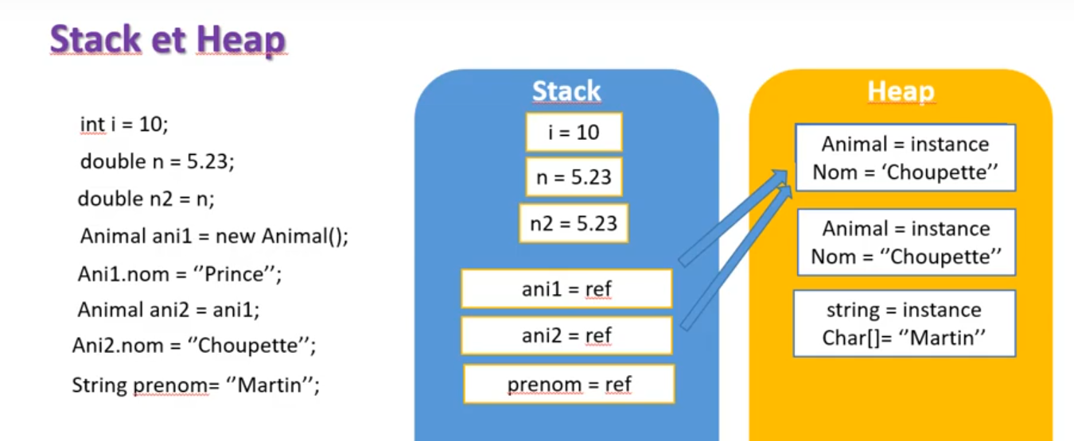

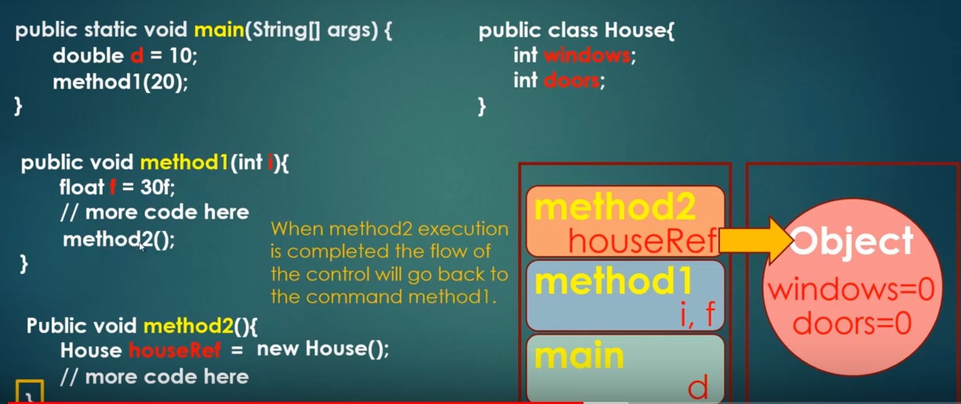

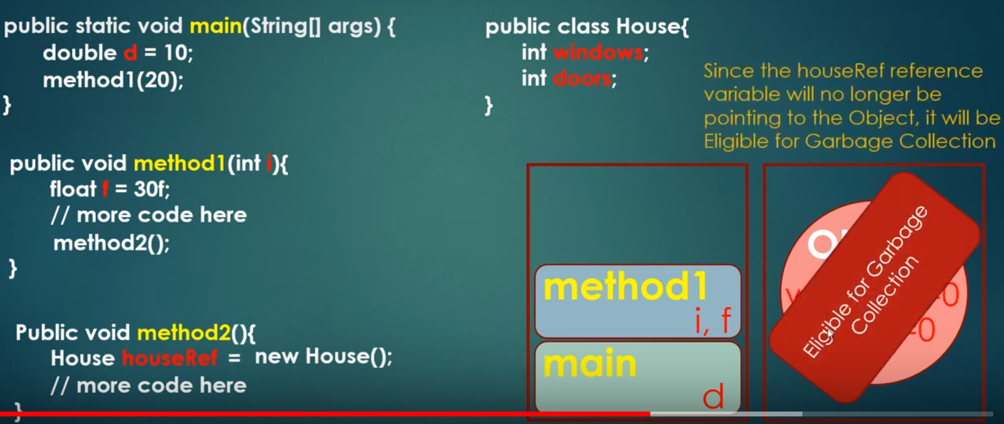

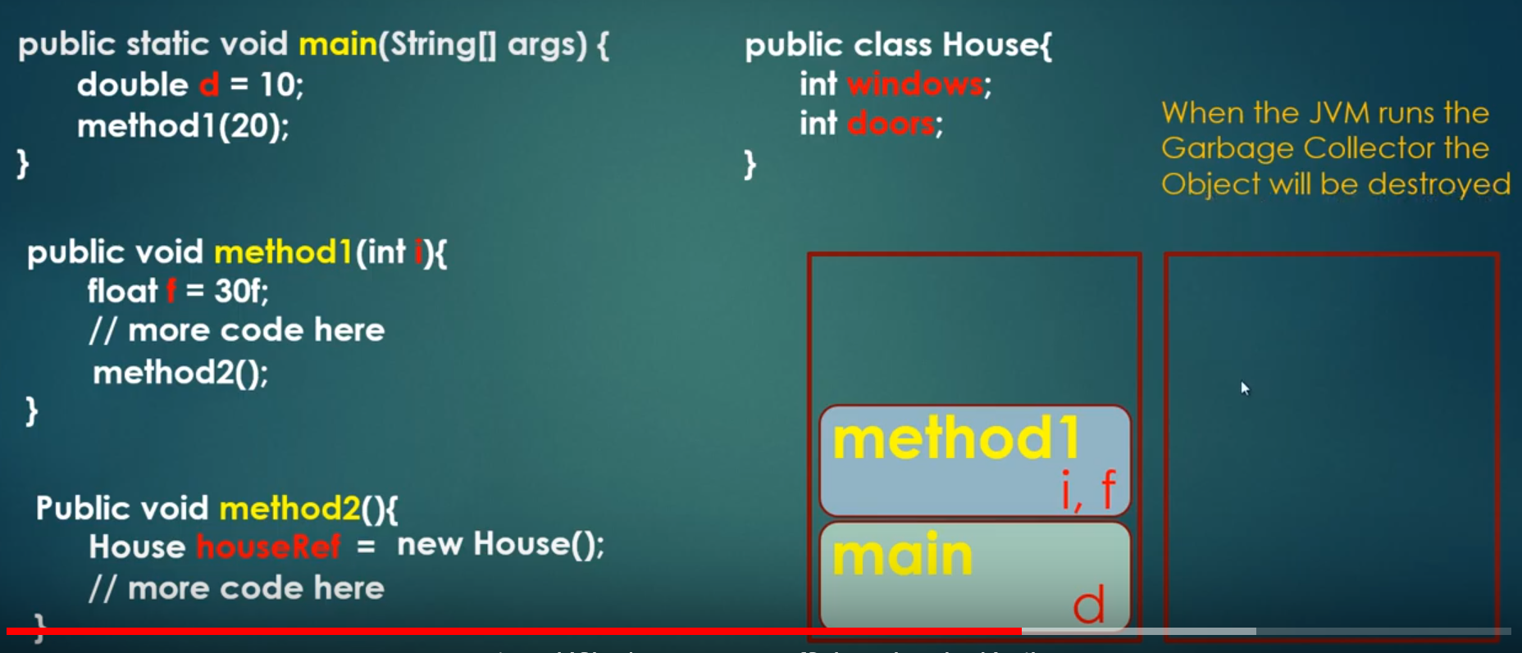

### Types primitives

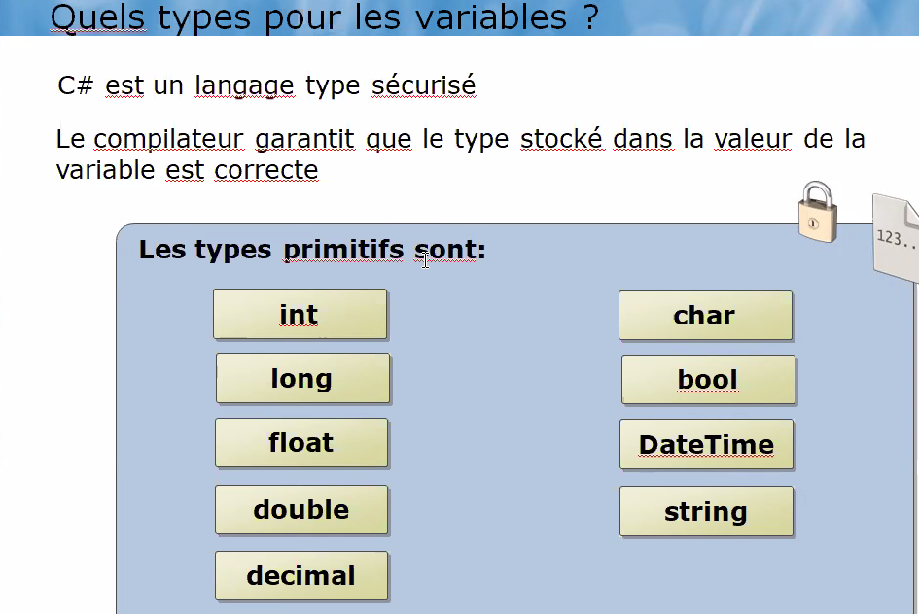

### Déclaration et assignation

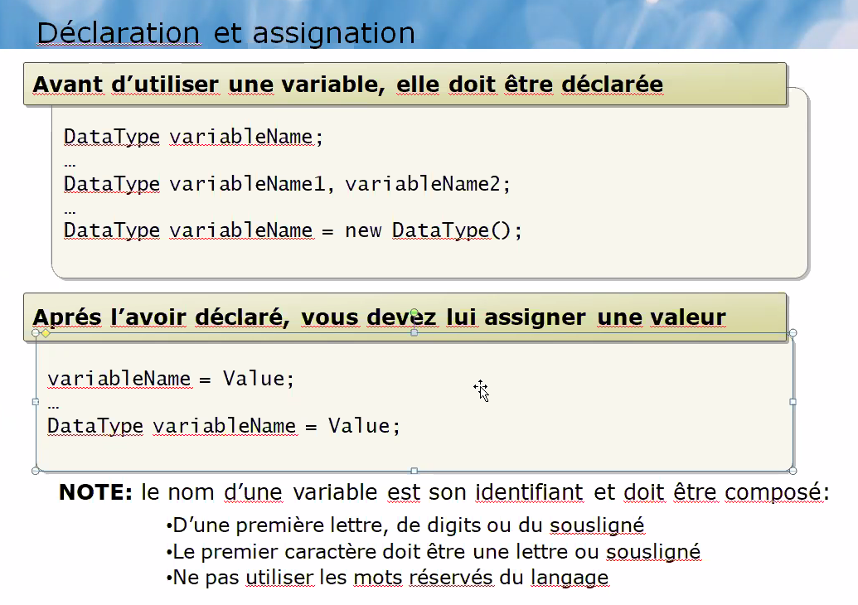

### La portée

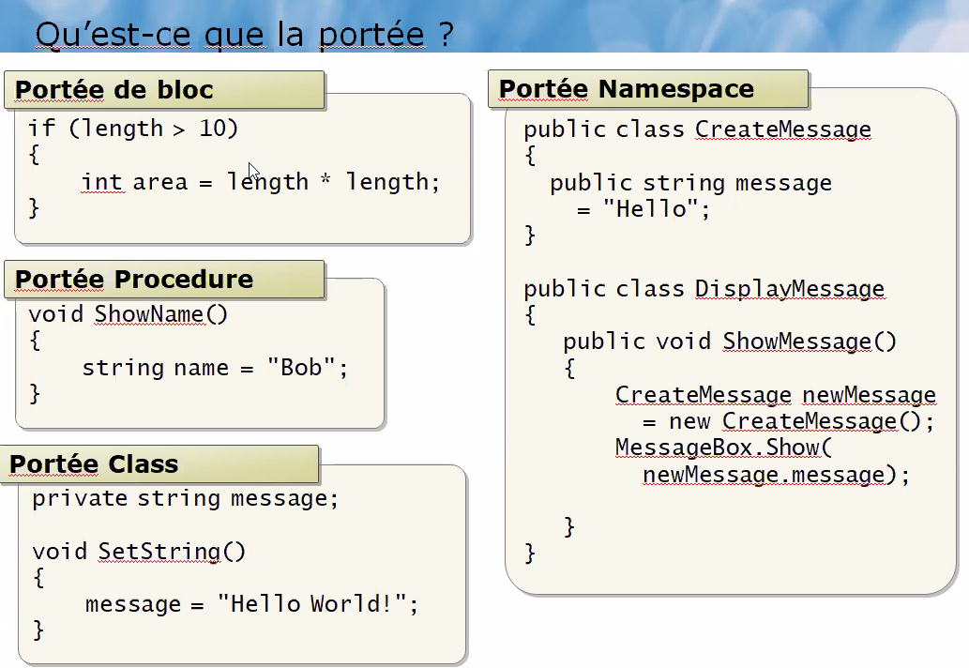

### Conversion implicite et explicite

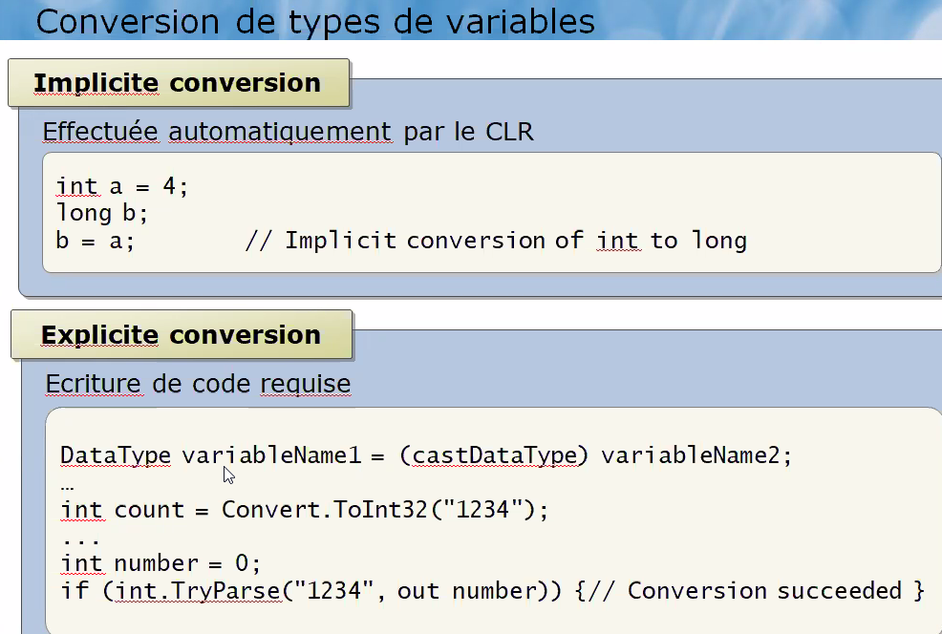

### Lecture Seule et constante



int number = 0;

string numberString = "1234";

if (**int.TryParse(numberString, out number)**)

{

// Conversion succeeded, number now equals 1234.

}

else

{

// Conversion failed, number now equals 0.

}

#### Concatenation by Using the + Operator

string address = "23";

address = address + ", Main Street";

address = address + ", Buffalo";

#### Concatenation by Using the StringBuilder Class

StringBuilder address = new StringBuilder();

address.Append("23");

address.Append(", Main Street");

address.Append(", Buffalo");

string concatenatedAddress = address.ToString();

#### Regex.IsMatch Method

var textToTest = "hell0 w0rld";

var regularExpression = "\\d";

var result = Regex.IsMatch(textToTest, regularExpression, RegexOptions.None);

if (result)

{

// Text matched expression.

}

## Les Opérateurs

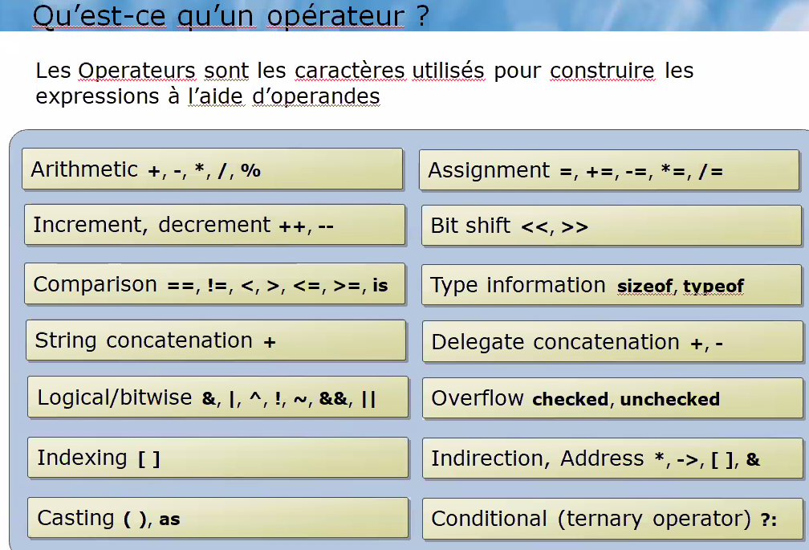

**Bit Shift** décallage de bits droite ou gauche

**checked** : Vérifie le dépassement des types des variables configuré par défaut

**unchecked** : ne verifie pas le dépassement

unchecked{

int a=1234566543213213132132132 ;

//Valeur à dépasser la taille du int et il n’y aura pas de overflow

}

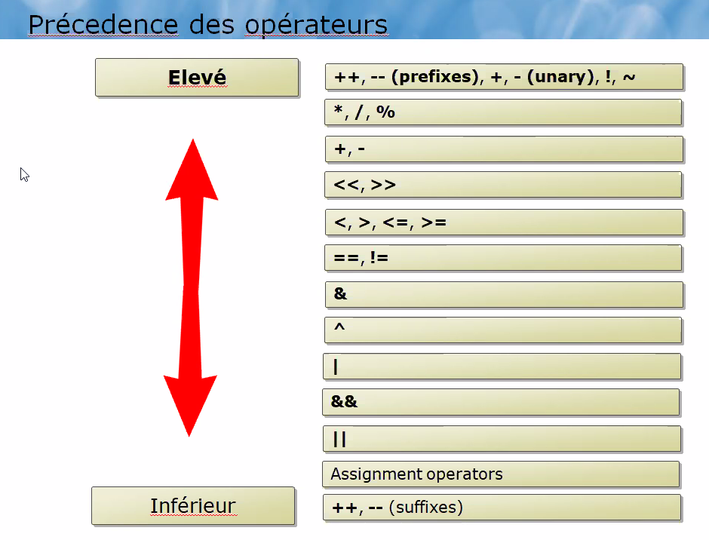

### Concaténation

Si beaucoup de concaténation alors utiliser StringBuilder ;

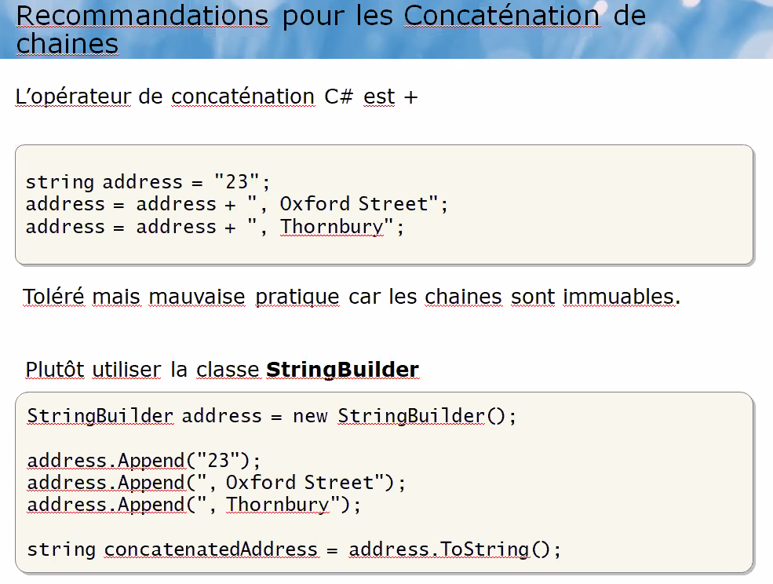

## Object

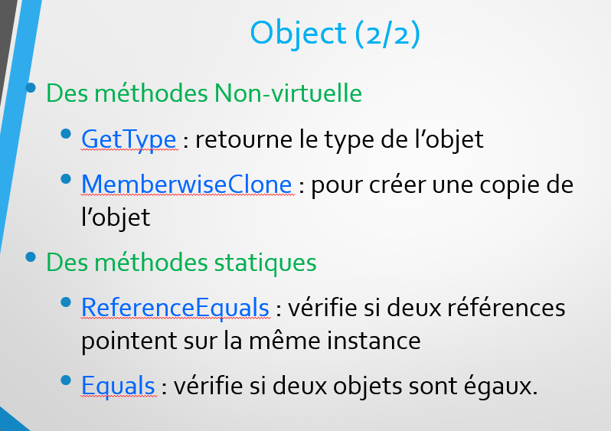

## up-cast downcast

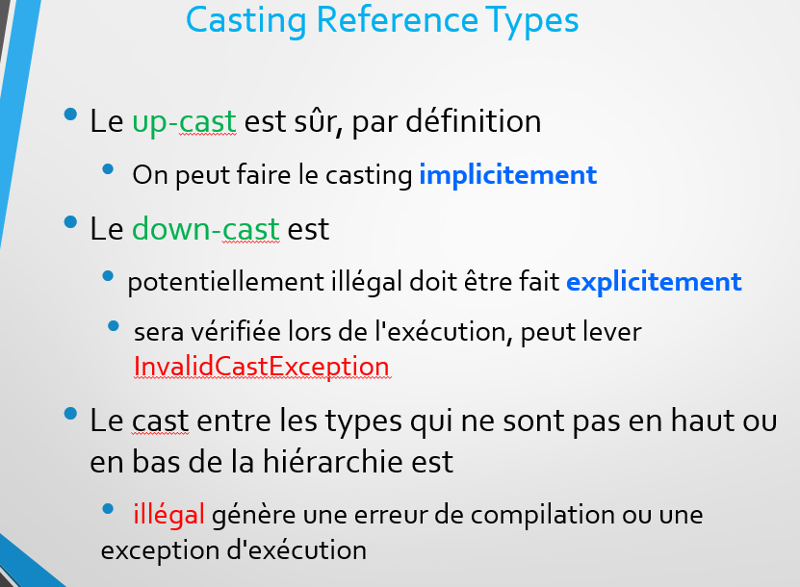

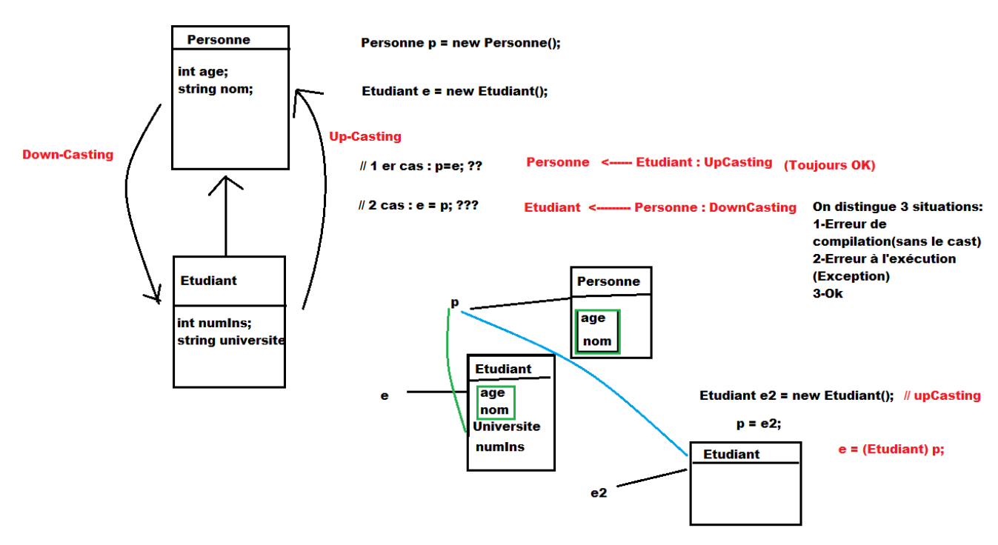

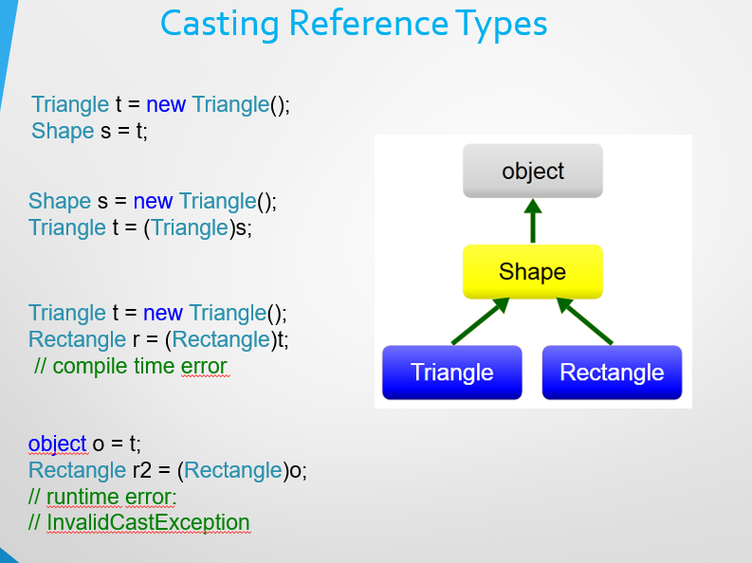

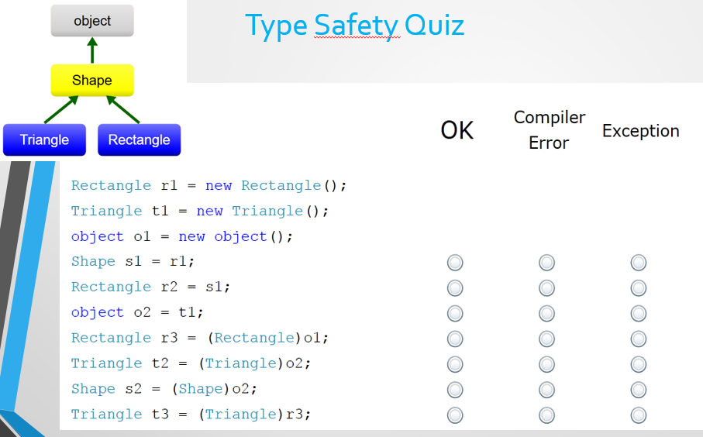

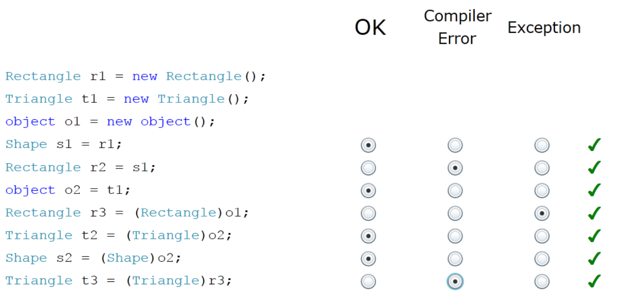

## Operateur IS AS

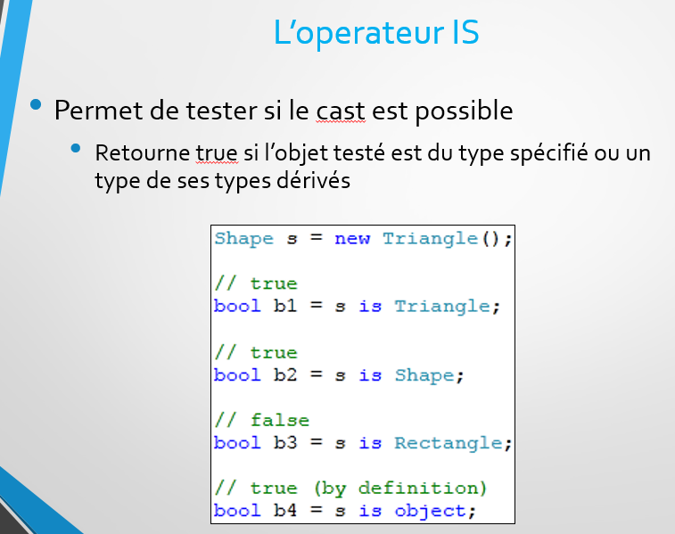

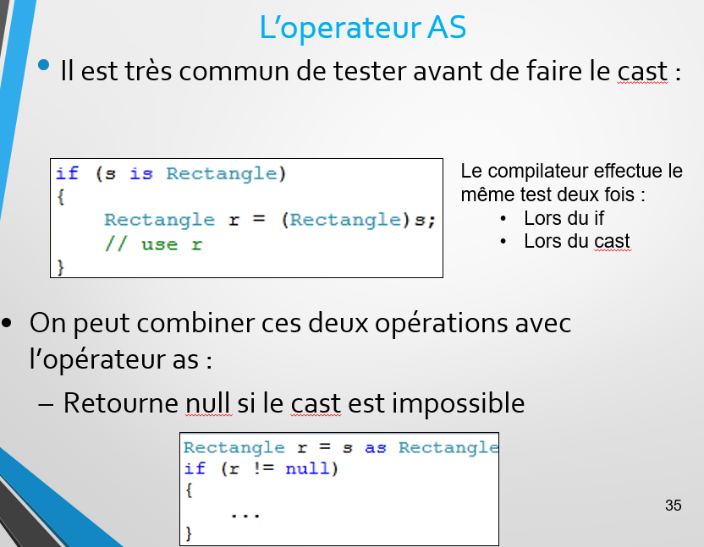

## Boxing et unboxing

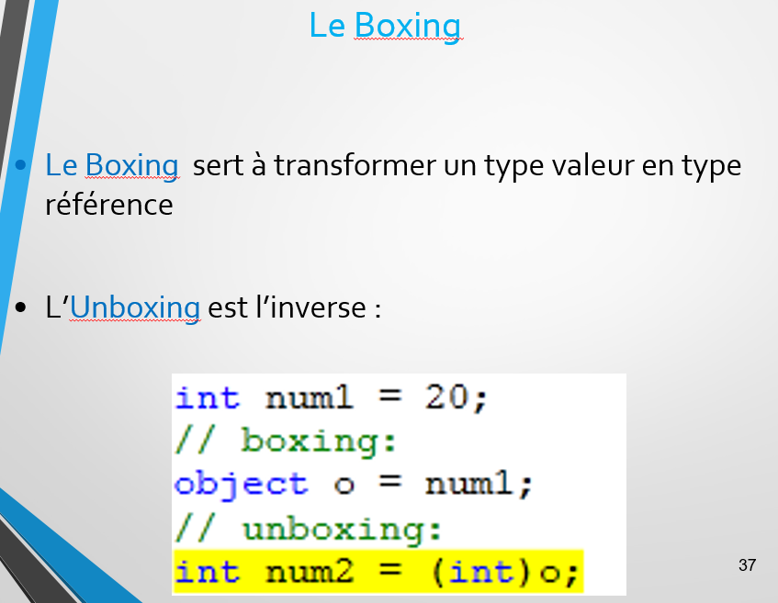

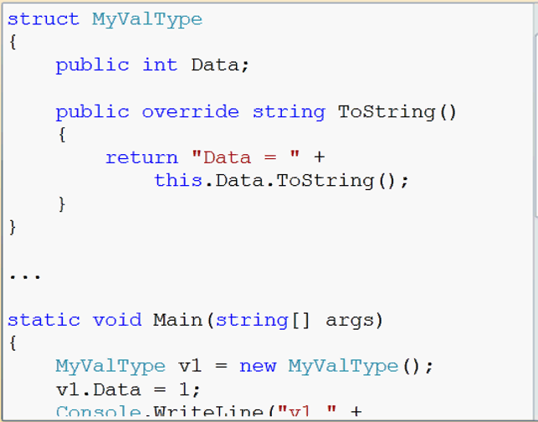

## Les tableaux de type références

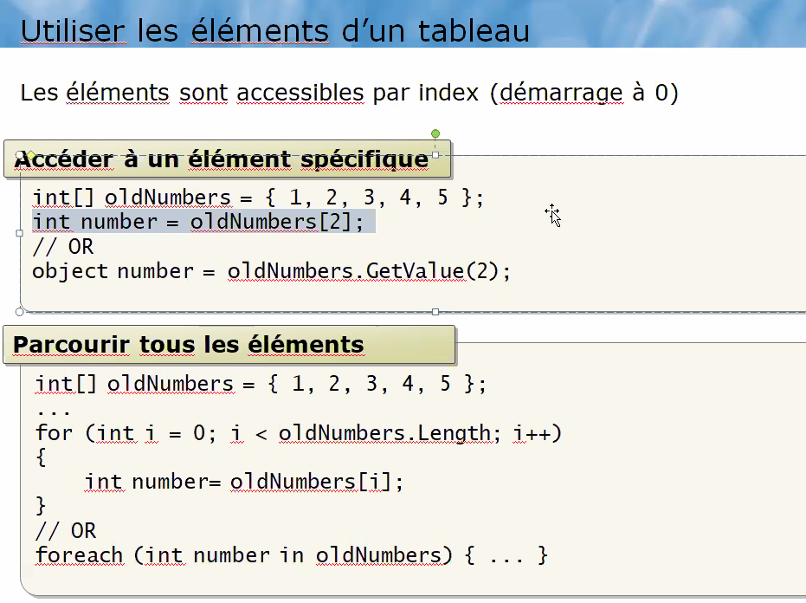

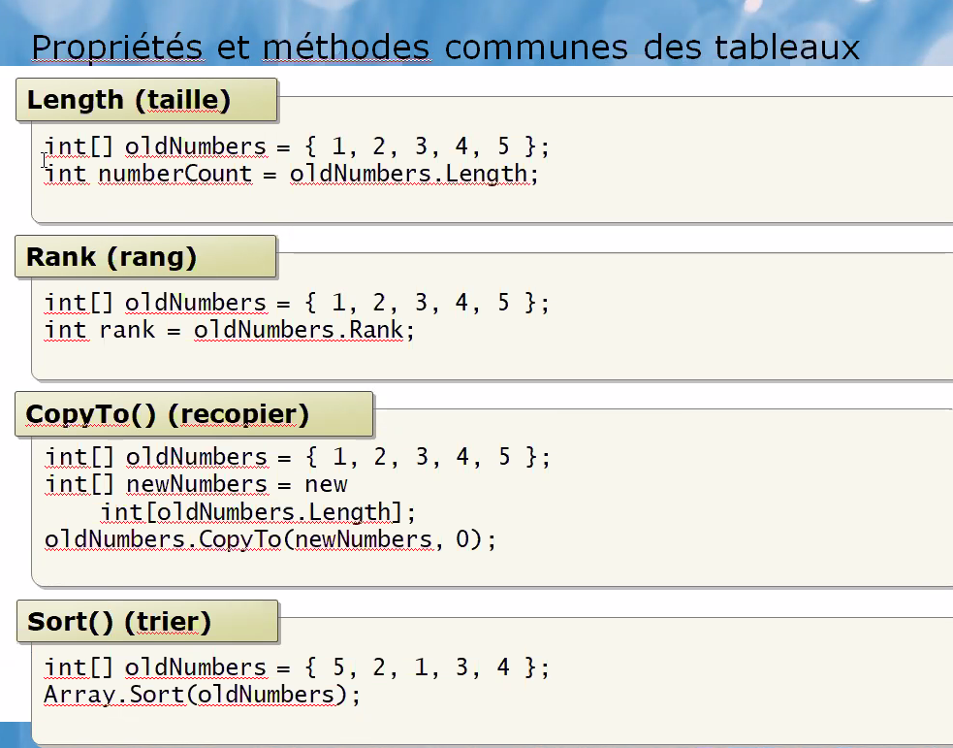

## Tableaux à deux dimensions

Un tableau à deux dimensions se déclare de la manière suivante : type[,] nom = new type[n, m]; où n est le nombre de lignes et m le nombre de colonnes.  
Voici comment déclarer un tableau à deux dimensions contenant des réels :

double[,] myArray = new double[,]

{

{0.1, 0.5},

{1.3, 1.7}

};

double[,] myArray =

{

{0.1, 0.5},

{1.3, 1.7}

};

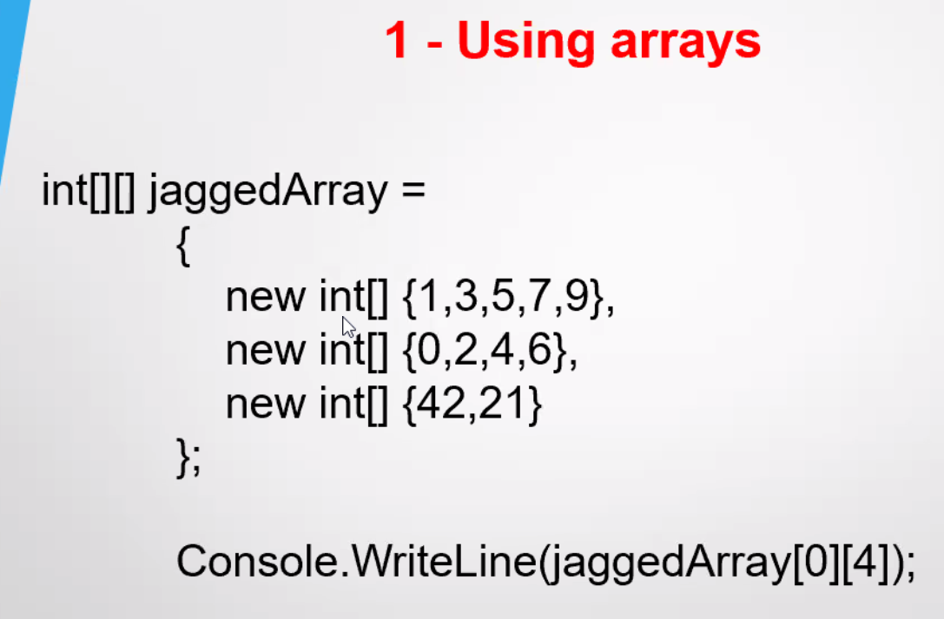

## Condition IF et SWITCH

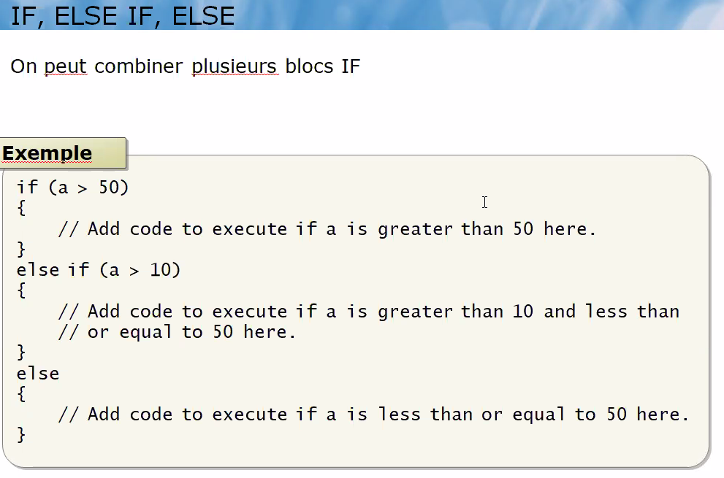

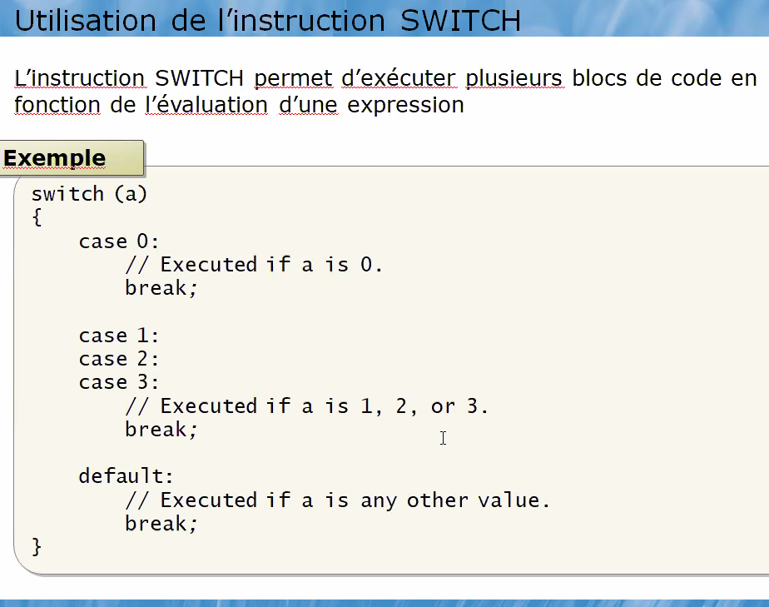

## WHILE et DO WHILE

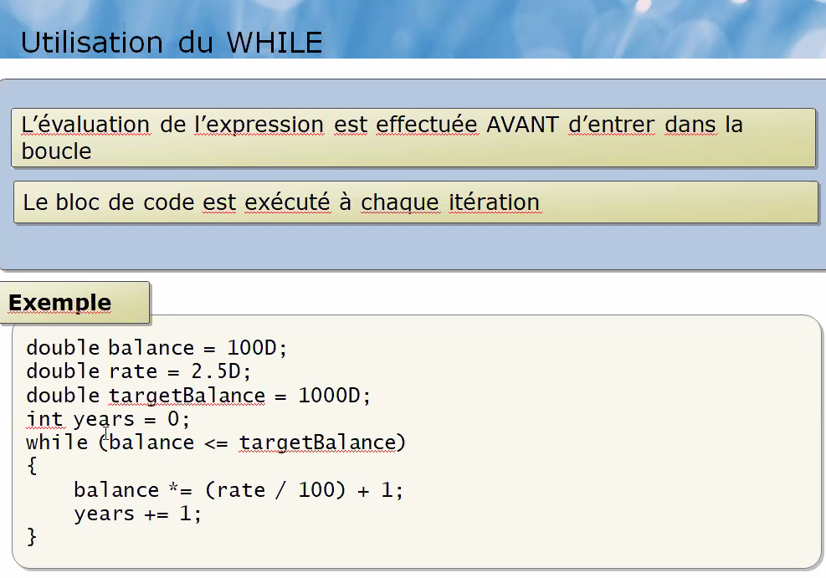

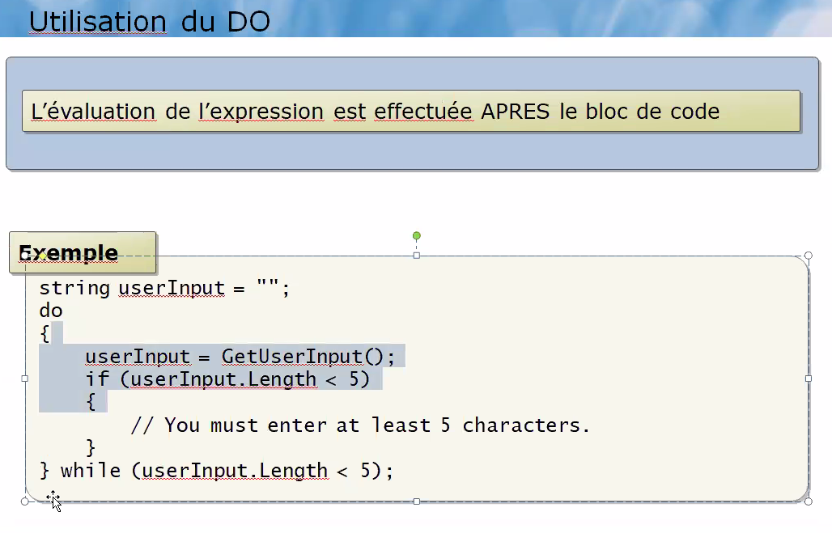

## Boucle FOR

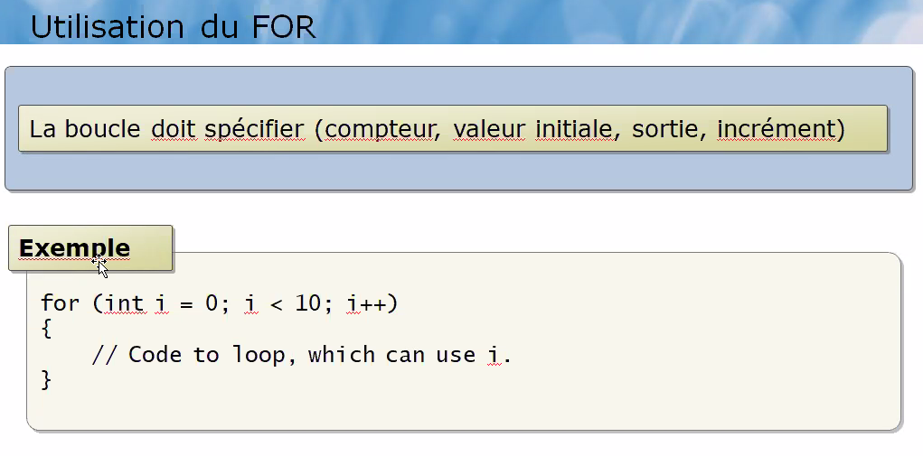

**FOREACH**

string[] names = new string[10];

**foreach** (string name **in** names)

{ // Code to execute.}

## BREAK et CONTINUE

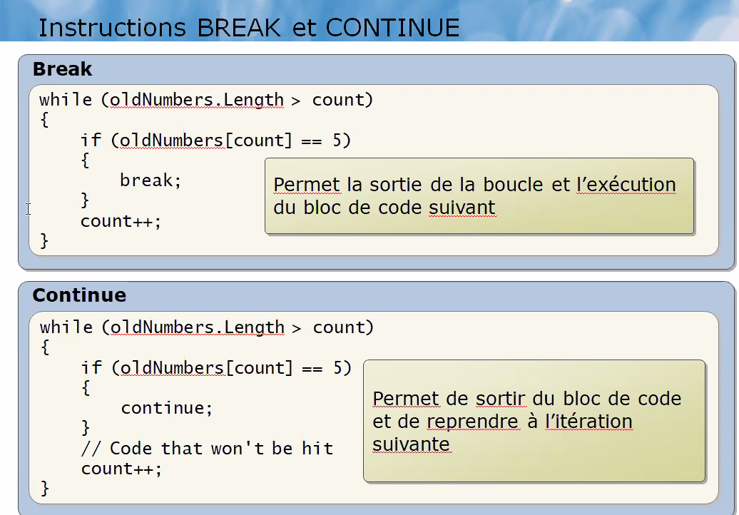

## NameSpaces

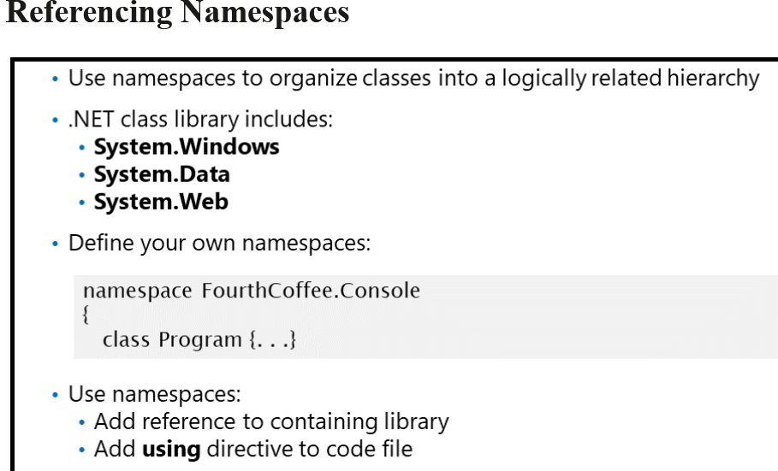

Les espaces de noms fonctionnent à la fois comme un système interne pour organiser votre application et comme un moyen externe pour éviter les conflits de noms entre votre code et d'autres applications. Chaque espace de noms contient des types que vous pouvez utiliser dans votre programme, tels que des classes, des structures, des énumérations, des délégués et des interfaces. **Étant donné que différentes classes peuvent avoir le même nom, vous utilisez des espaces de noms pour différencier la même classe nommée en deux hiérarchies différentes afin d'éviter les problèmes d'interopérabilité.**

Espaces de noms de la bibliothèque de classes .NET Framework

L'espace de noms le plus important dans .NET Framework est l'espace de noms System, qui contient les classes que la plupart des applications utilisent pour interagir avec le système d'exploitation. Quelques-uns des espaces de noms fournis par le .NET Framework via l'espace de noms système sont répertoriés dans le tableau suivant:

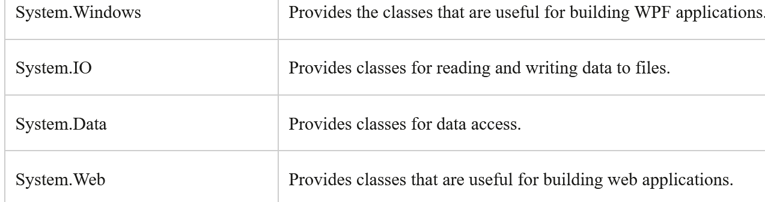

Lorsque vous créez un projet Visual C # dans Visual Studio, les assemblys de classe de base les plus courants sont déjà référencés. **Toutefois, si vous devez utiliser un type qui se trouve dans un assemblage qui n'est pas déjà référencé dans votre projet, vous devrez ajouter une référence à l'assemblage à l'aide de la boîte de dialogue Ajouter une référence**. Ensuite, en haut de votre fichier de code, vous répertoriez les espaces de noms que vous utilisez dans ce fichier, précédés de la directive using. La directive using indique à votre application d'importer les types dans l'espace de noms pour leur permettre d'être appelés directement, comme s'ils existaient dans l'espace de noms actuel.

# Methode et Exception

## Définition et Création Méthode

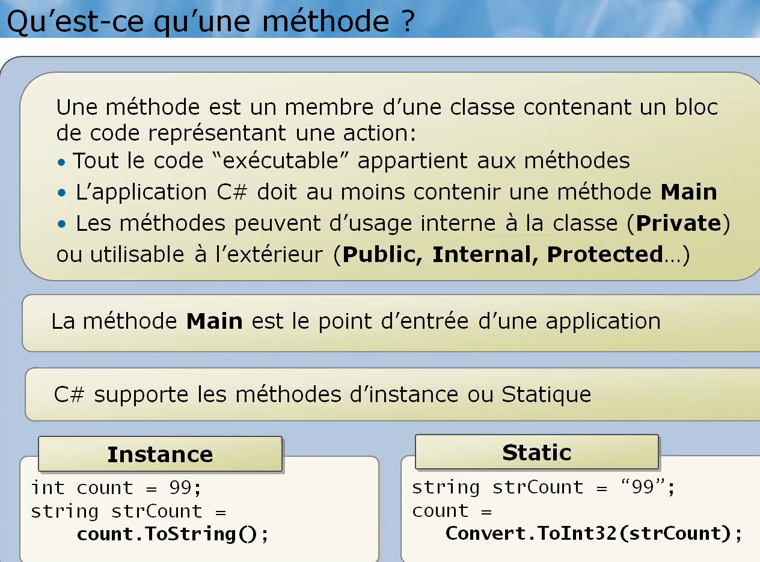

Une application c{ est un exe.

Infération : écrit automatiquement par VS le code, comme lorsqu’on ajoute un contrôle dans le form

Static accessible par la classe.

Instance accessible par l’instanciation d’une classe.

Un membre static ne peuvent appelé que d’autres membre static (methode static ou champ static)

On peut instancie un type valeur le struct qu’on appelle entité.

On peut instancie un type reference la classe qu’on appelle objet.

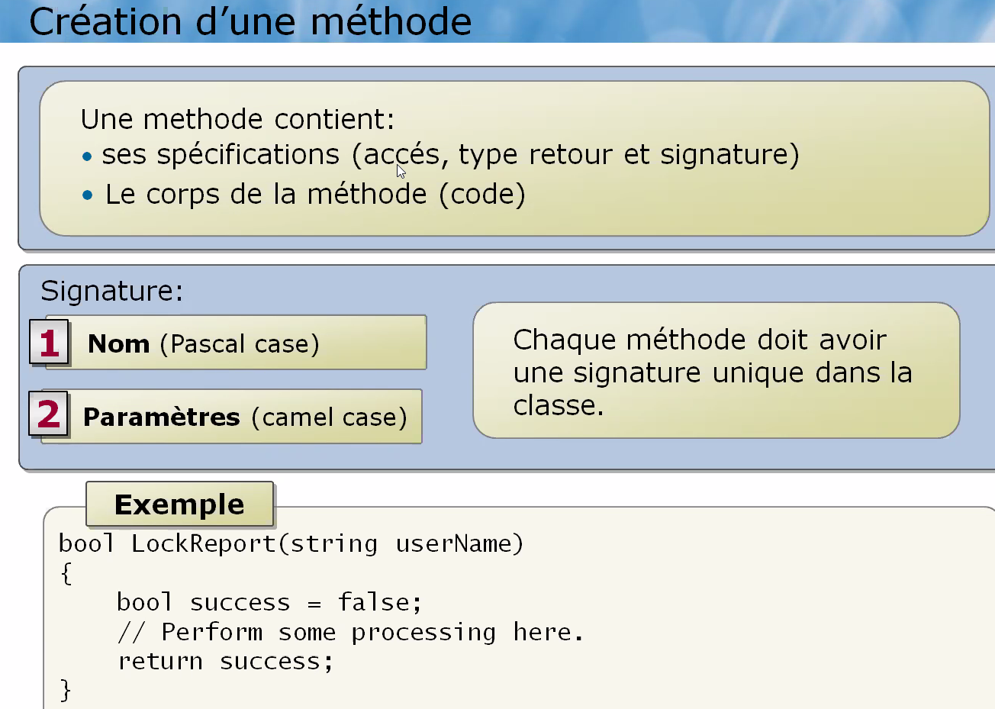

**Signature** : Nom de la methode et le type des parametres.

Le nom des parametres peuvent changer et on ne prend pas en compte le type de retour dans une surcharge

Surcharge la methoe :La même méthode avec une signature distincte.

Le polymorphisme : dit de surcharge.

## Surcharge

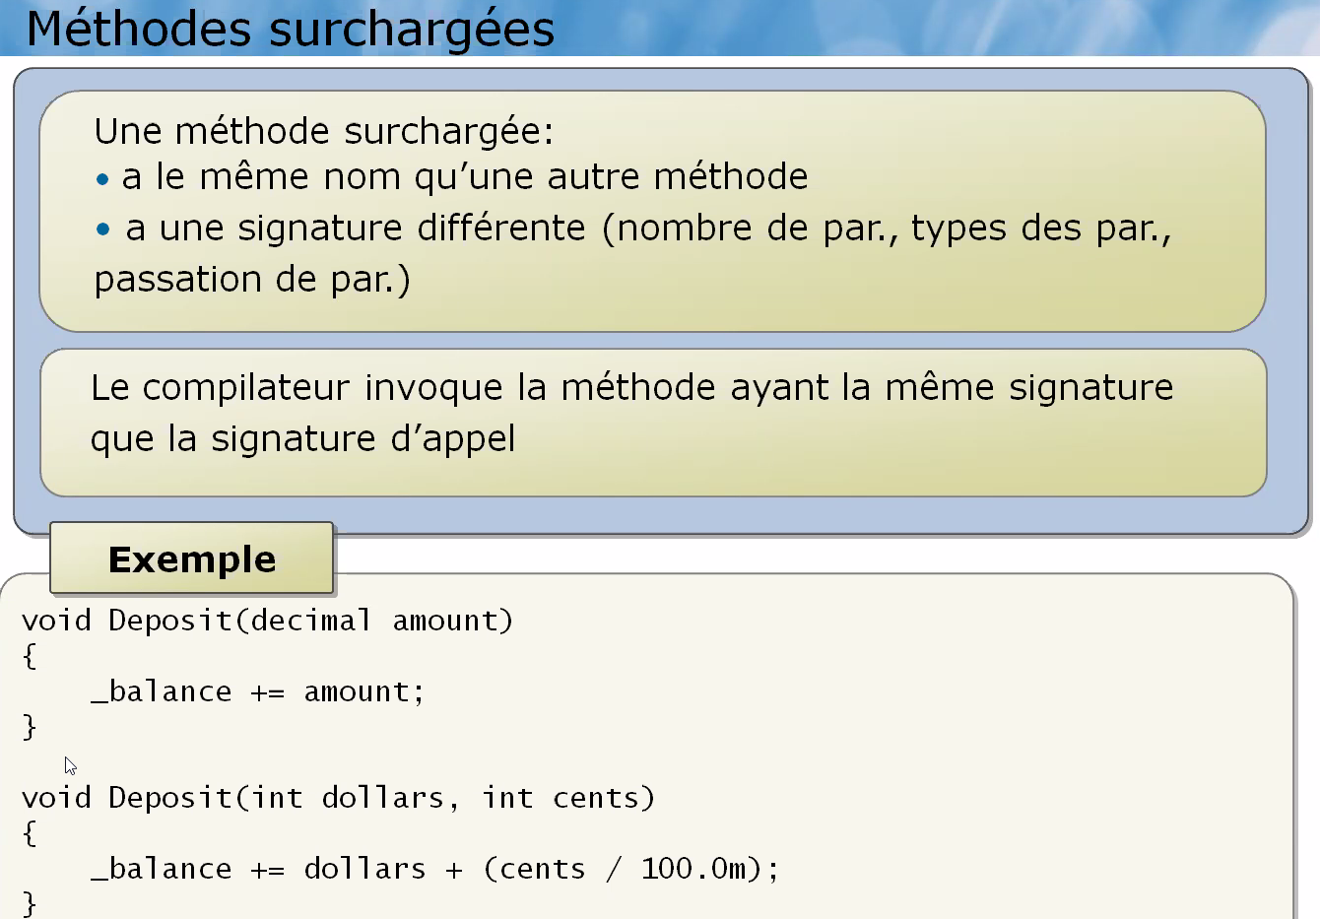

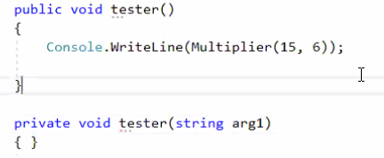

Eviter d’avoir une methode avec beaucoup d’arguments.

Methode :

RetirerArgent(Guichet ,piece identite)

RetirerArgent(Distributeur,code)

### Tableau de paramètres

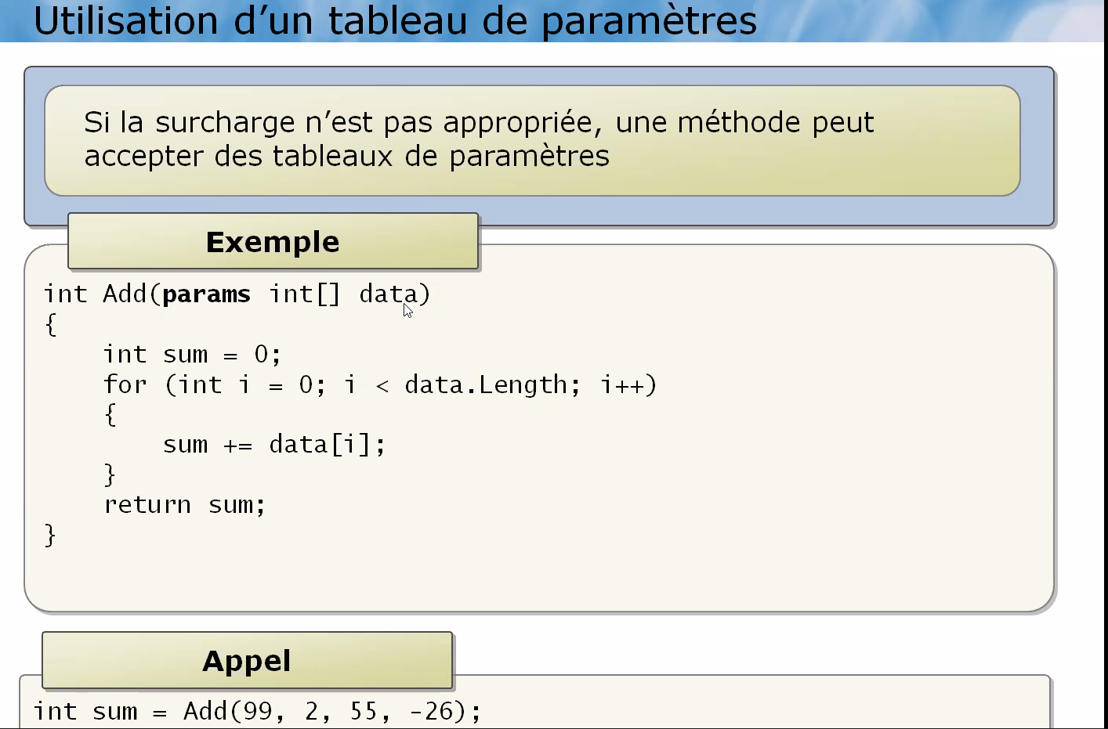

Int sum=Add() ;

Int sum=Add(12) ;

Int sum=Add(12,13) ;

On peut passer de 0 a n parametres.

### Arguments optionnel

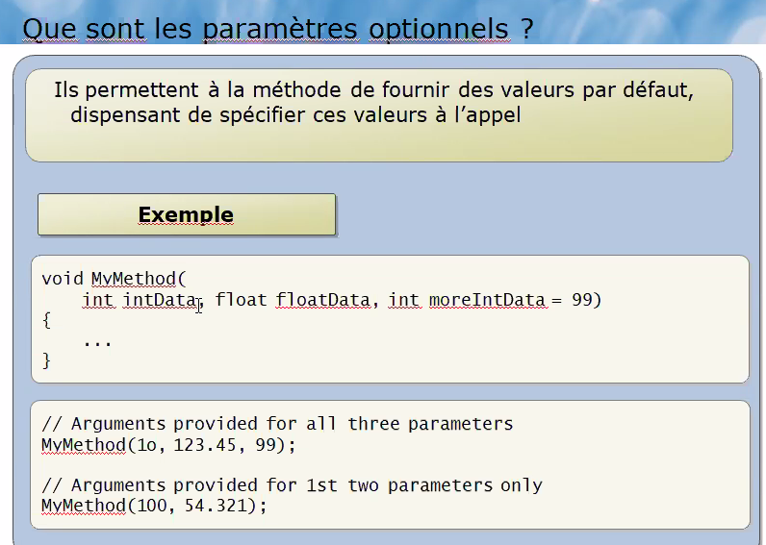

Les arguments par defaut se mettent tous à la fin.

### Parametre nommés

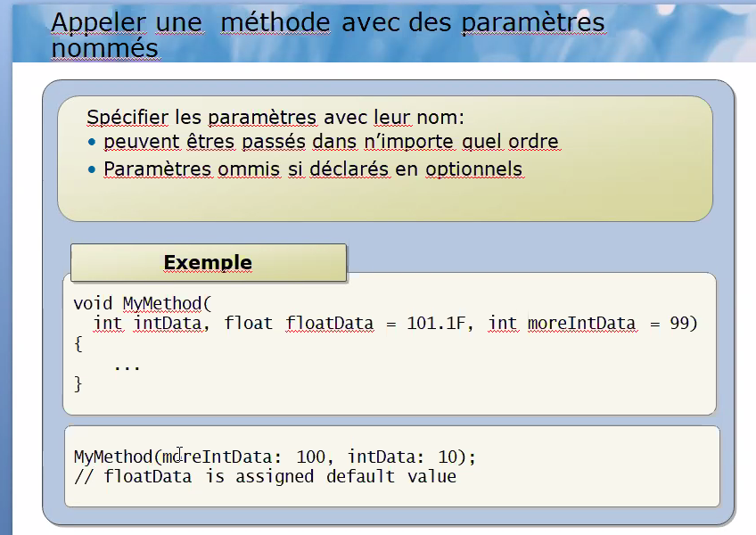

### Paramètres de Sortie out

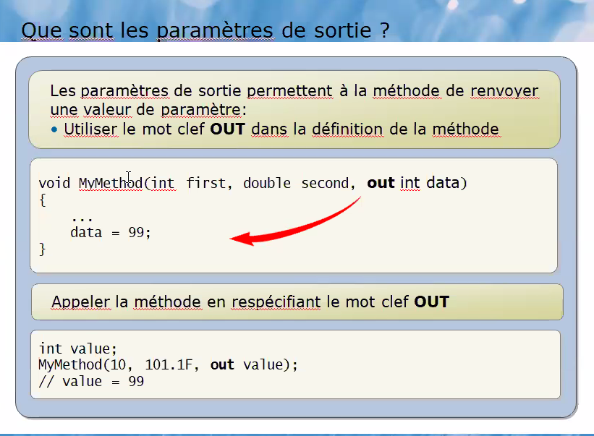

### Ref parametre

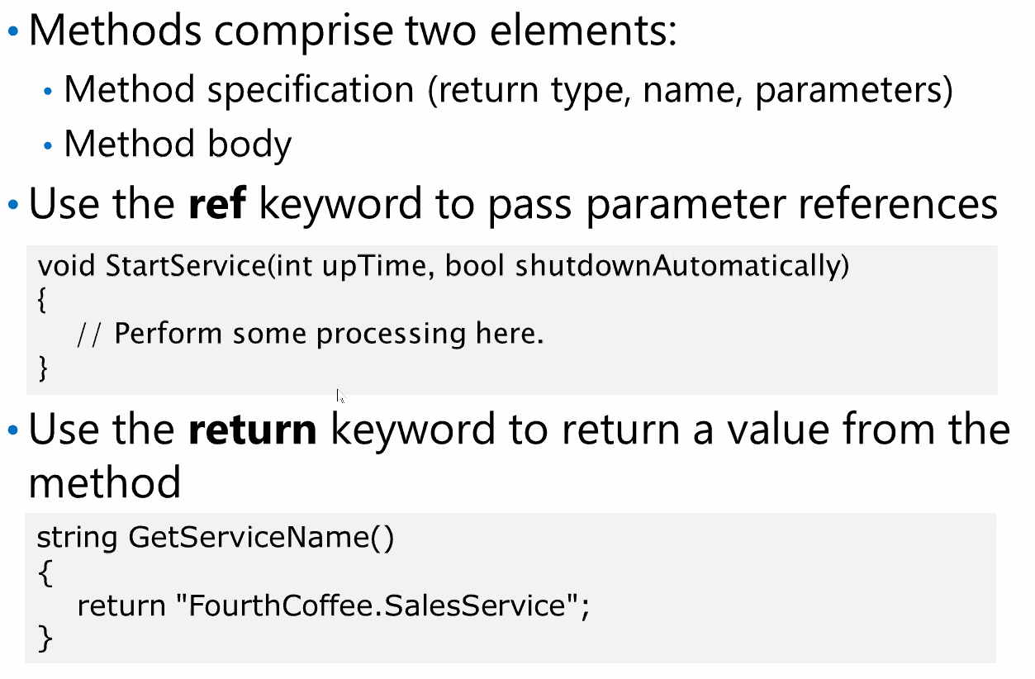

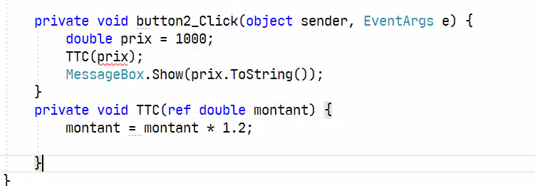

### Static virtual override

Static :

Attribut statique est disponible pour tous les objets

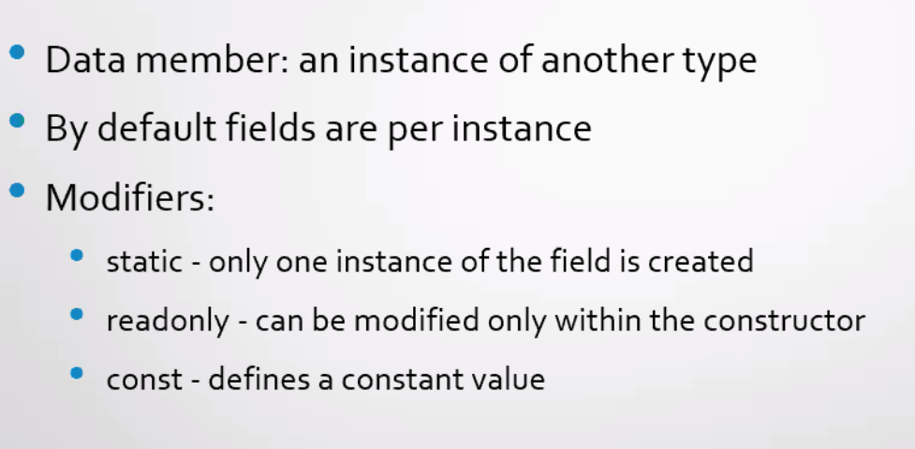

Public readonly int maxage=10 ;ou rine

On peut le modifer dans le constructeur mais pas dans les méthodes.

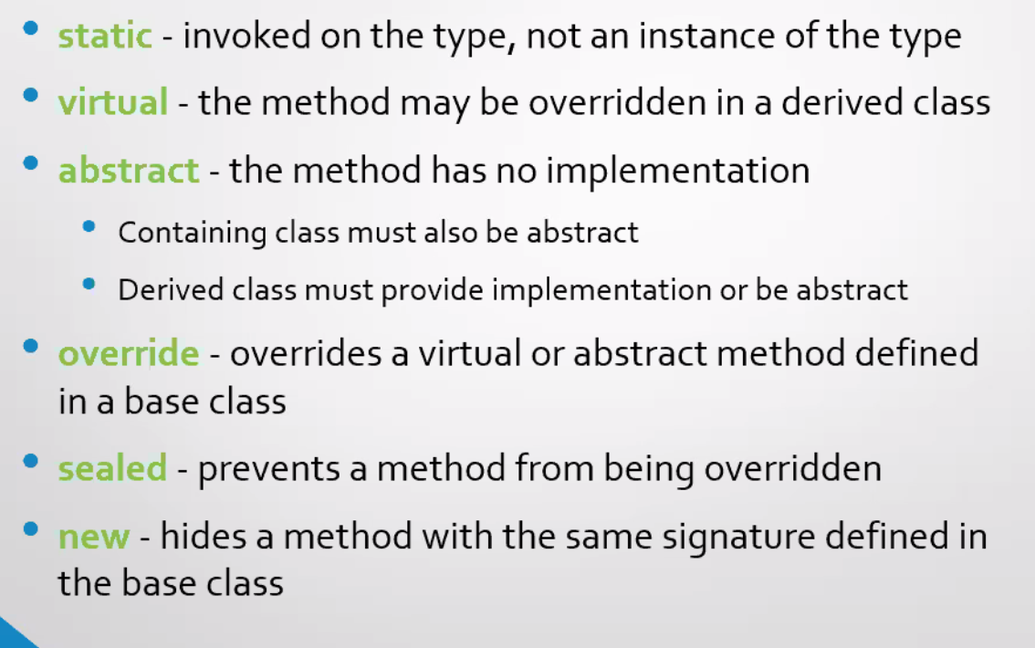

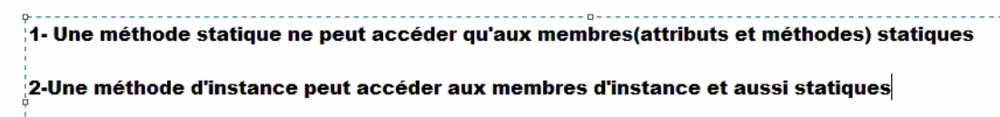

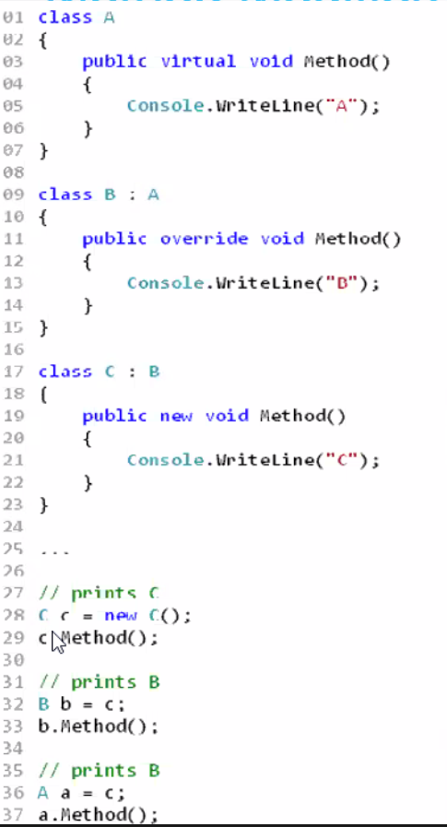

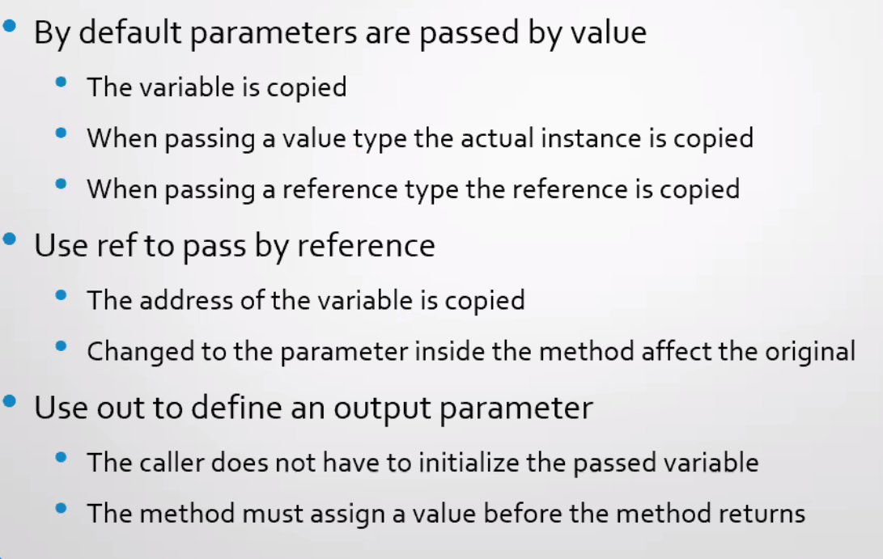

## 

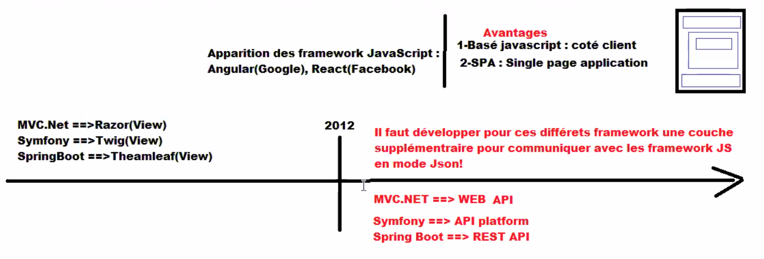

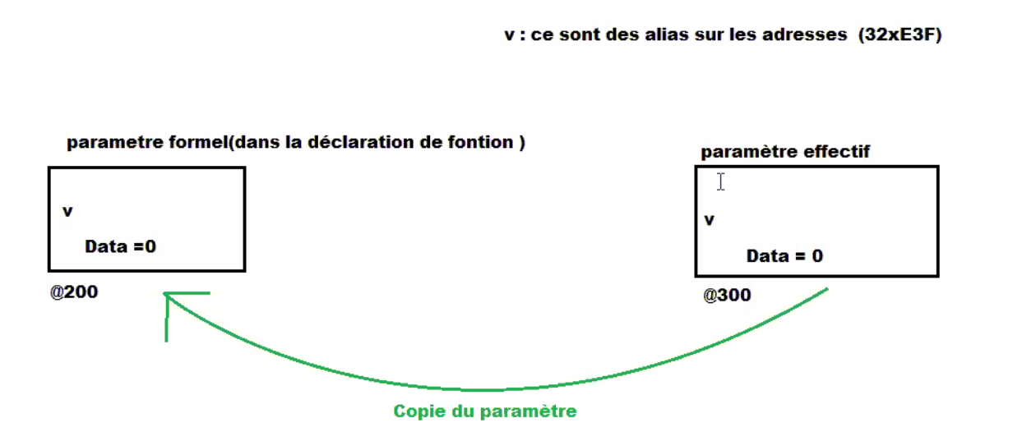

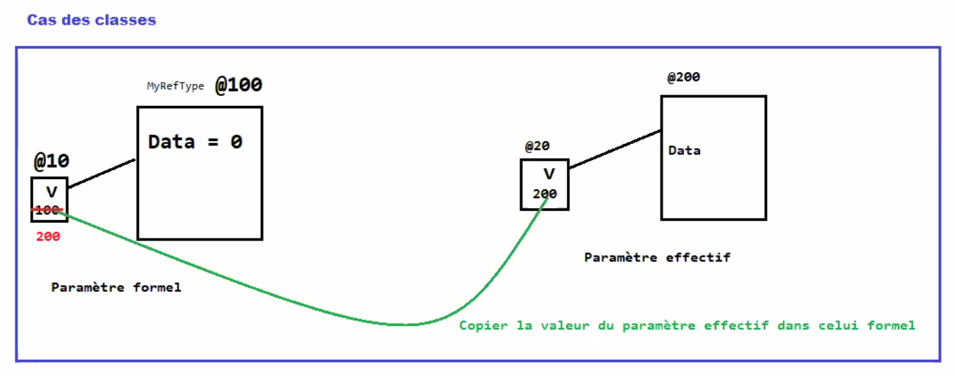

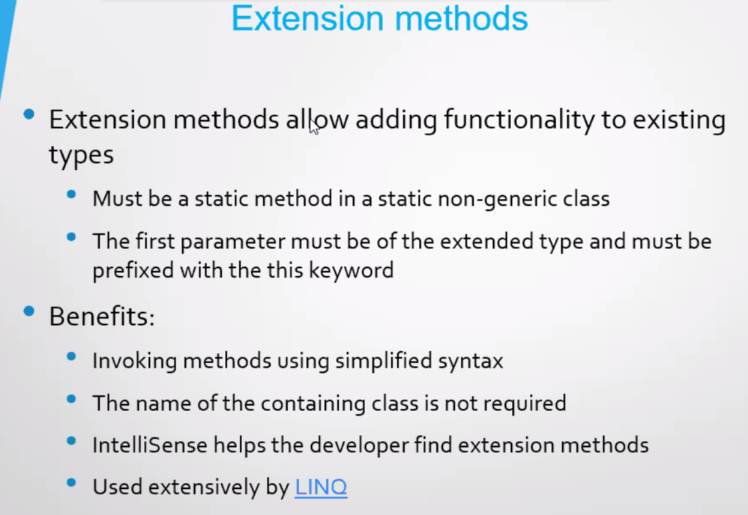

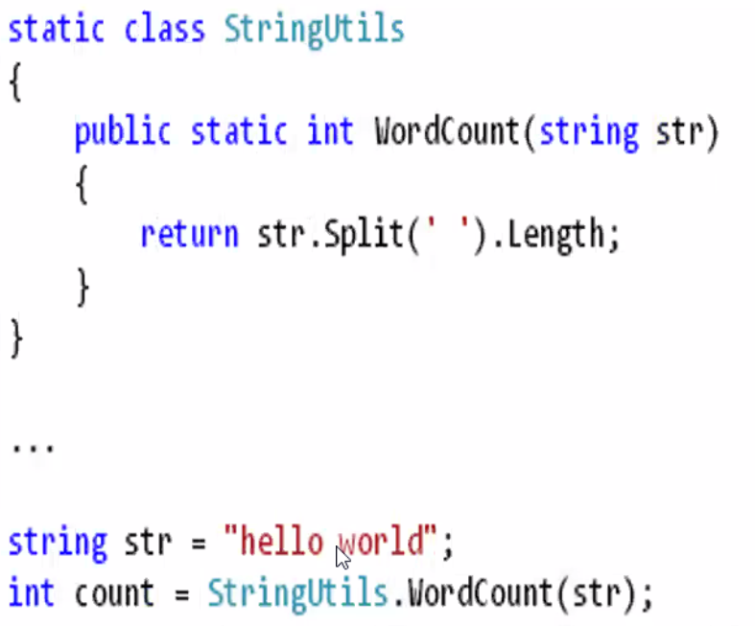

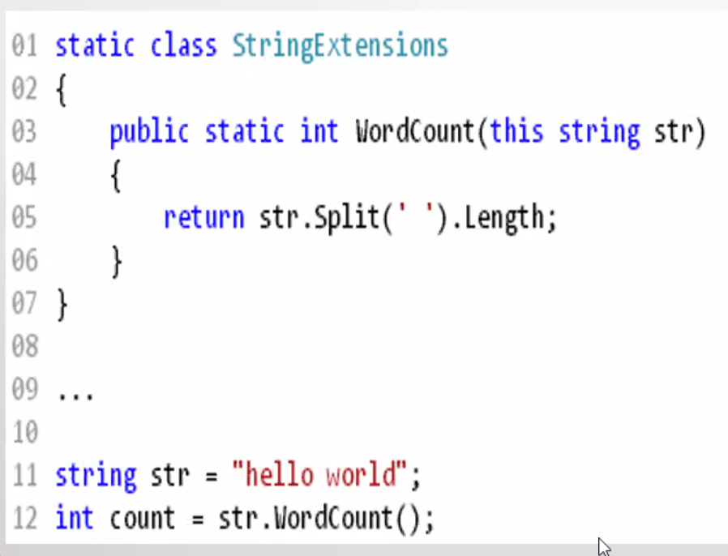

## Exception

### Définition

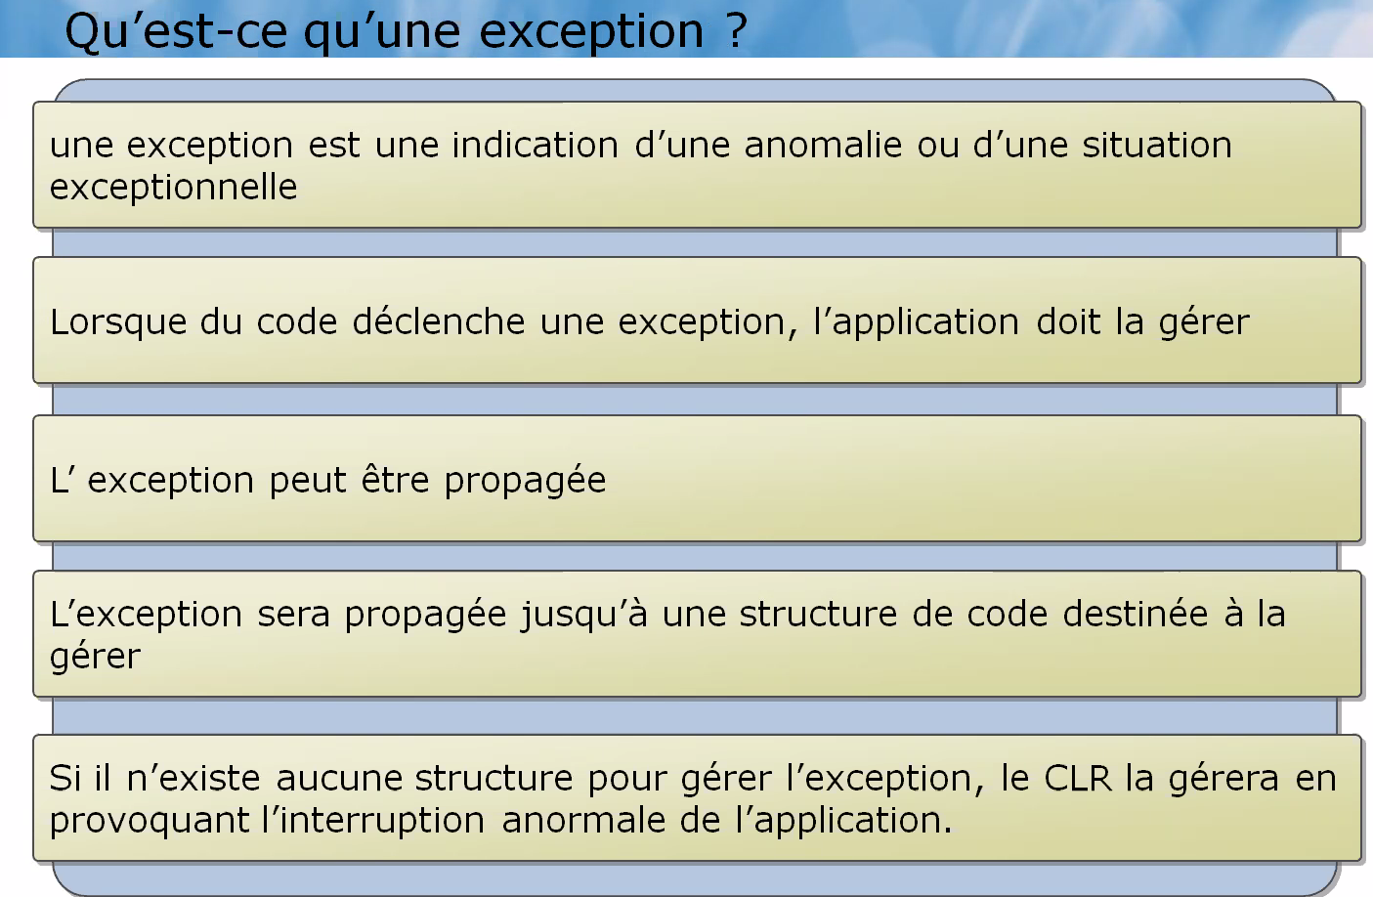

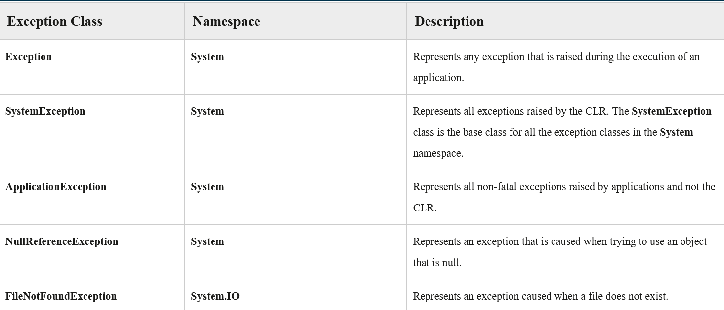

### Try Catch

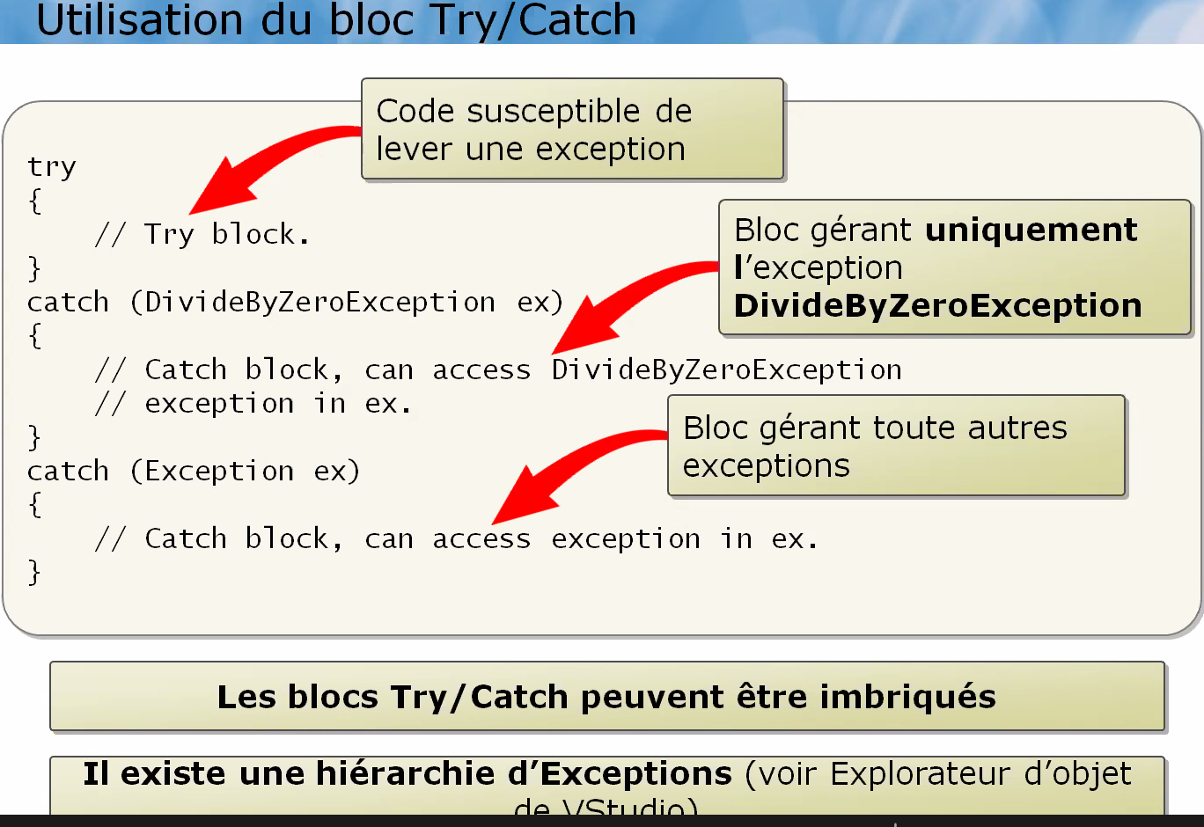

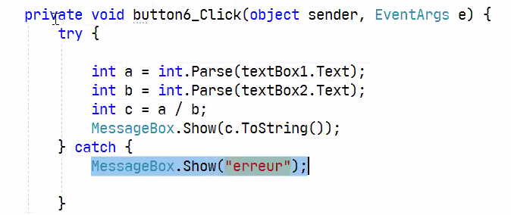

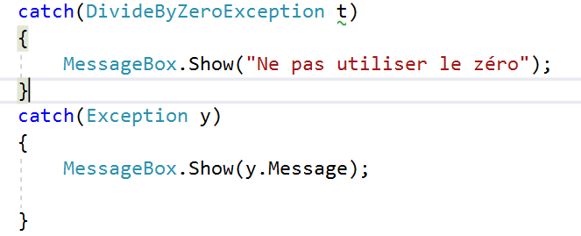

MessageBox.Show("erreur "+y.Message+"\nSignalez nous ce message"+y.GetType().FullName);

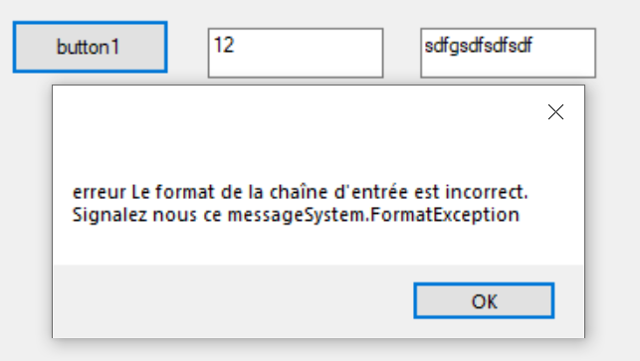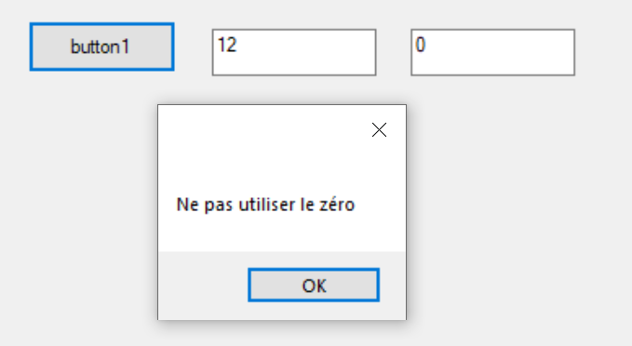

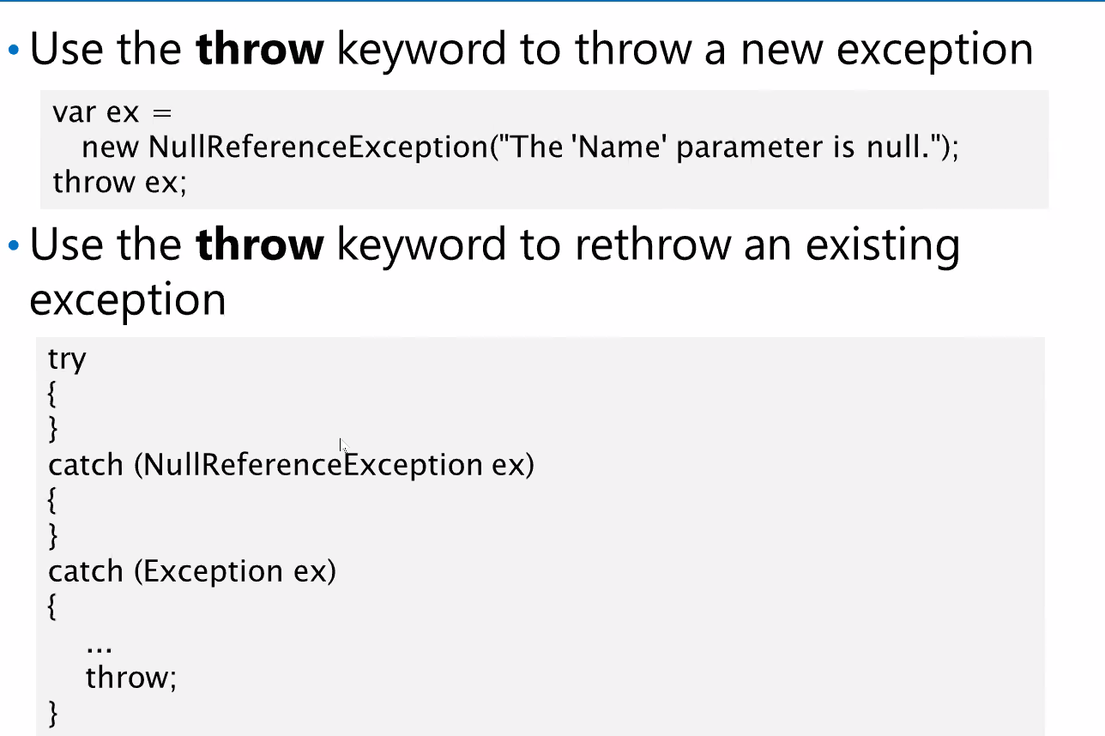

### Propriétés

# Classes Structures Enumerations

## Les Classes

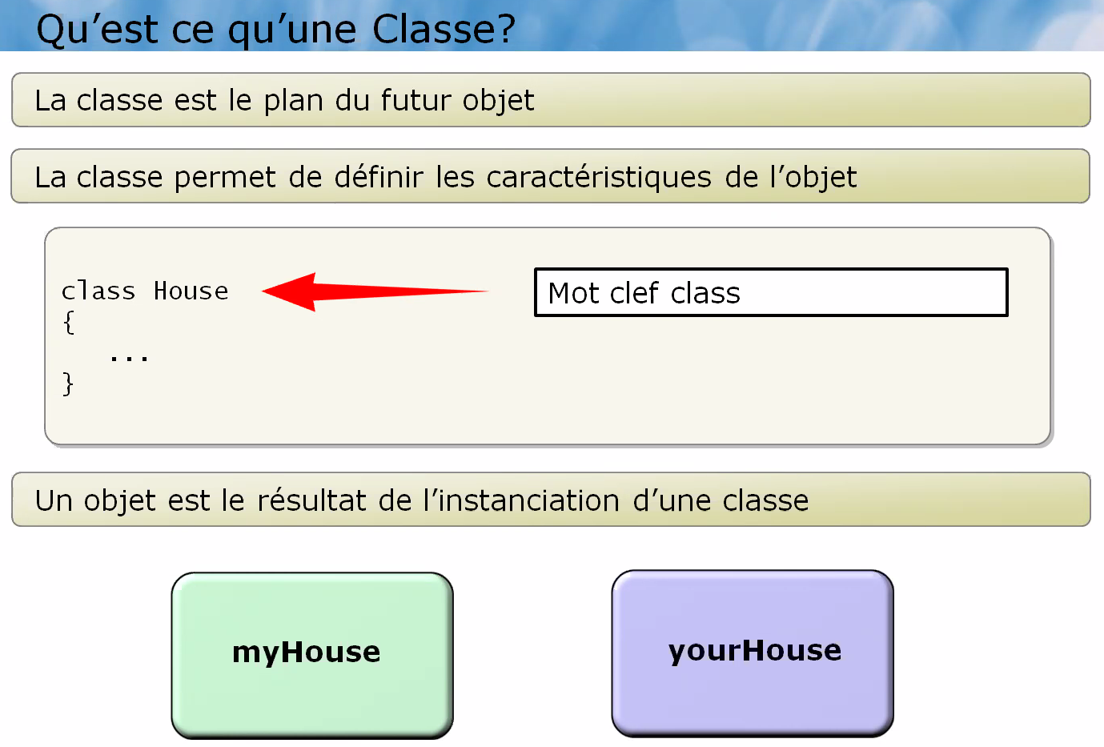

### Création Objets

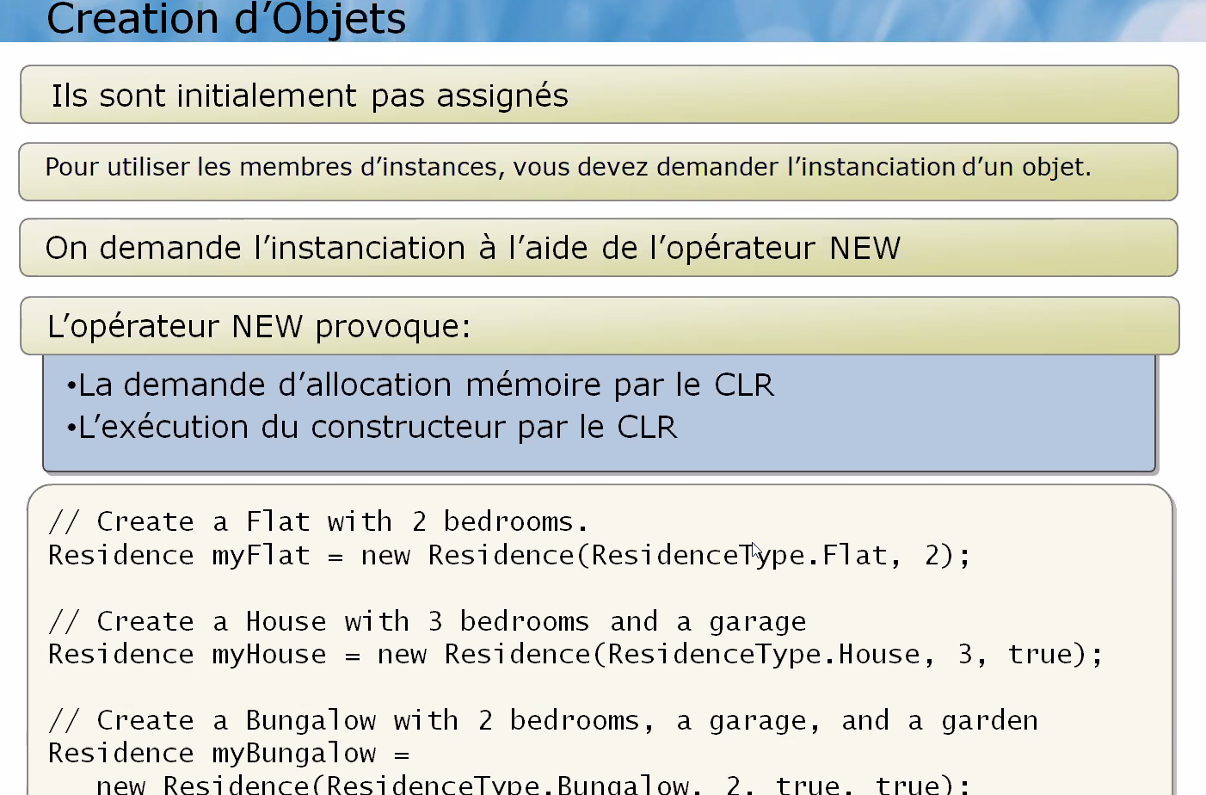

### Ajouter membre classe

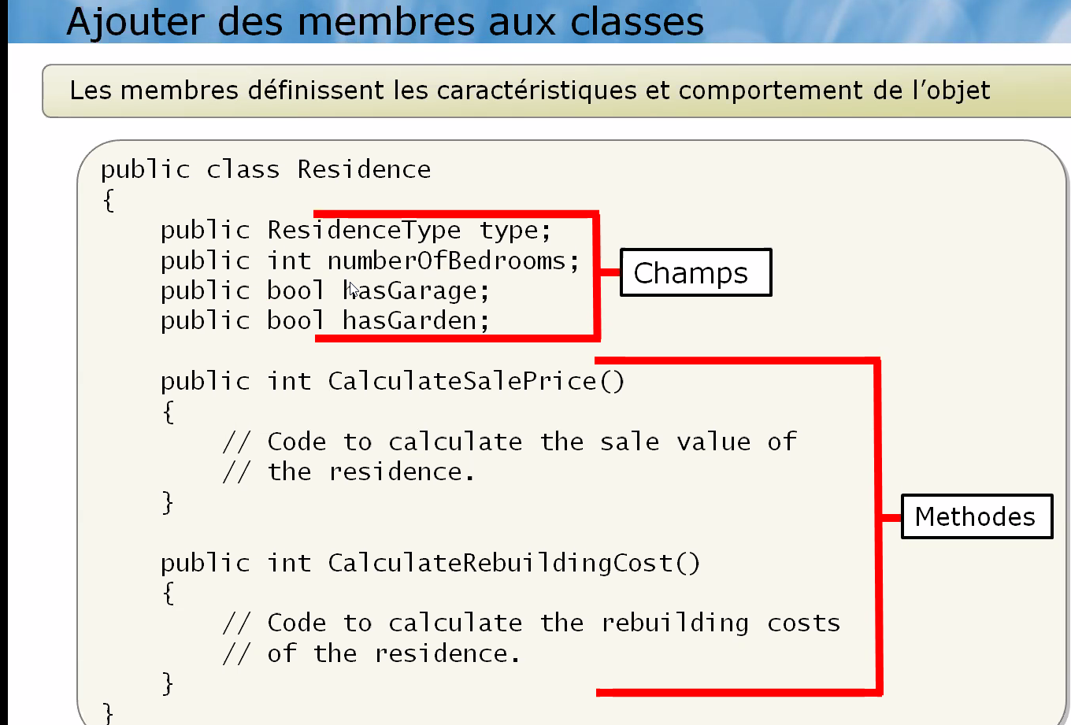

### Instanciation classe

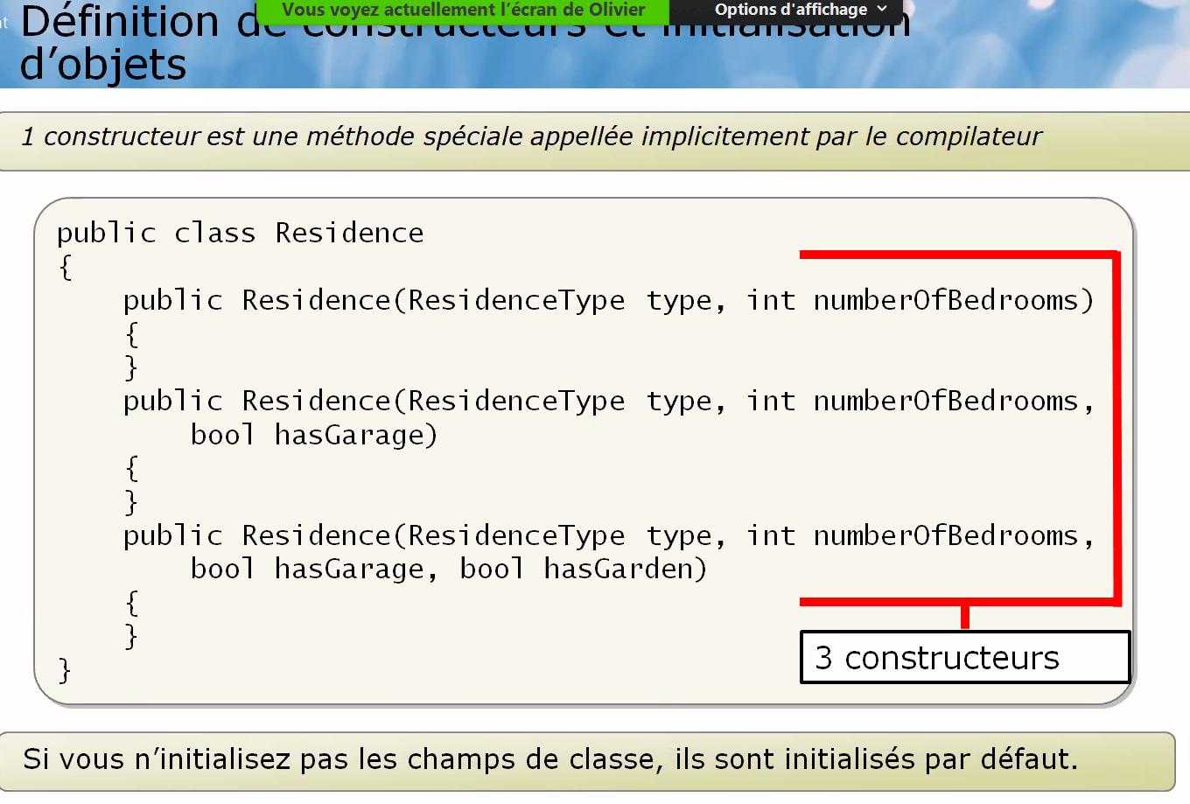

### Acces membres de l’objet

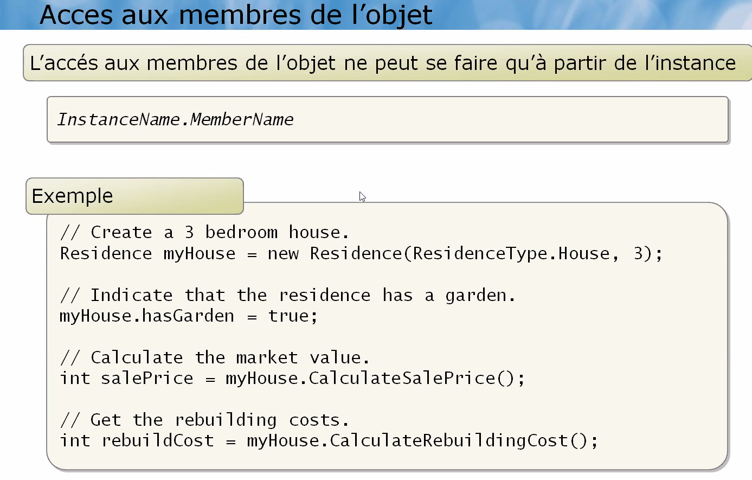

### Constructeurs

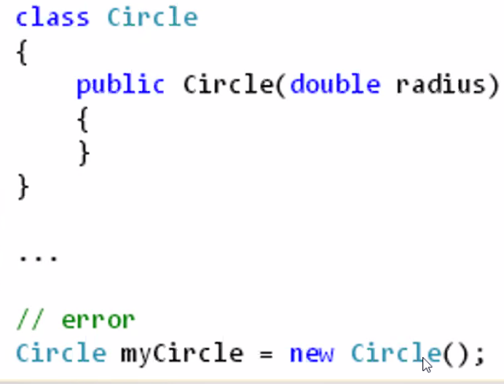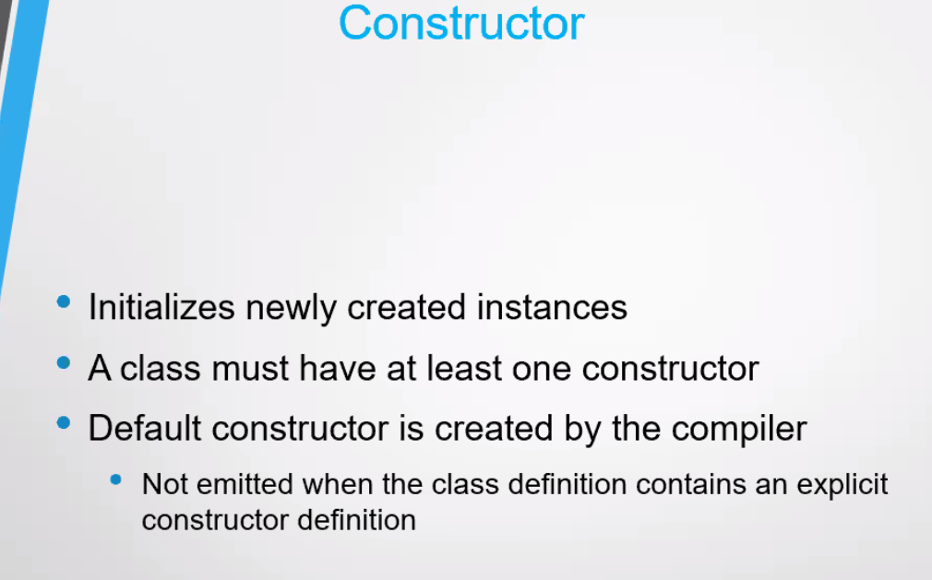

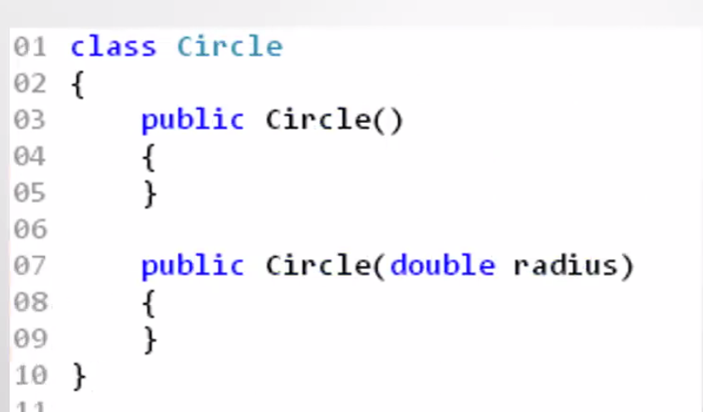

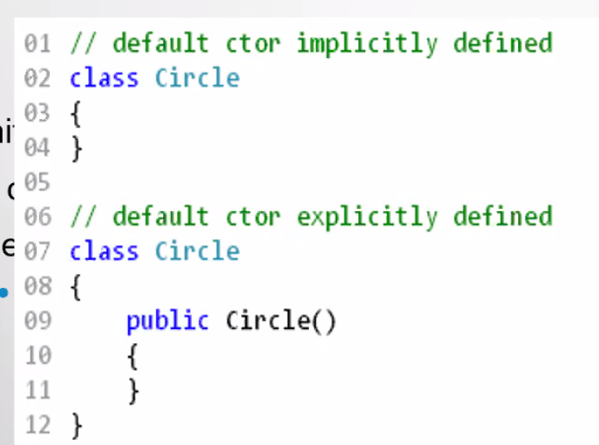

### Initialiser d’objets

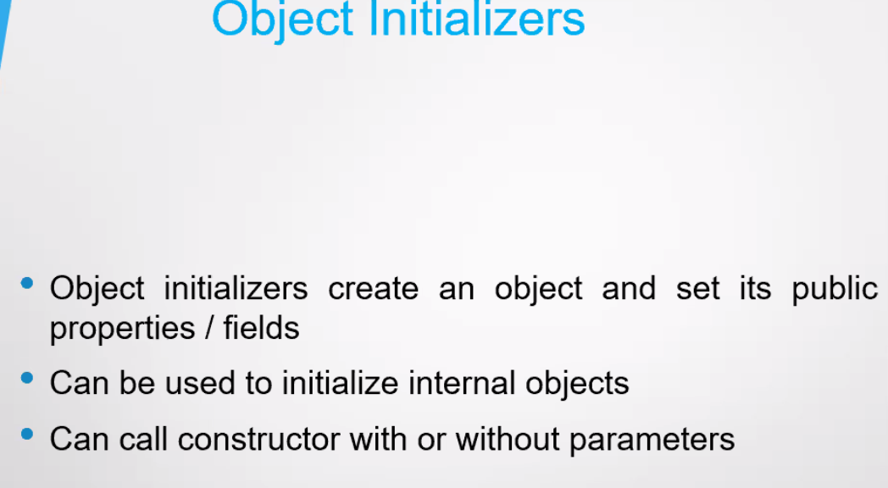

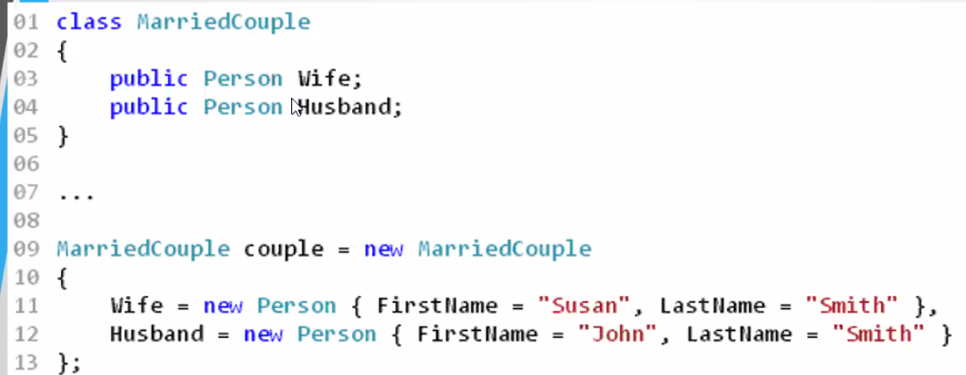

### Quiz Exercice Constructeur

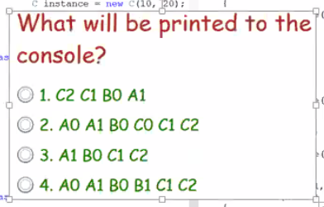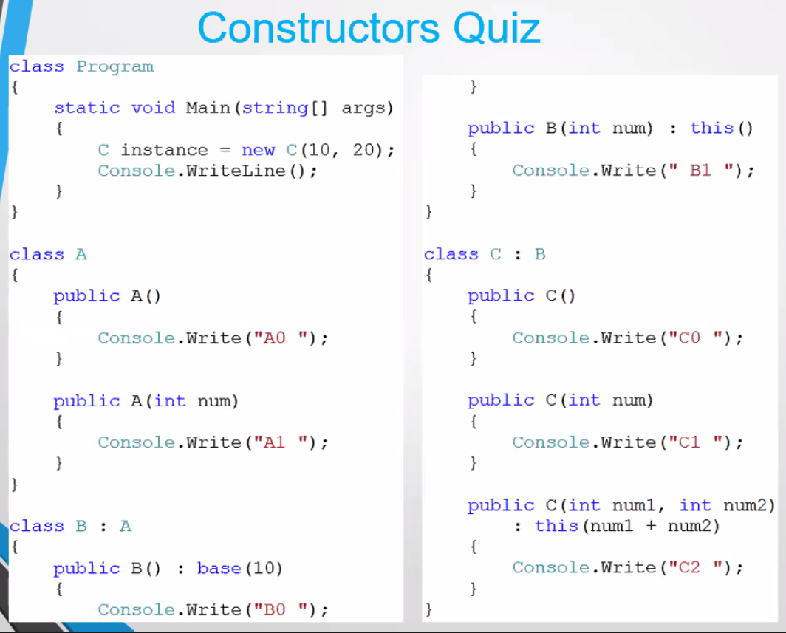

Reponse 3

### Propriétés Classes

public ushort Age

{

get { return m_age; }

set { m_age = value; }

}

public ushort Age { get ; set ;}

public ushort Age

{

get => m_age;

set => m_age = value;}

}

### Visibilité des classes

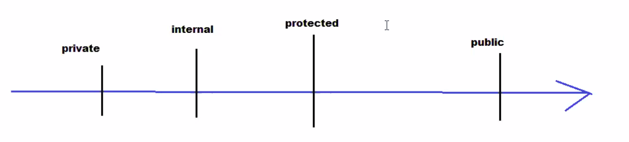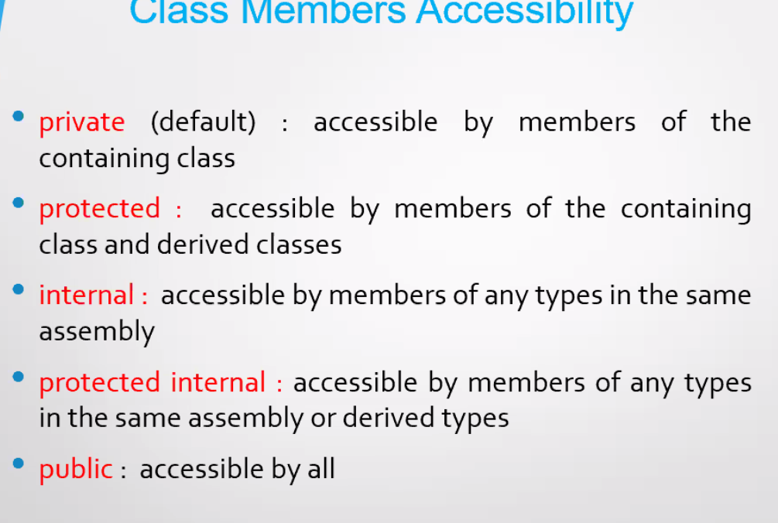

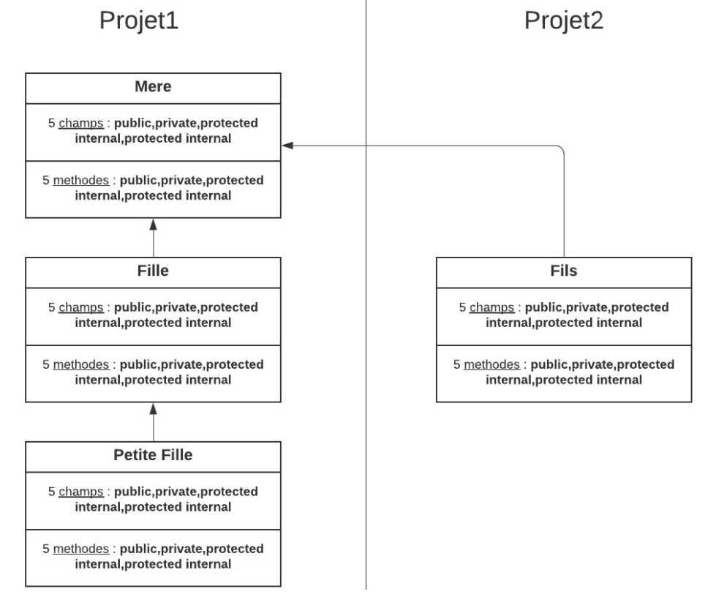



### Classe et methode partial

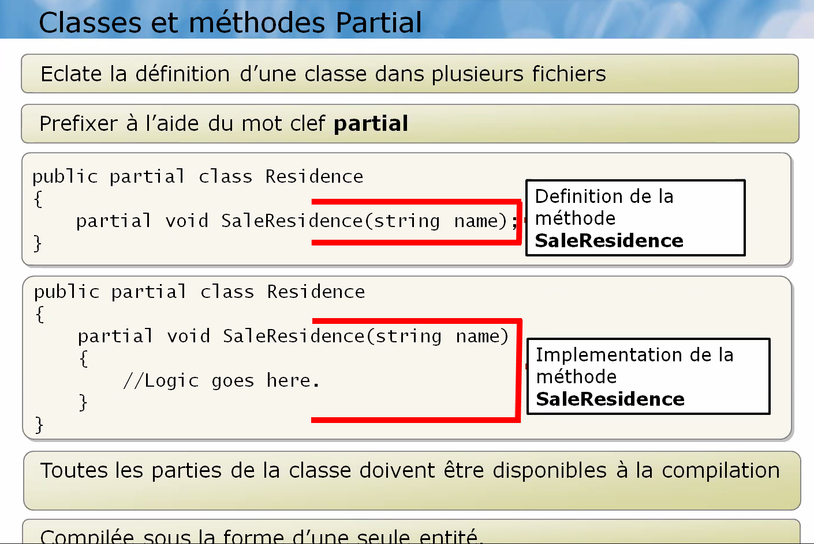

### Classe abstraite

1. Une classe abstraite contient au moins une méthode abstraite
2. On peut avoir une classe abstraite vide
3. Une classe abstraite n’est pas instanciable
4. L’objectif est de factoriser le code source

*Factorisation*

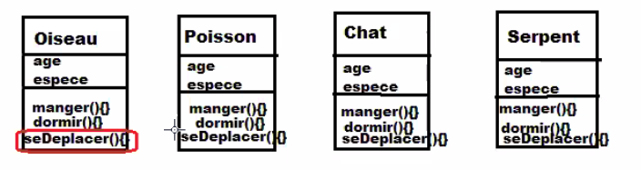

Seul le **déplacement** est **différents** :**nager marcher ramper**

Il faut factoriser cette redondance avec une classe abstraite

La methode seDeplacer on la met en abstract

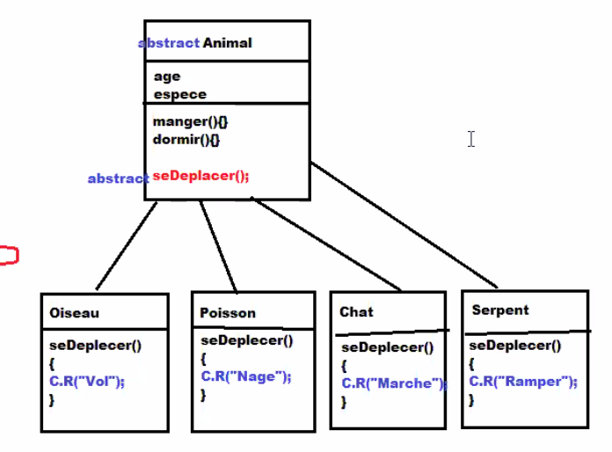

Pourquoi mettre abstract sur la methode seDeplacer() ?

Permet d’obliger les classes dérivées à les implémenter.

### Interfaces

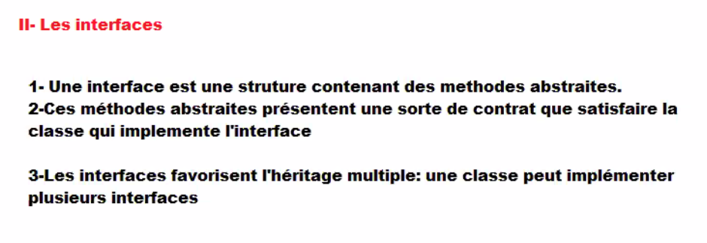

Pas de constructeurs uniquement des constantes et des definitions de méthodes

Dans l(interface on peut mettre du abstract ou pas ;

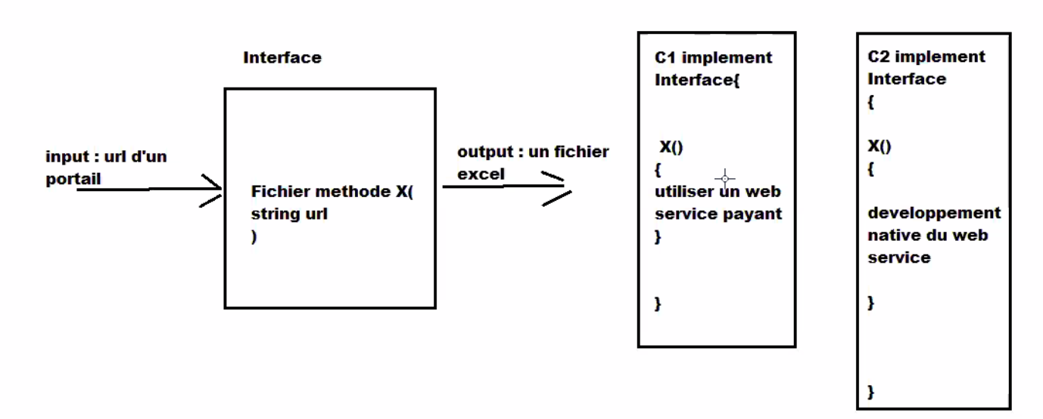

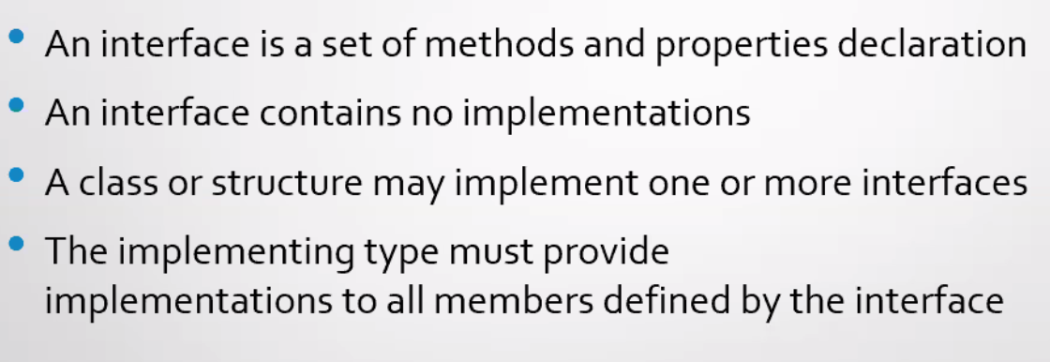

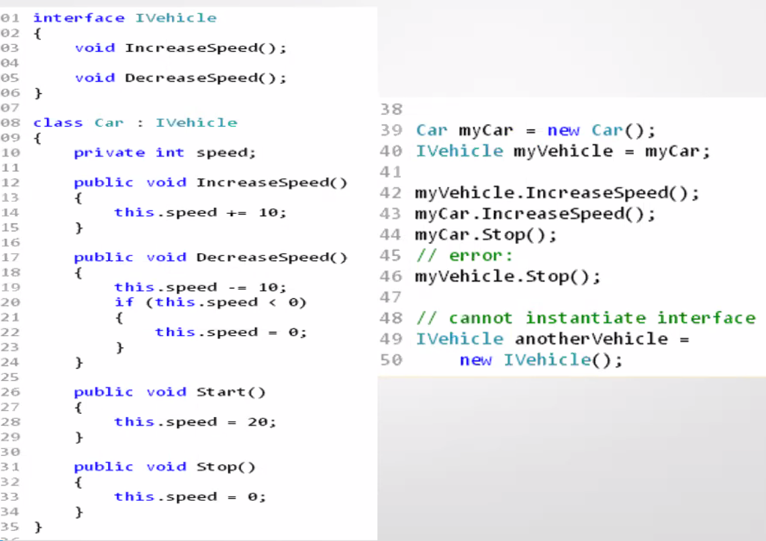

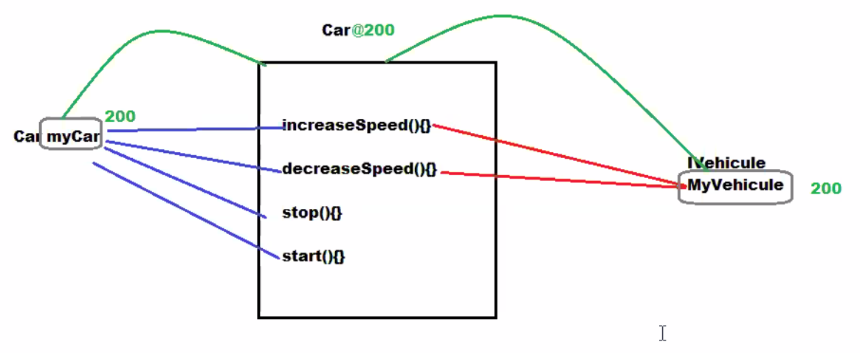

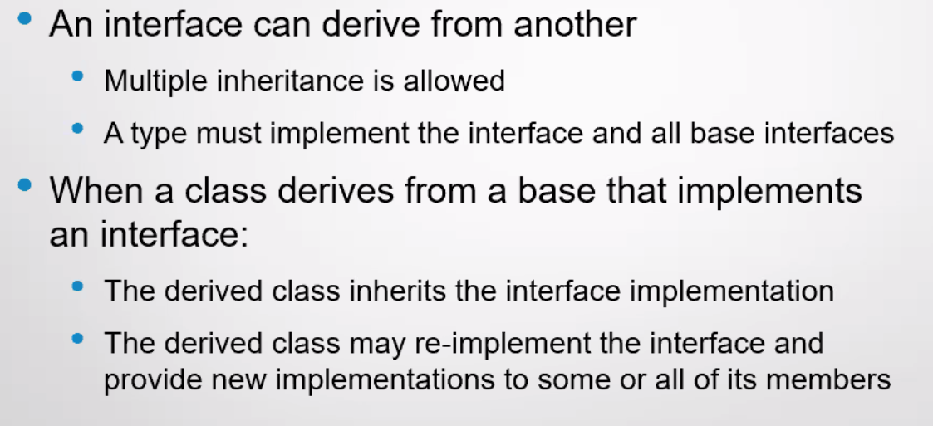

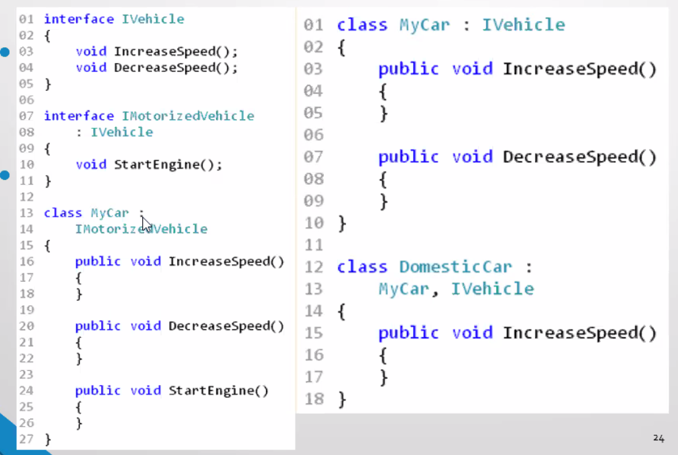

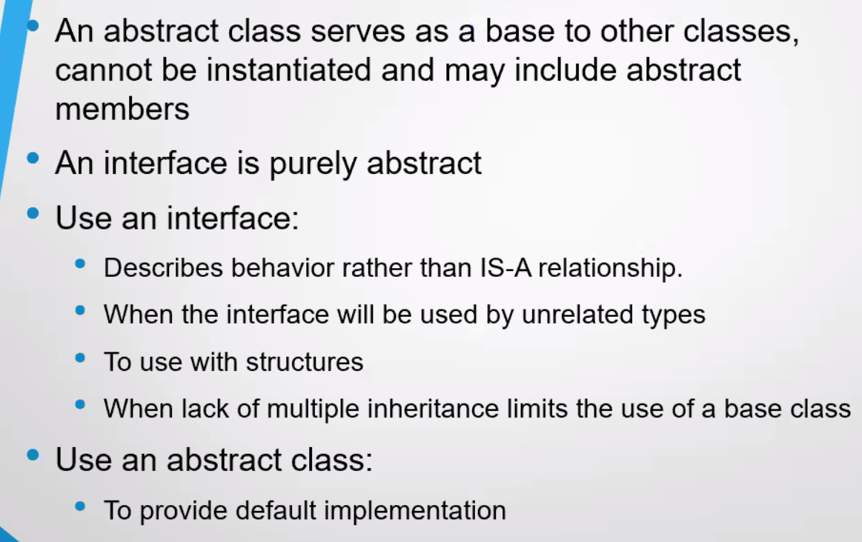

## Enumération

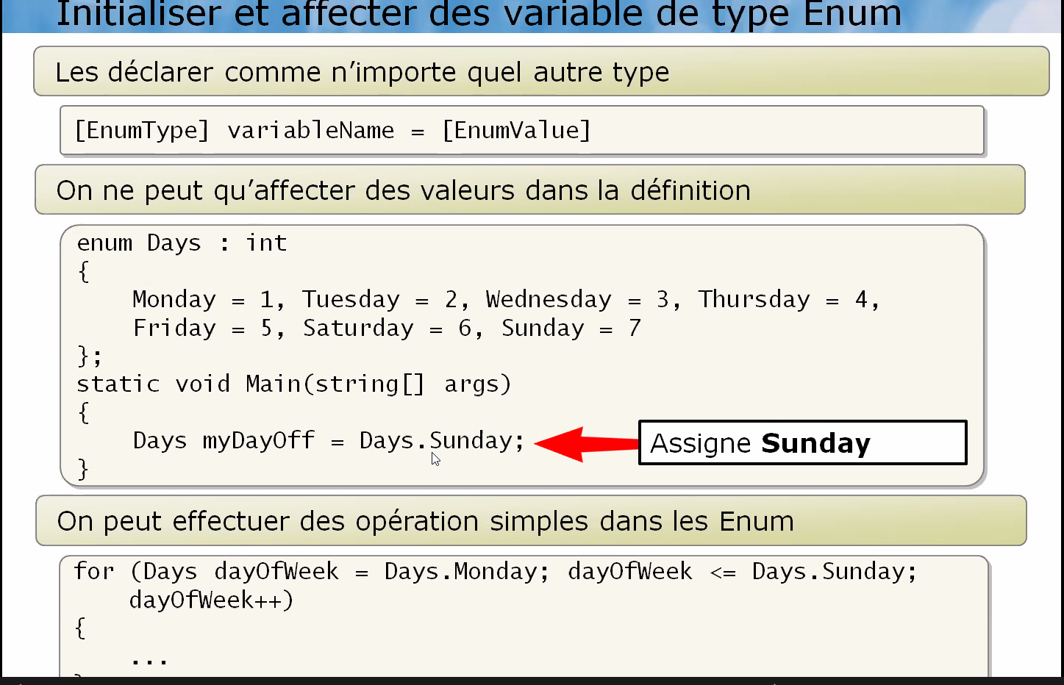

## Structure

### Définition Structure

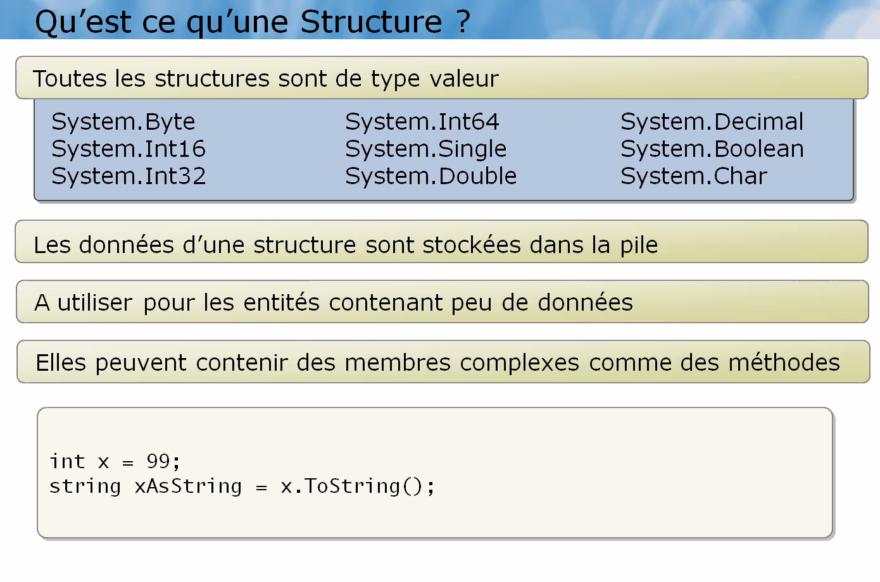

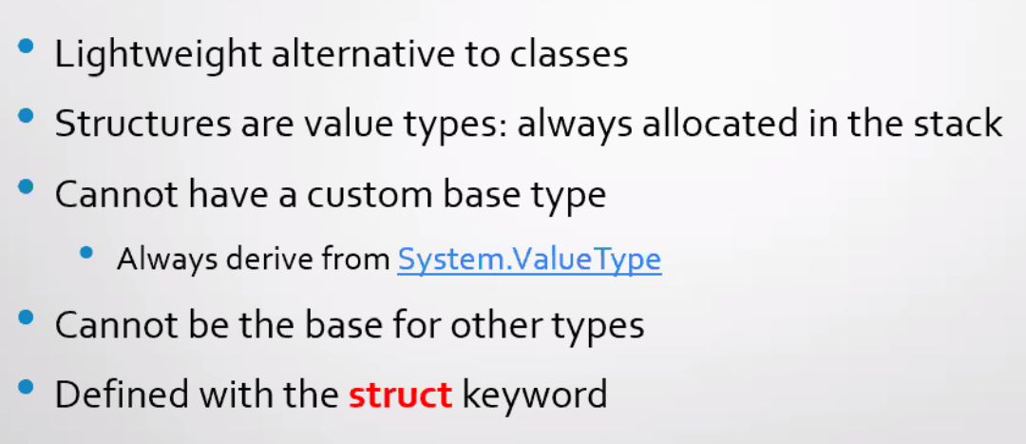

**Pas d’héritage**

Type valeur et mot clé **struct**

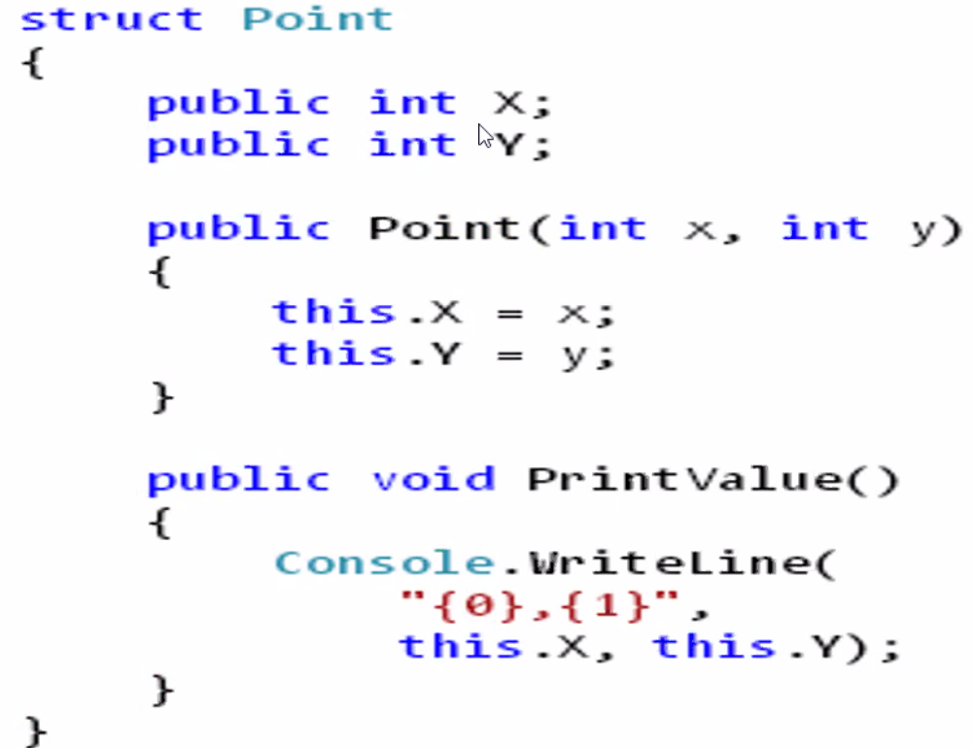

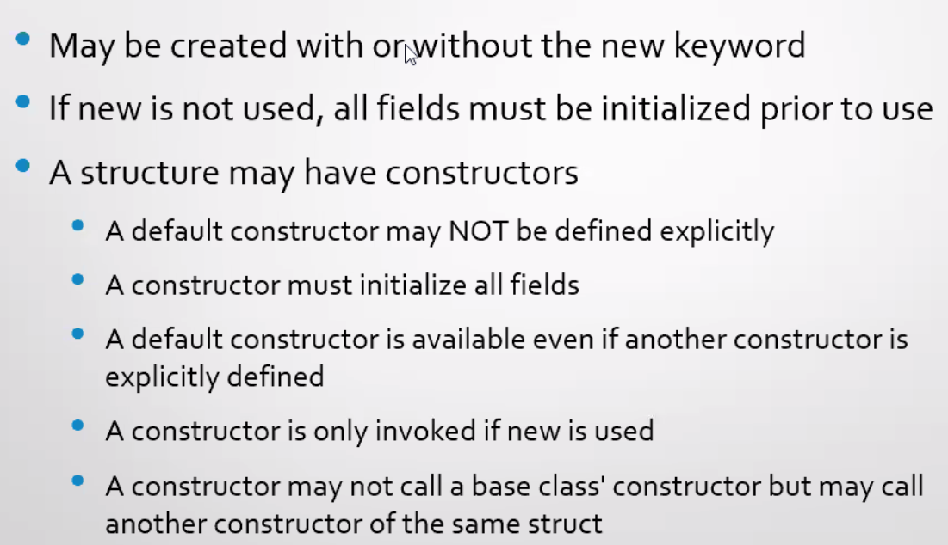

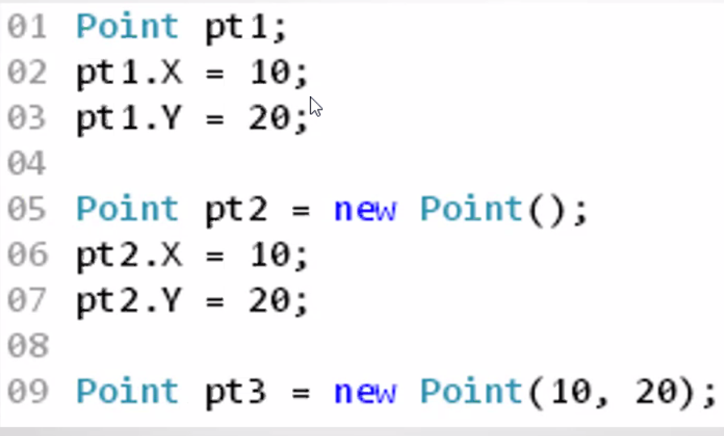

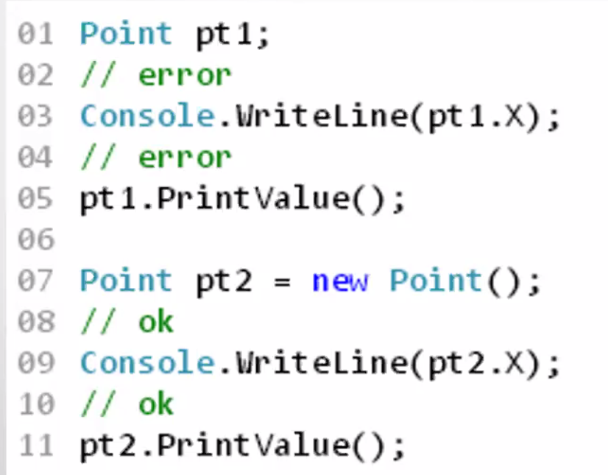

Meme si je definit un constructeur personnalisé , je peux invoker le constructeur par defaut contrairement a la classe

Si Point p1 ;

p1.x erreur car x n’est pas initialisé il faudra faire p1.x=50 ;

sinon Point p1=new Point() => x est initiliser a 0 ;

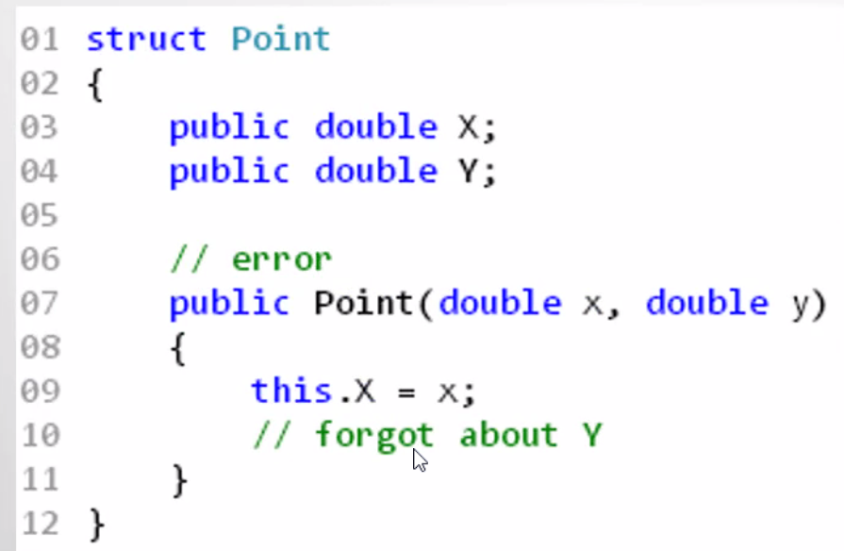

Dans le constructeur il faut initialiser tous les champs ;

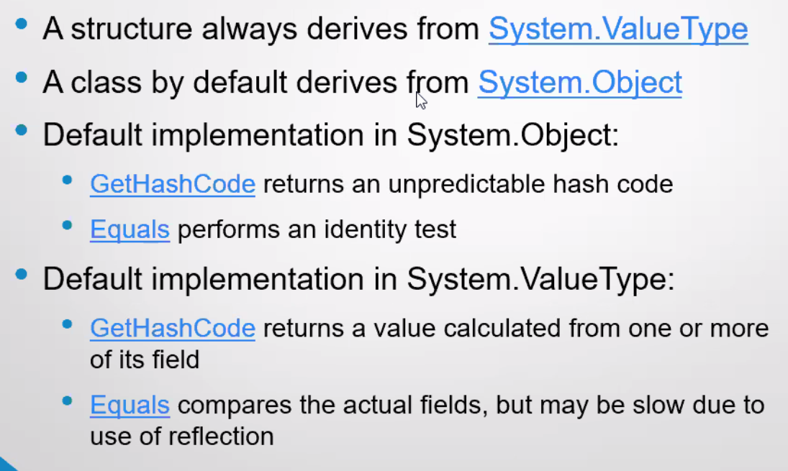

### Initialisation structure

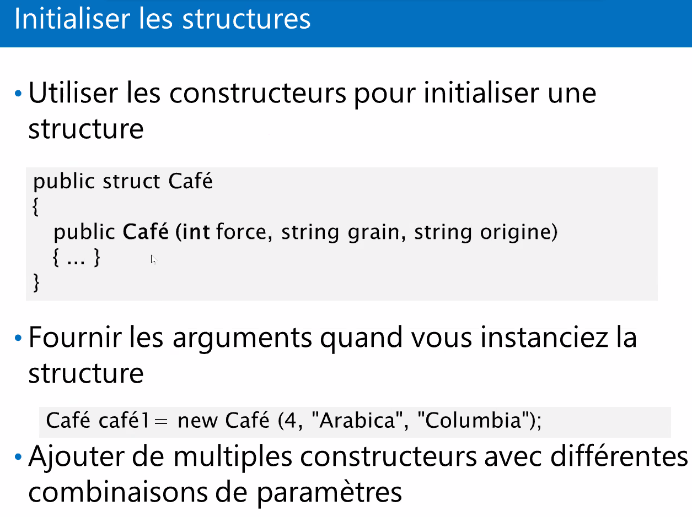

### Création d’un structure

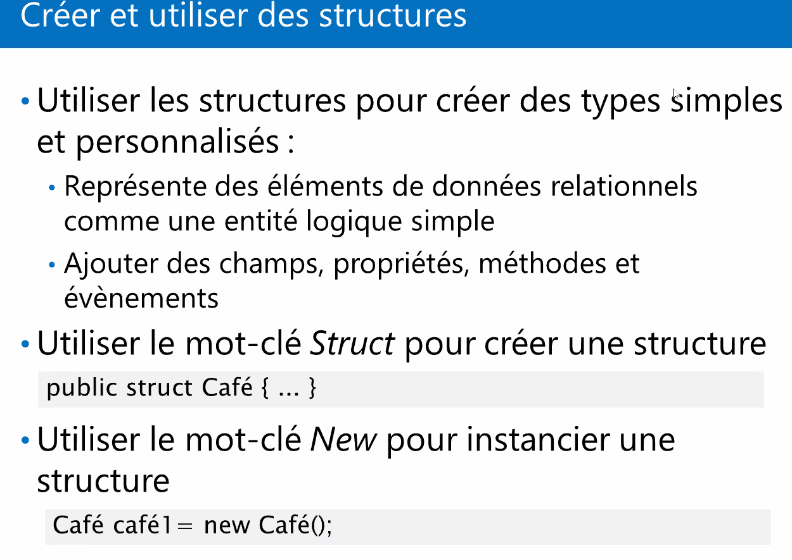

### Créer des propriétés

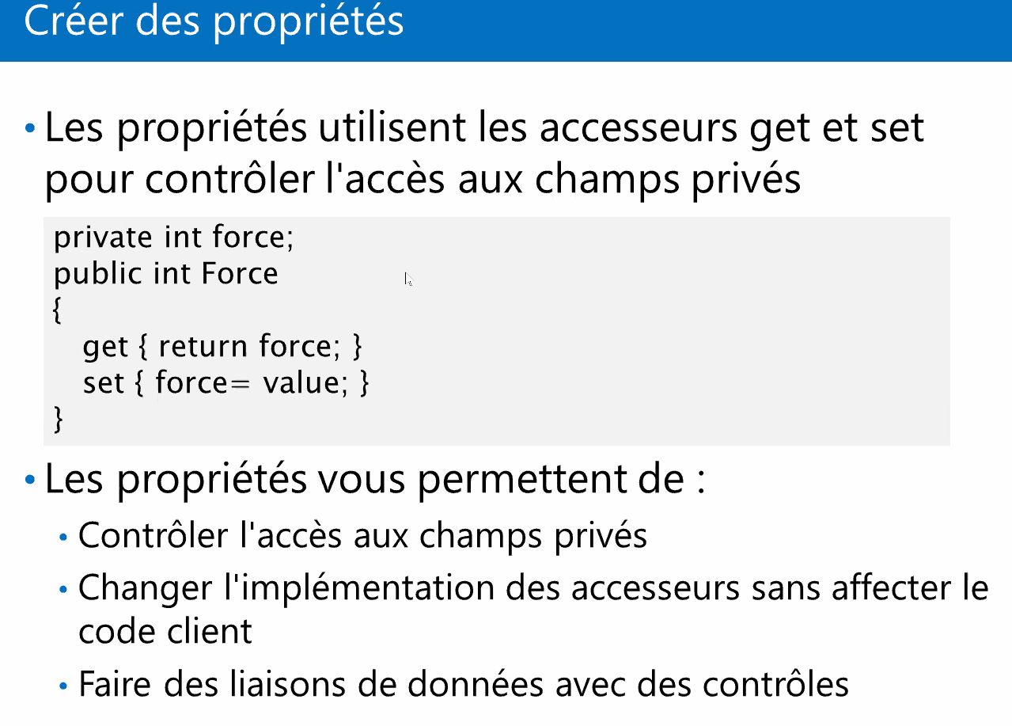

# Collection

## Collection Générique

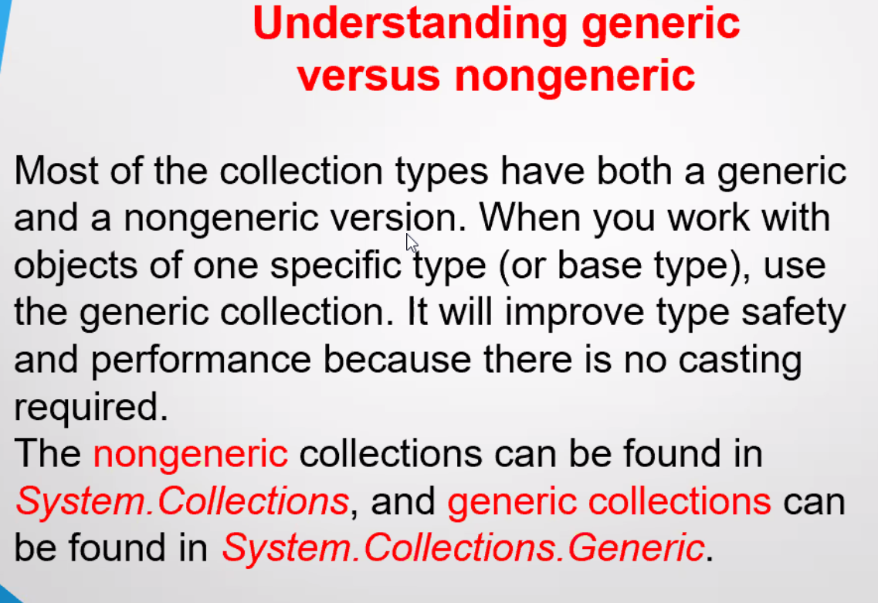

Dans les collections non génériques, chaque élément peut représenter une valeur d’un type différent. La taille d’une collection n’est pas fixe, et les éléments peuvent être ajoutés ou supprimés au moment de l’exécution. Avant d’utiliser les collections non génériques, vous devez inclure l’espace de nom suivant :

### List

Les collections génériques fonctionnent sur un type spécifique, tandis que les collections non génériques fonctionnent sur le type « Object ». Avant d’utiliser les collections non génériques, vous devez inclure l’espace de nom suivant :

using System.Collections.Generic;

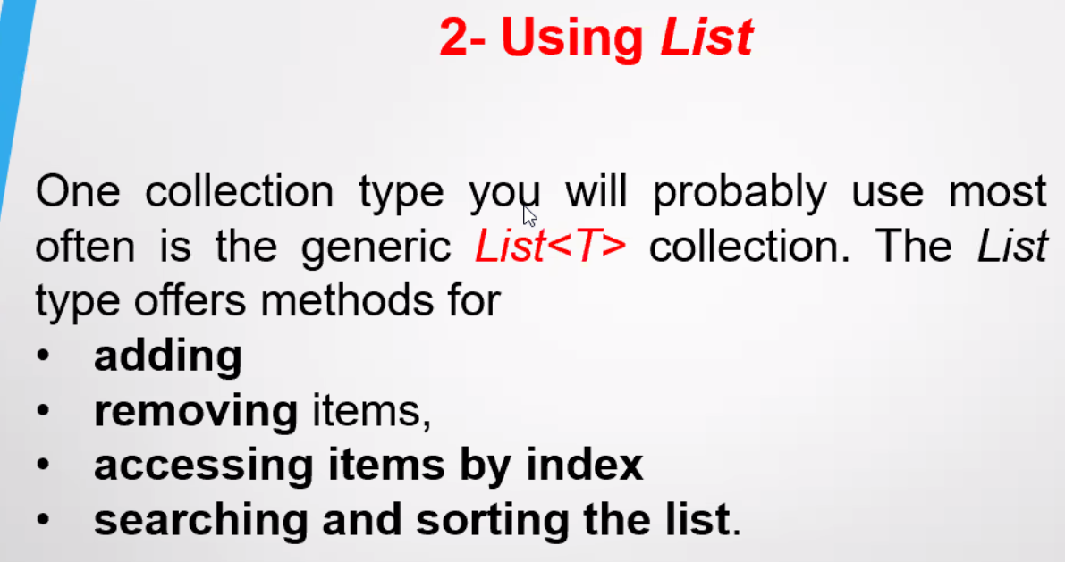

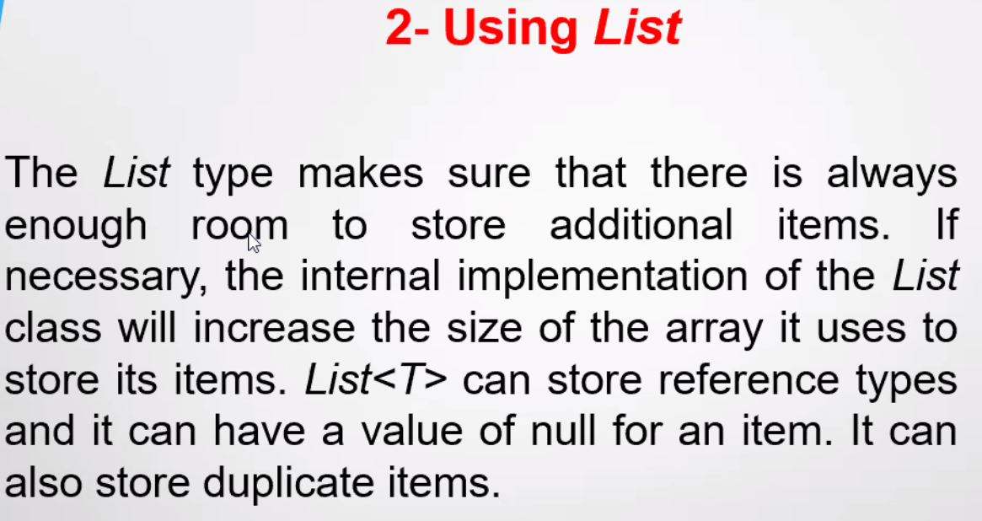

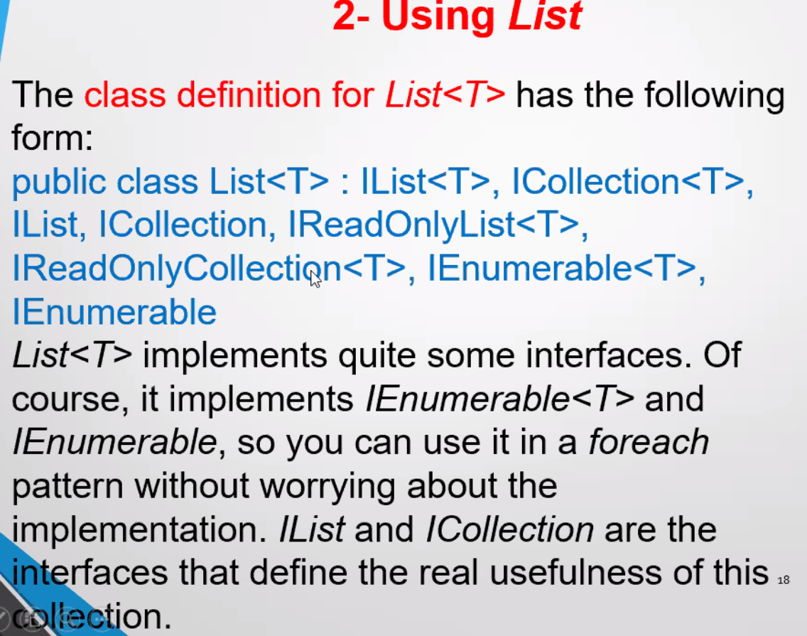

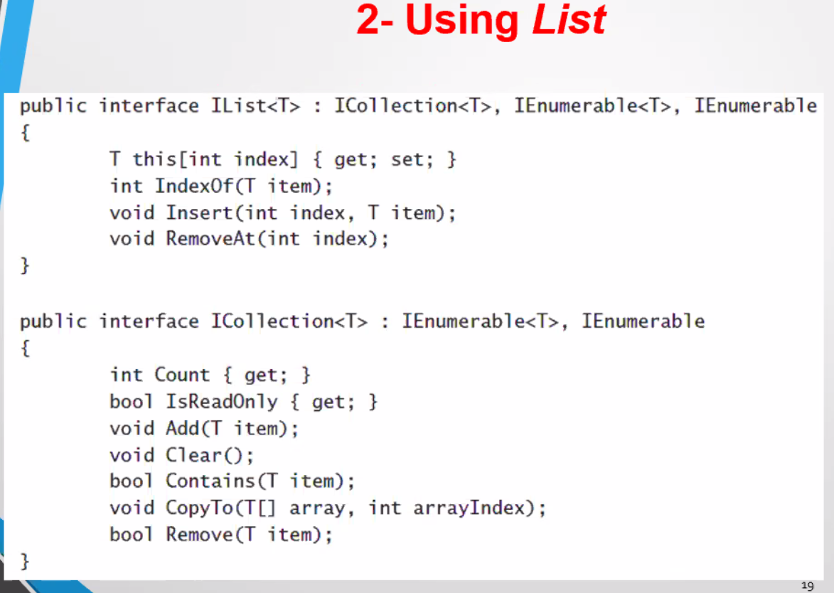

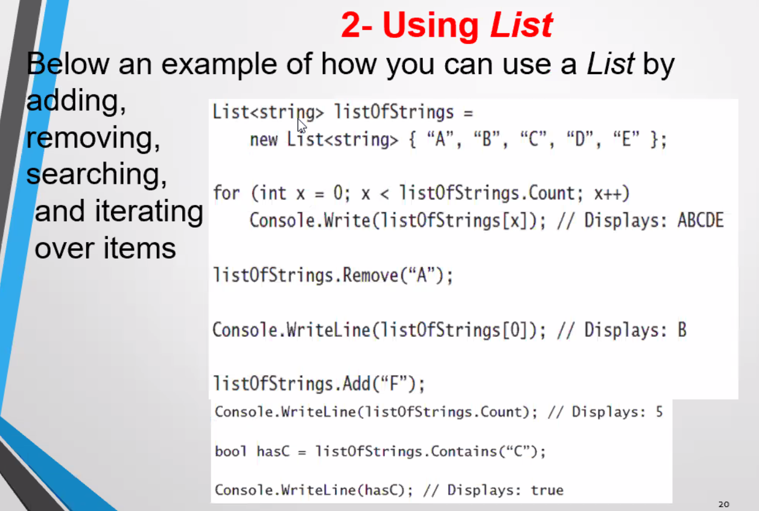

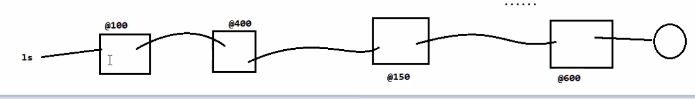

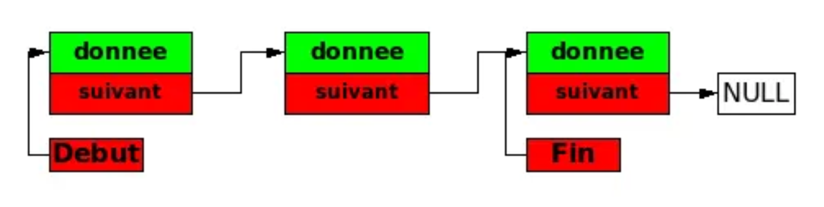

Google rechercher liste chainée algorithme

TP Collection

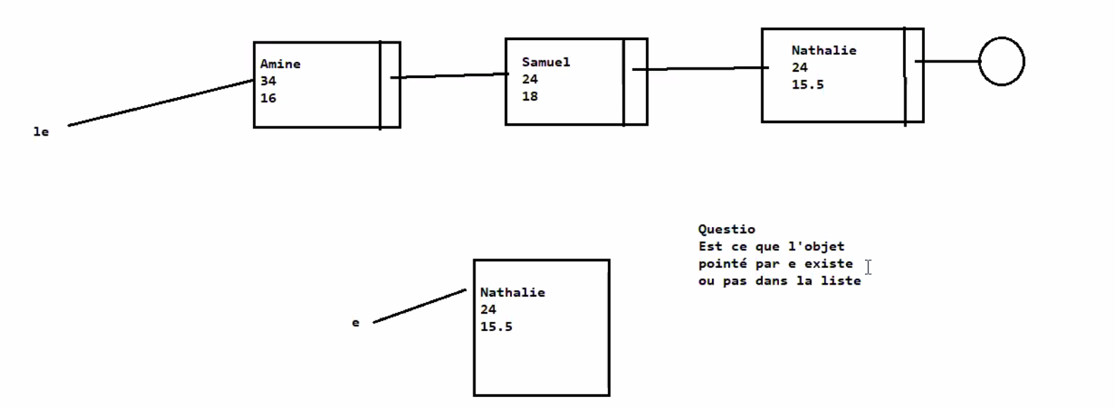

le.Contains(e4) le contains de base sur la methode equals

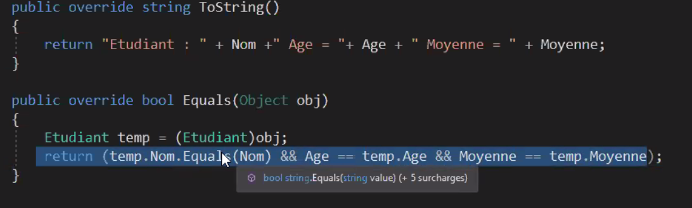

Sort Equals ToString Contains faire attention et faire override.

**Comment faire un tri selon l’age la moyenne …. ?**

**Interface : IComparer**

**IComparer.Compare(Object, Object) Méthode**

public int Compare (object x, object y);

Entier signé indiquant les valeurs relatives de x et y :  
- S’il est inférieur à 0, x est inférieur à y.  
- S’il est égal à 0, x est égal à y.  
- S’il est supérieur à 0, x est supérieur à y.

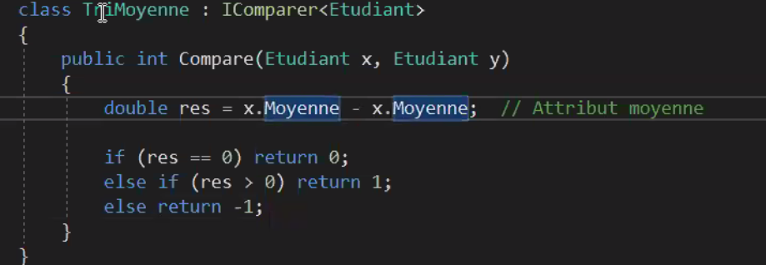

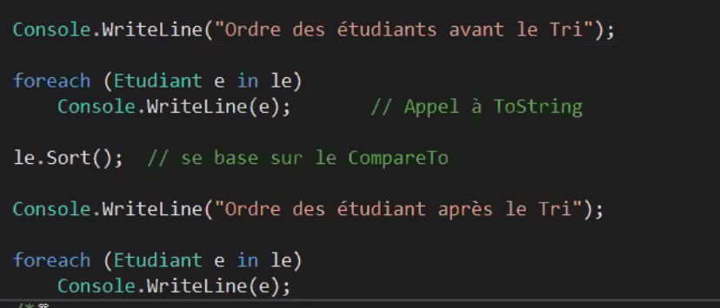

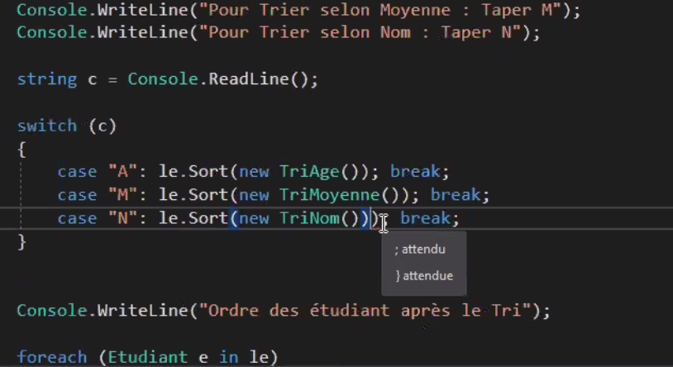

### Dictionary

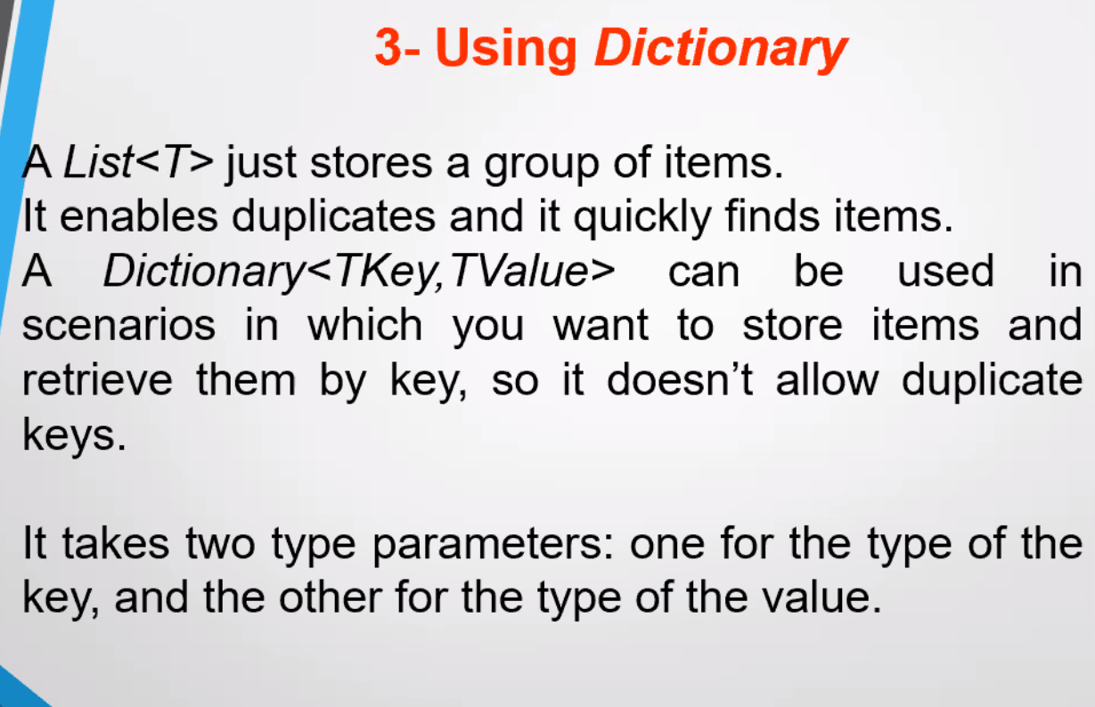

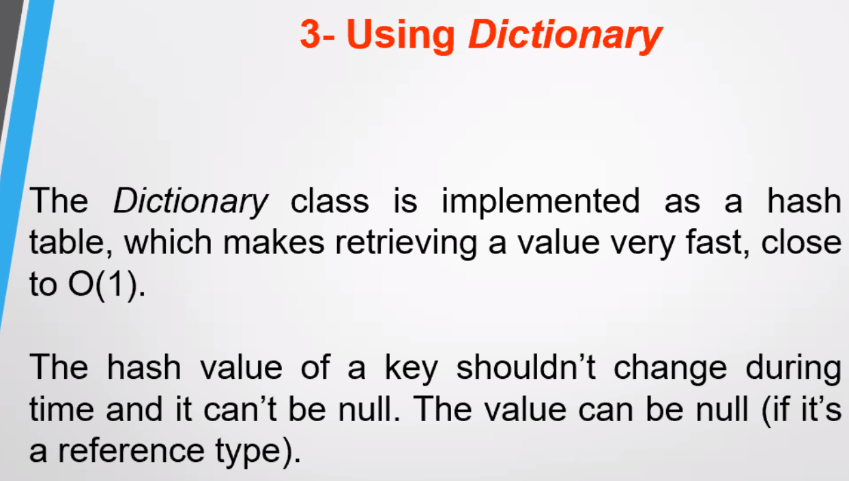

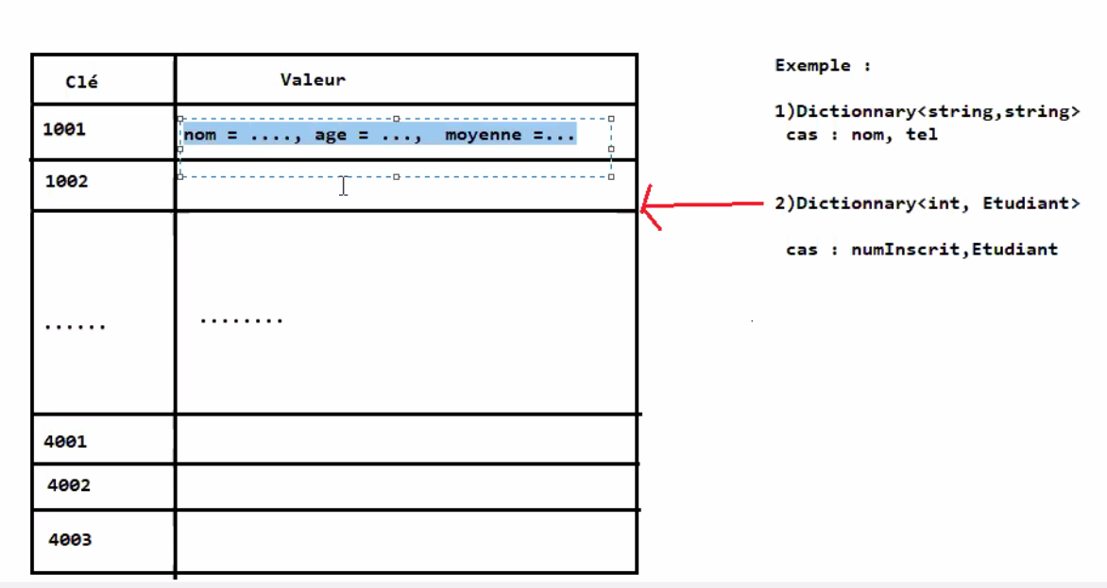

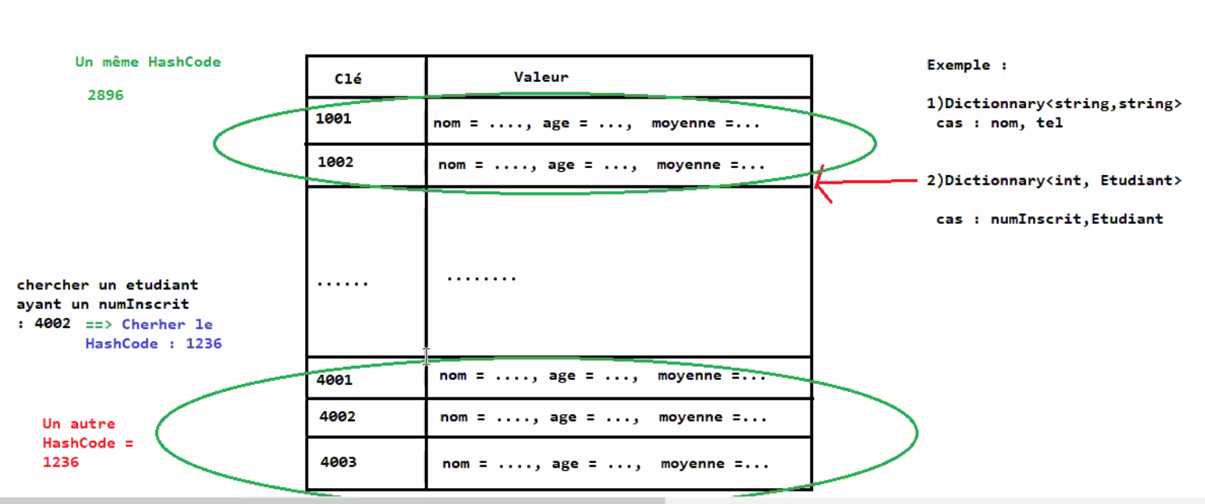

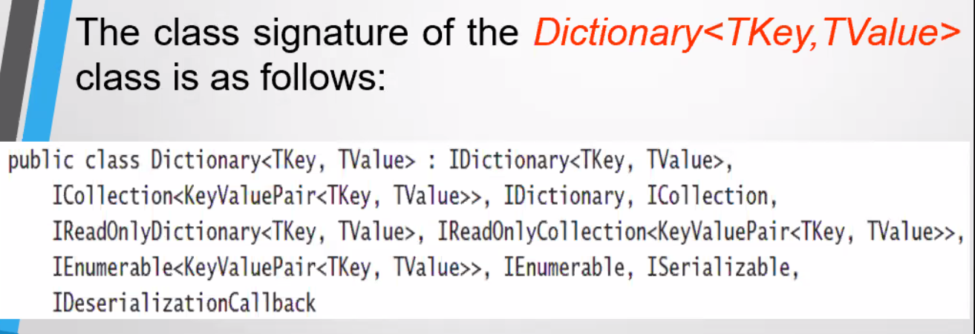

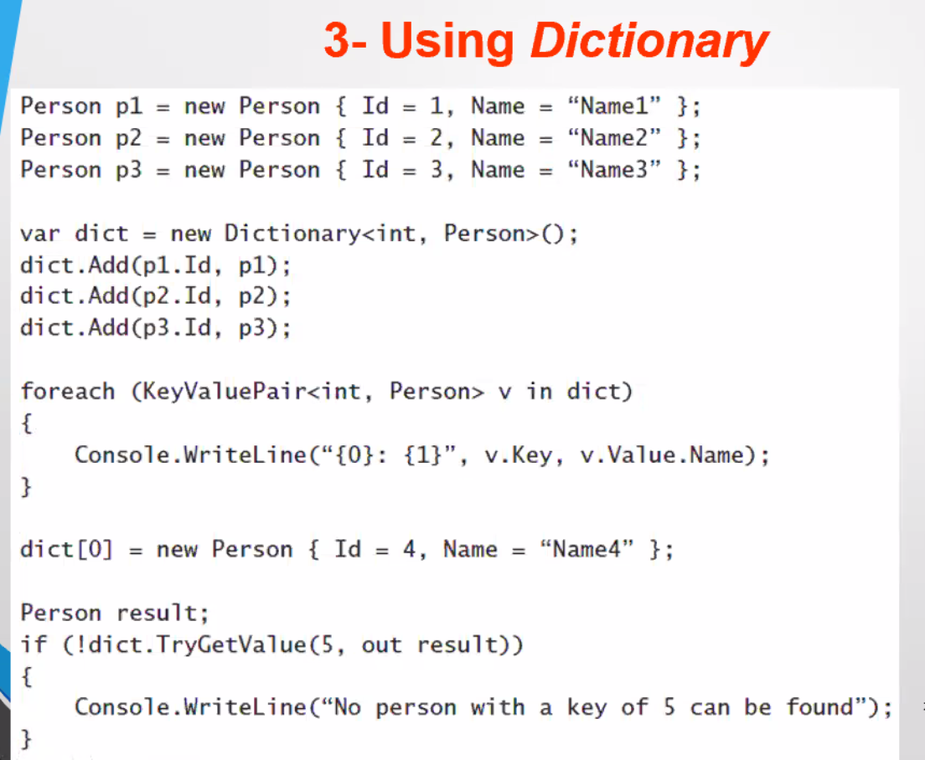

### Sets

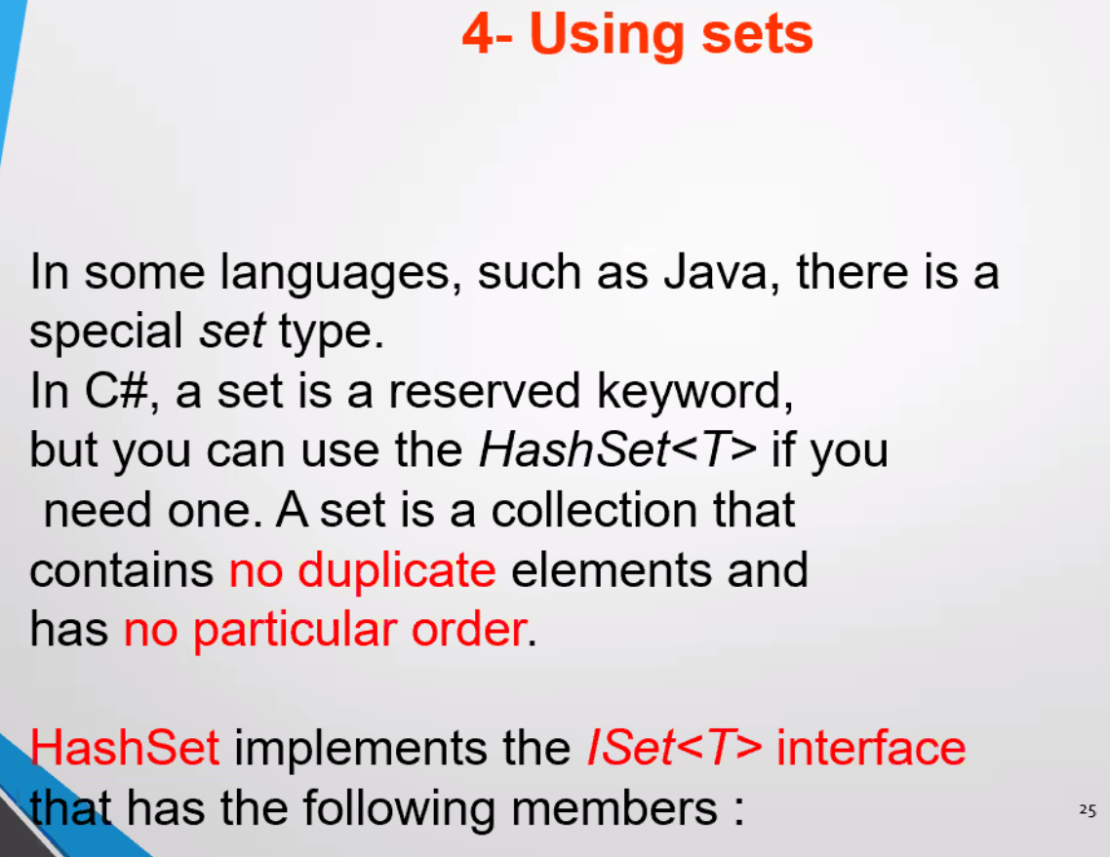

Sets n’est pas un dictionnaire un seul parametre

Et ne contient pas d’élément en double

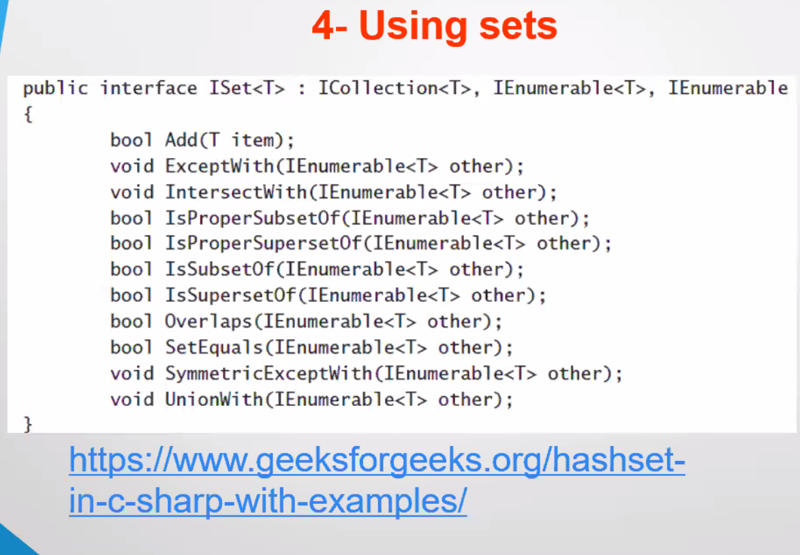

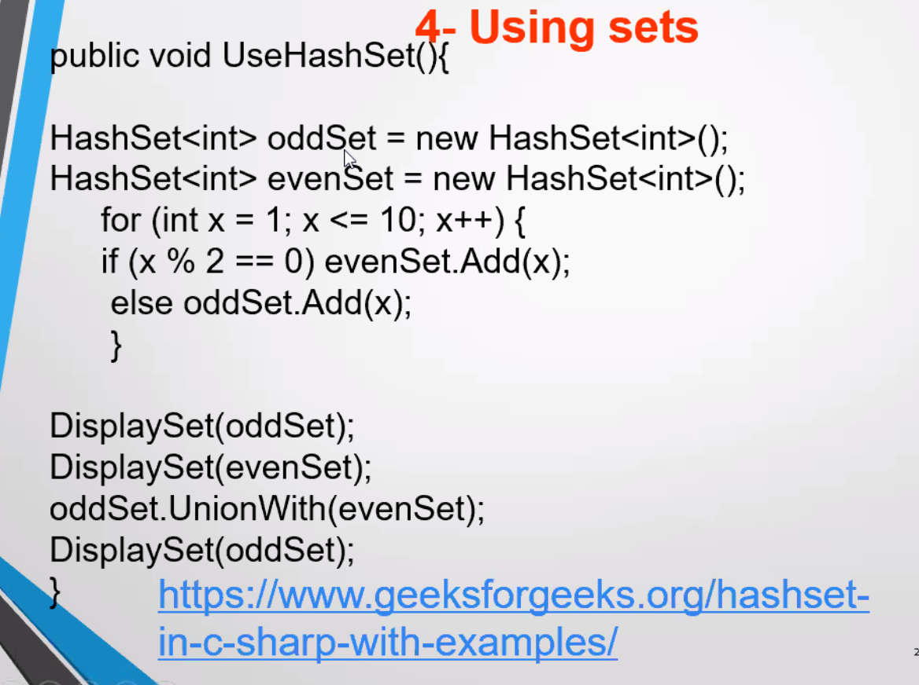

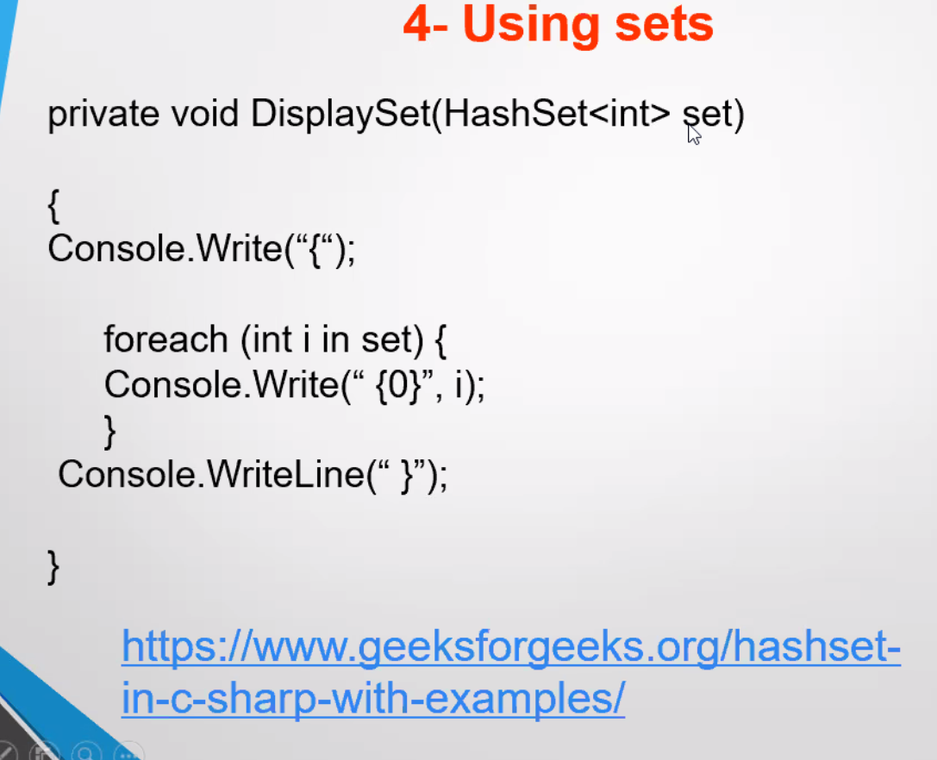

### queue

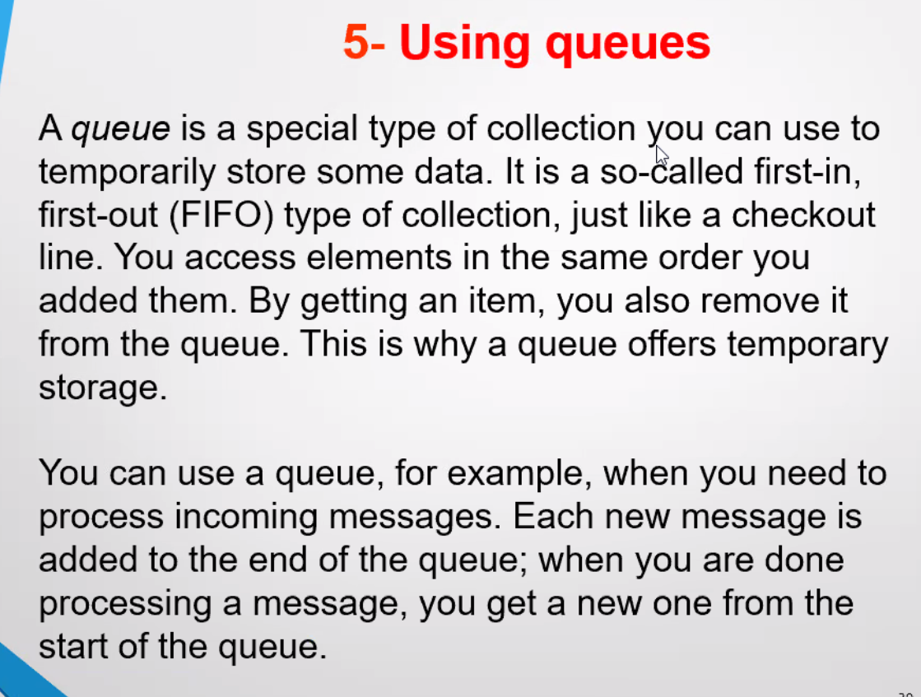

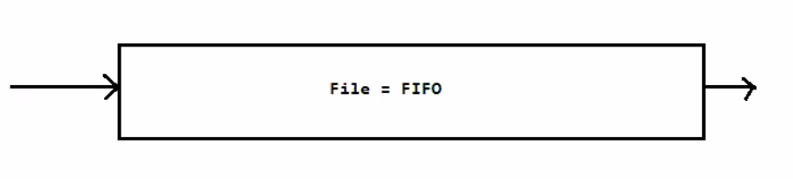

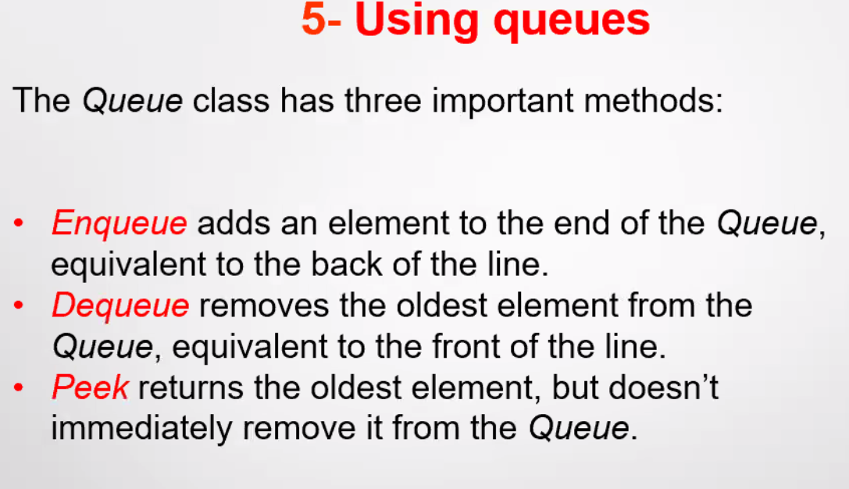

Enqueue : ajouter un element a la fin

Dequeue :Elever un element le premier qui arrive

Peak

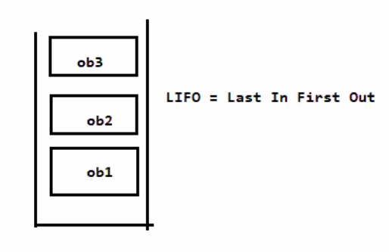

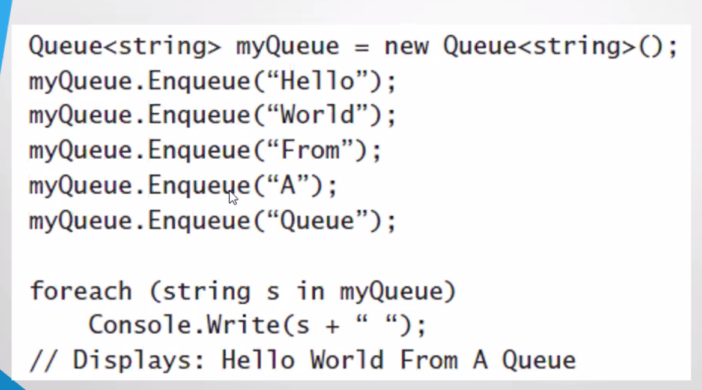

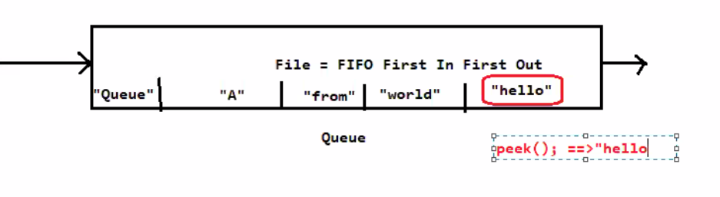

### Stack

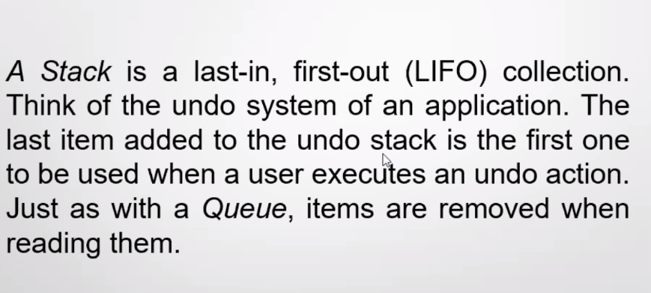

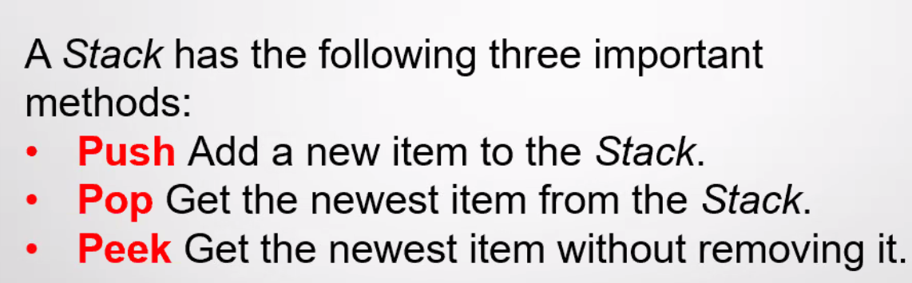

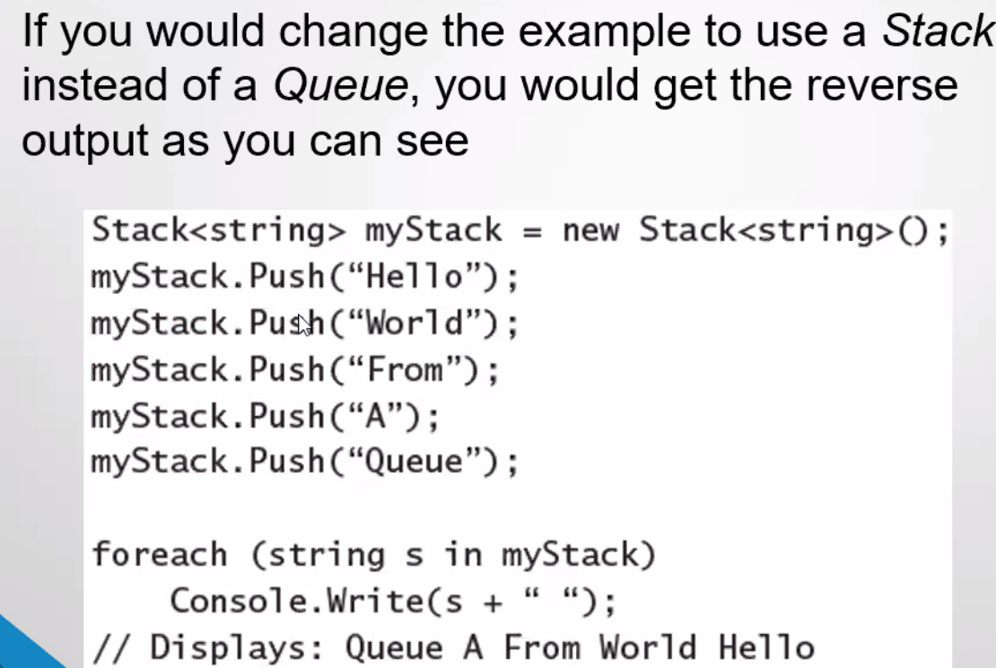

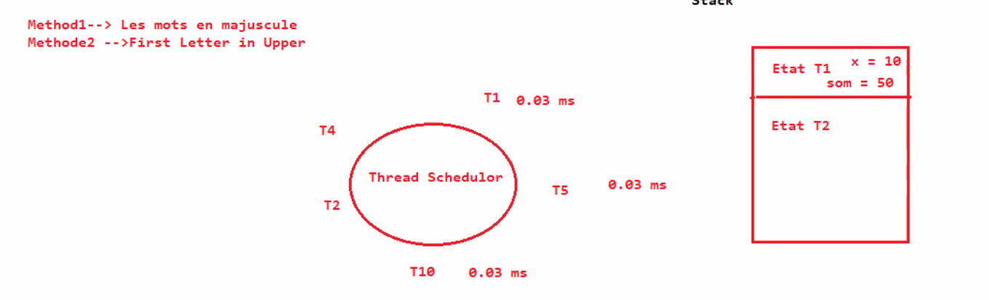

# Surchage des opérateurs

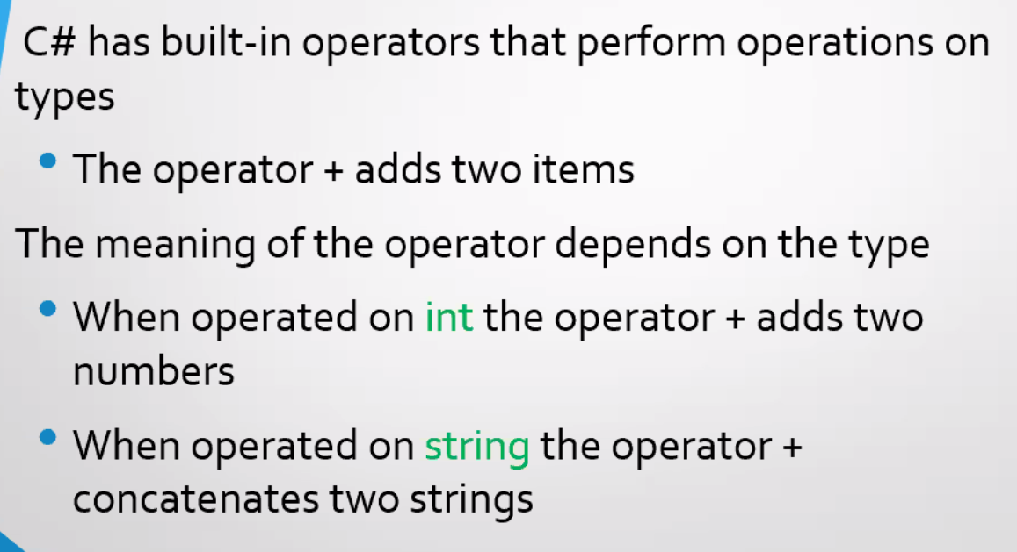

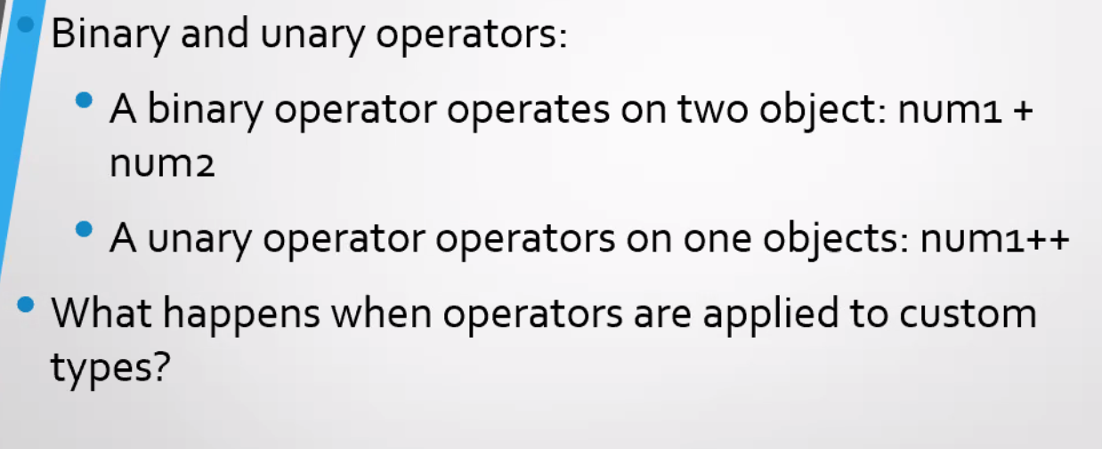

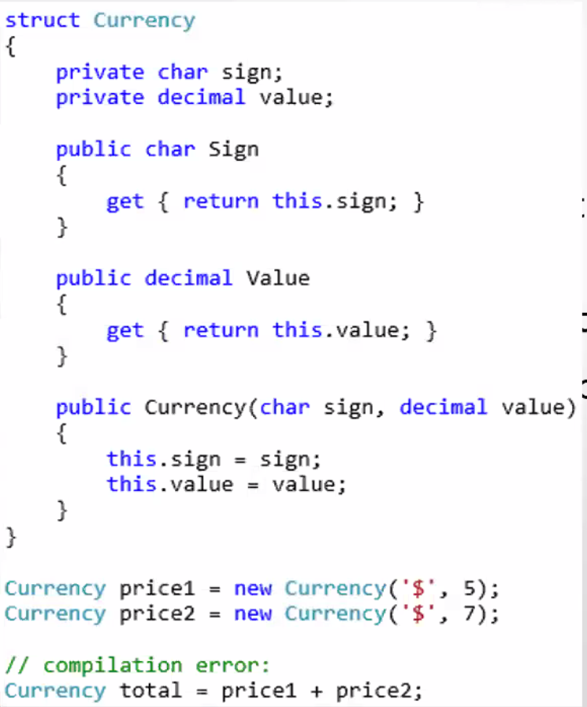

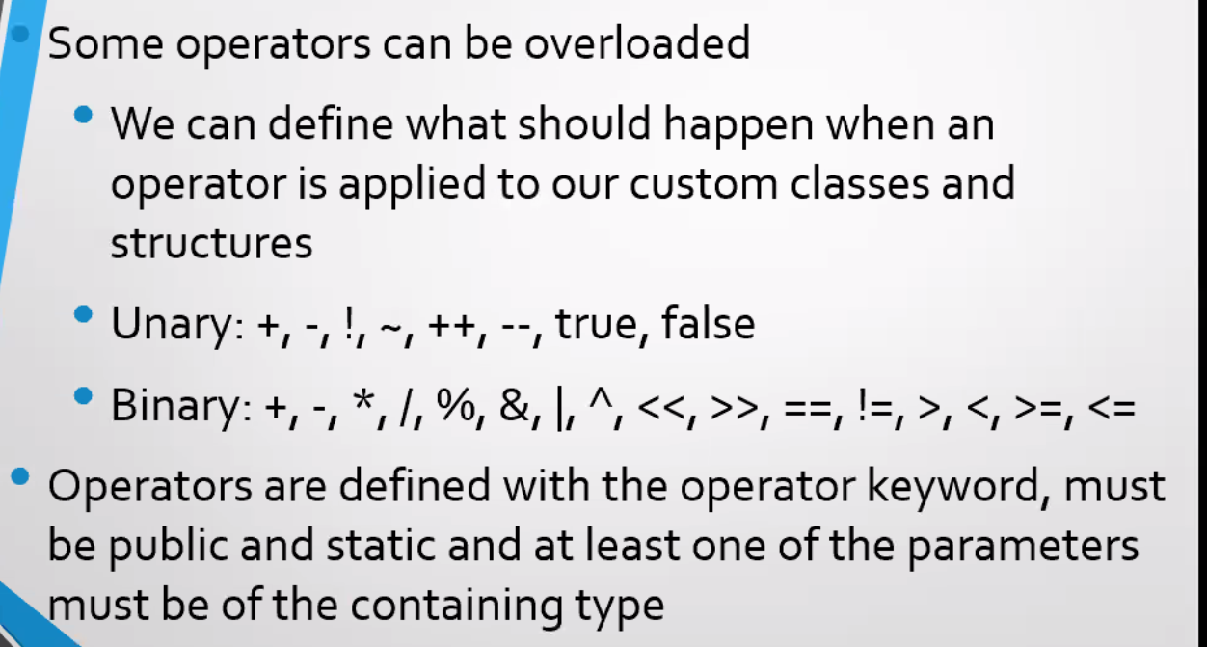

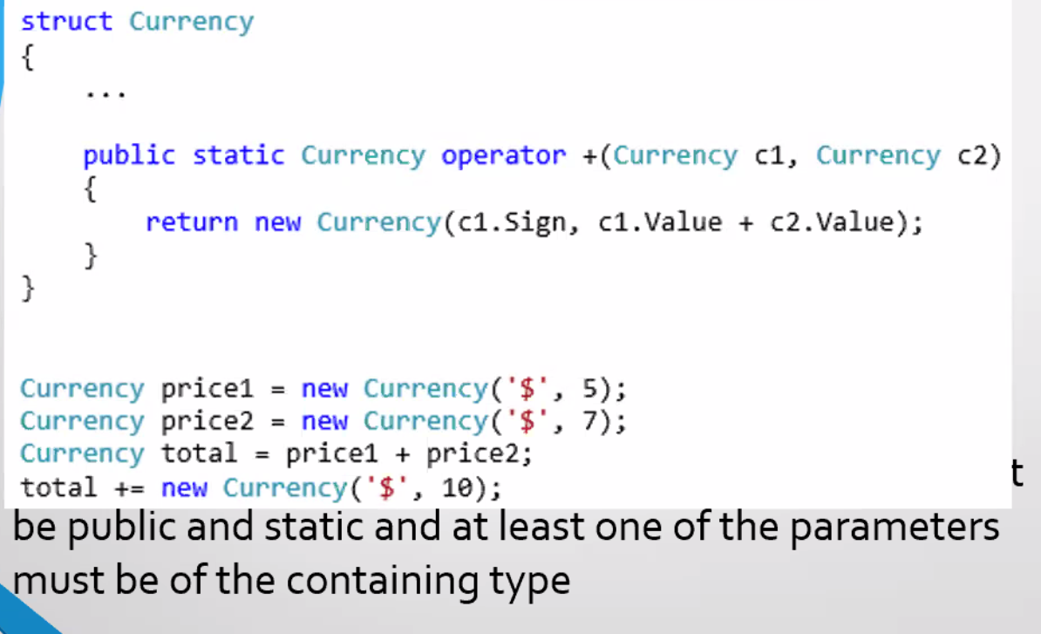

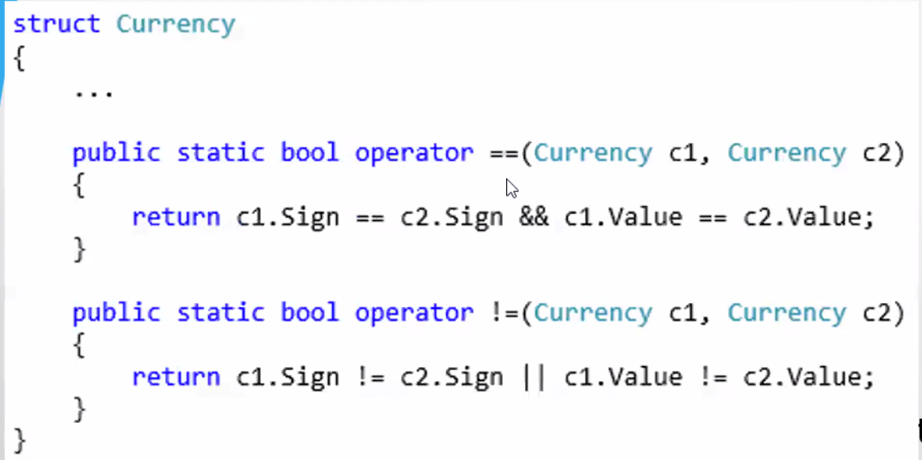

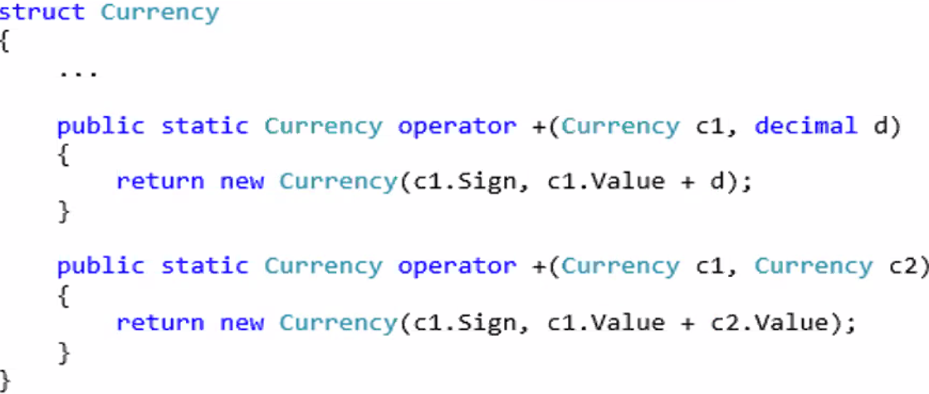

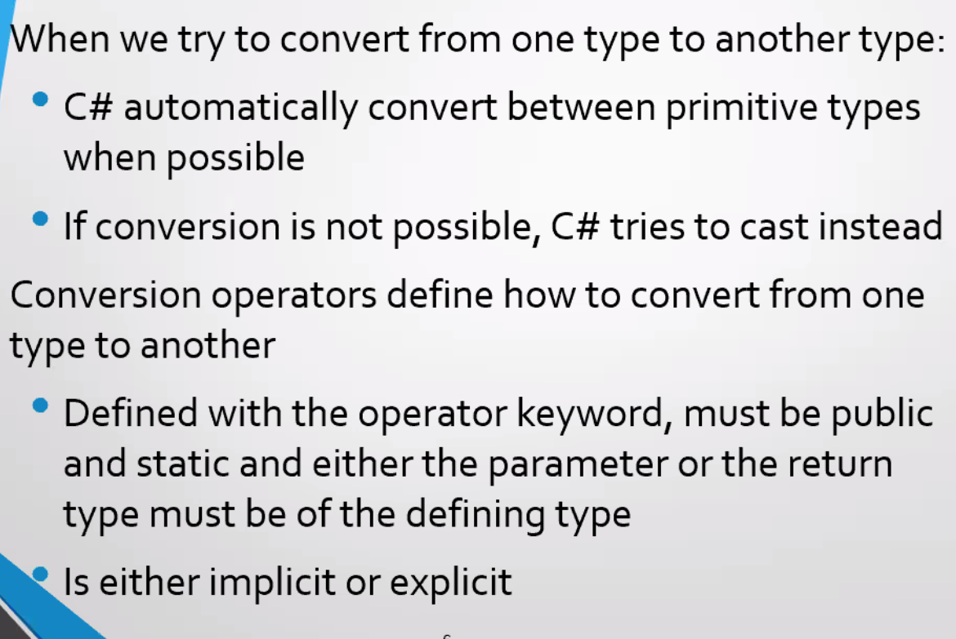

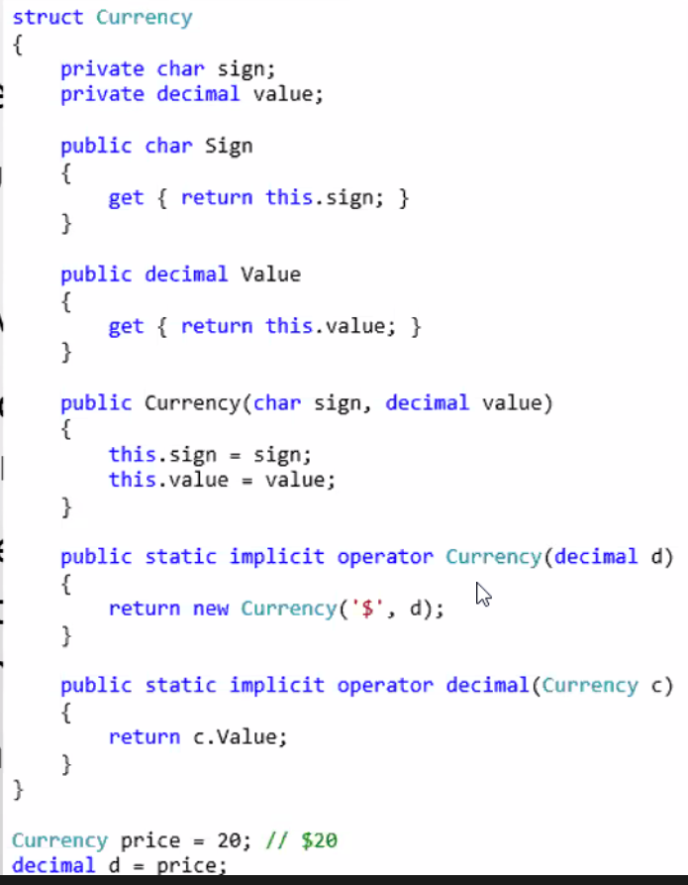

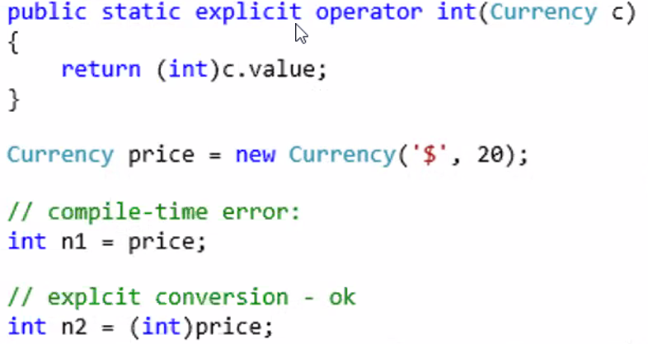

# Base de données C#

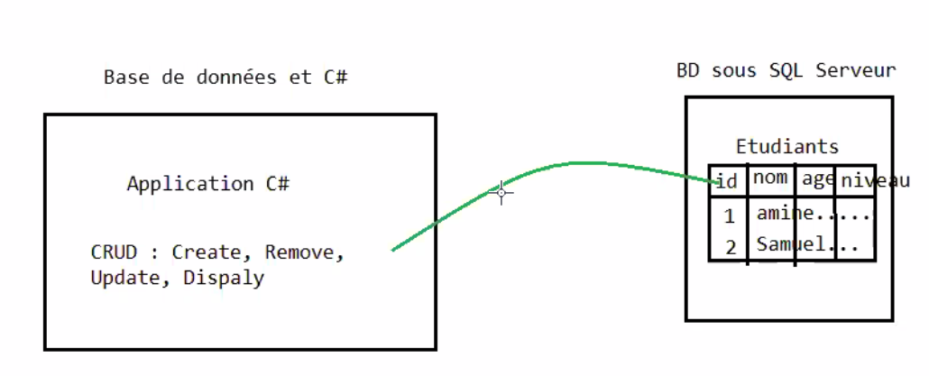

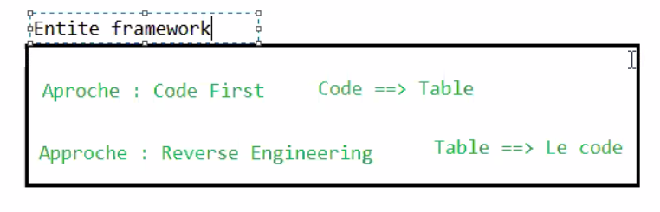

# Delegate Evenement